PREGÃO ELETRÔNICO N.º 003/2022

PROCESSO ADMINISTRATIVO 003/2022

EDITAL RETIFICADO

A Prefeitura Municipal de São Francisco de Assis-RS, CNPJ nº 87.896.822/0001-01, baseada na autorização expedida pelo Sr. Prefeito Municipal, torna pública para conhecimento dos interessados a abertura da licitação na modalidade de PREGÃO ELETRÔNICO, do tipo MENOR VALOR UNITÁRIO DO QUILÔMETRO RODADO, no MODO DE DISPUTA ABERTO, tendo por finalidade a Contratação de serviços de transporte escolar para alunos da rede municipal de ensino, conforme solicitação da Secretaria Municipal de Educação e Cultura. Esta licitação será regida pela Lei Federal nº 10.520/2002, pelo Decreto Municipal nº 1.040/2020, pela Portaria Municipal nº 365/2021, pela Lei Complementar nº 123/2006 e suas alterações posteriores, com subsídios na Lei Federal nº 8.666/1993 e suas alterações posteriores, bem como pelas disposições a seguir estabelecidas.
A sessão virtual do pregão eletrônico será realizada no seguinte endereço: https://www.portaldecompraspublicas.com.br, no dia 11 fevereiro de 2022 às 08h e 30min, podendo as propostas e os documentos de habilitação serem enviados até às 08h e 29min* (*minuto imediatamente anterior ao início da sessão), sendo que todas as referências de tempo observam o horário de Brasília.

1. DO OBJETO

1.1. Constitui objeto da presente licitação a escolha da proposta mais vantajosa para Contratação de empresa(s) especializada(s) na prestação de serviços de transporte escolar destinado a alunos da rede municipal de ensino, conduzido por motorista e auxiliado por monitor.
1.1.1. A previsão de início do ano letivo é fevereiro de 2022, estimando-se 209 dias letivos.
1.2. As especificações técnicas, itinerários, quilometragem, quantidade de alunos e horários para prestação do serviço constam no ANEXO I – TERMO DE REFERÊNCIA.
1.3. A quilometragem e a quantidade de passageiros indicadas no ANEXO I - TERMO DE REFERÊNCIA, constituem uma estimativa, podendo ter acréscimo ou diminuição nos limites previstos, bem como a alteração ou extinção de rotas, considerando a demanda de alunos.
1.4. A empresa vencedora deverá atender todas as exigências constantes neste edital e anexos.

2. DA PARTICIPAÇÃO NO CERTAME

2.1. Poderá participar desta licitação qualquer empresa legalmente constituída, do ramo de atividade pertinente ao objeto deste pregão, desde que satisfaça todas as exigências deste edital e esteja devidamente cadastrada junto ao PORTAL DE COMPRAS PÚBLICAS, provedor do sistema de compras eletrônicas, através do site https://www.portaldecompraspublicas.com.br
2.2. Também como requisito para participação no certame, em campo próprio do sistema eletrônico, a licitante deverá manifestar o pleno conhecimento e atendimento às exigências de habilitação previstas no edital.
2.3. Não será admitida a participação:
a) Empresas declaradas inidôneas e impedidas de contratar com a Administração Pública, por ato de qualquer autoridade competente para tanto;
b) Empresas sob falência, concurso de credores ou em processo de dissolução ou liquidação;
c) Empresas impedidas de licitar ou contratar com a Administração;
d) Empresas reunidas em consórcio;
e) Estrangeiros que não tenham representação legal no Brasil com poderes expressos para receber citação e responder administrativa ou judicialmente;
f) Que se se enquadrem nas vedações previstas no artigo 9º da Lei 8.666/93;
g) Organizações da Sociedade Civil de Interesse Público – OSCIP, atuando nessa condição (Acordão nº 746/2014 – TCU Plenário);
h) Microempreendedores individuais – MEI.
2.4. A este processo não será aplicado o critério de exclusividade de contratação, de acordo com a exceção prevista nos incisos II e III, do Art. 49 da Lei Complementar nº 123/2006.

3. DO CREDENCIAMENTO NO SITE HTTPS:// WWW.PORTALDECOMPRASPUBLICAS.COM.BR

3.1. Para acesso ao sistema eletrônico de compras, os interessados em participar do Pregão deverão realizar um cadastro prévio, adquirindo login e senha pessoal (intransferíveis), obtidos junto ao site https://www.portaldecompraspublicas.com.br onde deverá informar-se a respeito do seu funcionamento, regulamento e instruções para a sua correta utilização, podendo sanar eventuais dúvidas pela central de atendimentos ou pelo e-mail fornecedor@portaldecompraspublicas.com.br .
3.2. É de exclusiva responsabilidade do usuário o sigilo da senha, bem como seu uso em qualquer transação efetuada diretamente ou por seu representante, não cabendo à Prefeitura Municipal de São Francisco de Assis–RS e ao Portal de Compras Públicas a responsabilidade por eventuais danos decorrentes de uso indevido da senha, ainda que por terceiros.
3.3. O credenciamento junto ao sistema eletrônico implica a responsabilidade legal do licitante ou de seu representante legal pelos atos praticados e a presunção de capacidade técnica para realização das transações inerentes ao pregão eletrônico.
3.4. O licitante será responsável por todas as transações que forem efetuadas em seu nome no sistema eletrônico, assumindo-as como firmes e verdadeiras.
3.5. Caberá à licitante acompanhar as operações no sistema eletrônico durante a sessão pública do pregão, ficando responsável pelo ônus decorrente da perda de negócios diante da inobservância de quaisquer mensagens emitidas pelo sistema e/ou pregoeiro ou de sua desconexão.
3.6. O licitante deverá comunicar imediatamente ao provedor do sistema qualquer acontecimento que possa comprometer o sigilo ou a inviabilidade do uso da senha, para imediato bloqueio de acesso.
3.6.1. Utilizar a chave de identificação e a senha de acesso para participar do pregão na forma eletrônica e
3.6.2. Solicitar o cancelamento da chave de identificação ou da senha de acesso por interesse próprio.

4. PROCEDIMENTOS

4.1. As propostas e os documentos de habilitação deverão ser enviados exclusivamente por meio do sistema, até a data e horário estabelecidos no preâmbulo deste edital, observando-se os itens 5 e 6 deste e poderão ser retirados ou substituídos até o minuto imediatamente anterior ao início da sessão.
4.2. O licitante, em campo próprio do sistema, sendo que a falsidade da declaração o sujeitará às sanções legais, deverá declarar:
4.2.1. O cumprimento dos requisitos de habilitação e que as declarações são verídicas;
4.2.2. Conhecimento das regras do edital e a conformidade de sua proposta com as exigências do instrumento convocatório, como condição de participação;
4.2.3. Estar enquadrado como beneficiário da Lei Complementar nº 123/2006, estando apto a usufruir do tratamento favorecido (se for o caso).
4.2.4. Que não emprega menor de dezoito anos em trabalho noturno, perigoso ou insalubre e não emprega menor de dezesseis anos, conforme o disposto no inciso V do art. 27 da Lei 8.666, de 21 de junho de 1993, acrescido pela Lei 9.854, de 27 de outubro de 1999;
4.2.5. Que a empresa não foi considerada inidônea para licitar ou contratar com a Administração Pública;
4.2.6. Inexistência de fatos impeditivos para a habilitação no presente processo licitatório, ciente da obrigatoriedade de declarar ocorrências posteriores.
4.3. Eventuais documentos complementares à proposta e à habilitação, que venham a ser solicitados pelo pregoeiro, deverão ser encaminhados pelo sistema no prazo de 2 (duas) horas, após o encerramento do envio de lances.

5. PREENCHIMENTO DA PROPOSTA

5.1. O prazo de validade da proposta financeira não poderá ser inferior a 60 (sessenta) dias consecutivos, contados da data marcada para abertura da sessão. Em caso de omissão ou disposição em contrário, considerar-se-á como o prazo mínimo exigido.
5.2. Os licitantes deverão enviar suas propostas iniciais mediante o preenchimento de campos no sistema eletrônico, com indicação da validade, descrição do serviço ofertado, bem como o valor unitário do quilômetro e total do item, englobando a tributação e quaisquer outras despesas incidentes para o cumprimento das obrigações assumidas.
5.2.1. O valor unitário cotado para a execução do serviço deverá ser apresentado por quilômetro rodado, para cada item (linha), correspondendo este a cada deslocamento do ponto de partida ao ponto de chegada (ida e volta). No preço ofertado deverão estar incluídos todos os custos com material, mão de obra, inclusive o BDI (impostos, taxas, contribuições sociais, lucro, etc..) e encargos sociais, conforme modelos constantes no ANEXO I – TERMO DE REFERÊNCIA.
5.2.2. O preço deverá ser fixado em moeda corrente nacional, com duas casas decimais.
5.3. O valor do quilômetro rodado deverá ser elaborado levando-se em conta os parâmetros da PLANILHA DE COMPOSIÇÃO DE CUSTOS - ANEXO I – TERMO DE REFERÊNCIA do presente edital.
5.3.1. Sempre que houver alteração nos trajetos, com a consequente alteração da quilometragem percorrida, serão revistas as planilhas de custos, podendo serem alterados os preços contratados.
5.4. O licitante não deverá registrar na proposta inicial informação que possa levar a sua identificação, sob pena de desclassificação.

6. DOCUMENTOS DE HABILITAÇÃO

6.1. Para fins de habilitação neste pregão, a licitante deverá enviar os seguintes documentos, legíveis, sem rasuras, observando o procedimento disposto no item 4 deste edital:

6.1.1. HABILITAÇÃO JURÍDICA:
a) Registro comercial, no caso de empresa individual;
b) Ato constitutivo, estatuto ou contrato social em vigor, devidamente registrado, em se tratando de sociedades comerciais, e, no caso de sociedade por ações, acompanhado de documentos de eleição de seus administradores;
c) Inscrição do constitutivo, no caso de sociedades civis, acompanhada de prova de diretoria em exercício;
d) Decreto de autorização, em se tratando de empresa ou sociedade estrangeira em funcionamento no País, e ato de registro ou autorização para funcionamento expedido pelo órgão competente, quando a atividade assim o exigir.
OBSERVAÇÃO: Os documentos acima deverão estar acompanhados de todas as alterações ou da consolidação respectiva.

6.1.2. REGULARIDADE FISCAL:
a) Prova de inscrição no Cadastro Nacional de Pessoa Jurídica (CNPJ/MF);
b) Prova de inscrição no Cadastro de Contribuintes do Estado ou do Município, se houver, relativo ao domicílio ou sede do licitante, pertinente ao seu ramo de atividades;
c) Prova de regularidade quanto aos tributos e encargos sociais administrados pela Receita Federal do Brasil - RFB e quanto à Dívida Ativa da União administrada pela Procuradoria Geral da Fazenda Nacional - PGFN (Certidão Conjunta);
d) Prova de regularidade para com a Fazenda Estadual, relativa ao domicílio ou sede do licitante;
e) Prova de regularidade para com a Fazenda Municipal, relativa ao domicílio ou sede do licitante;
f) Prova de regularidade junto ao Fundo de Garantia por Tempo de Serviço (FGTS).

6.1.3. REGULARIDADE TRABALHISTA:
a) Prova de inexistência de débitos inadimplidos perante a Justiça do Trabalho, nos termos do Título VII-A da Consolidação das Leis do Trabalho, aprovada pelo Decreto-Lei nº 5.452, de 1º de maio de 1943.

6.1.4. QUALIFICAÇÃO ECONÔMICO-FINANCEIRA:
a) Certidão negativa do cartório judicial de distribuição do foro da sede da proponente, de que não existe contra si pedido de falência, com data de emissão não superior a 60 (sessenta) dias da data de realização da presente licitação.
6.1.5. QUALIFICAÇÃO TÉCNICA:
a) Declaração, firmada pelo representante da empresa licitante, se comprometendo em disponibilizar, no momento da contratação, veículo(s) e motorista(s) adequado(s) para a execução dos serviços e que estes atendem aos requisitos do art. 136 a 138 e 329 do Código de Trânsito Brasileiro (modelo no anexo IV).
6.2. Para as empresas cadastradas no Município, a documentação de habilitação poderá ser substituída pelo seu Certificado de Registro Cadastral (Cadastro de fornecedor) desde que seu objetivo social comporte o objeto licitado e esteja no prazo de validade.
6.2.1. A substituição somente terá eficácia em relação aos documentos que constem no cadastro.
6.2.2. Caso algum dos documentos obrigatórios, exigidos para habilitação e constante no Cadastro esteja com o prazo de validade expirado, a licitante deverá regularizá-lo no órgão emitente do cadastro ou anexá-lo, como complemento ao Certificado apresentado, sob pena de inabilitação.
6.2.3. As empresas que desejarem realizar a inscrição no Cadastro de Fornecedores do Município de São Francisco de Assis, a fim de utilizar o CRC para substituição aos documentos de habilitação, deverão apresentar o formulário de requerimento de cadastro e os documentos solicitados, seguindo as instruções constantes no seguinte endereço: Certificado de Registro Cadastral - Prefeitura de São Francisco de Assis - RS (saofranciscodeassis.rs.gov.br) com antecedência de até 5 (cinco) dias úteis da data marcada para a realização da sessão.
6.3. Sob pena de inabilitação, todos os documentos apresentados para habilitação deverão estar:
a) em nome do licitante, com número do CNPJ e endereço respectivo;
b) em nome da matriz, se o licitante for a matriz;
c) em nome da filial, se o licitante for a filial, salvo aqueles documentos que, pela própria natureza, comprovadamente forem emitidos somente em nome da matriz.
6.4. O benefício da Lei Complementar nº 123/2006 e suas alterações posteriores não exime a beneficiária da apresentação de todos os documentos fiscais e trabalhista, ainda que apresentem alguma restrição.

7. PEDIDOS DE ESCLARECIMENTOS E IMPUGNAÇÕES

7.1. Os pedidos de esclarecimentos referentes ao processo licitatório e os pedidos de impugnações poderão ser enviados ao pregoeiro até 3 (três) dias úteis, anteriores à data fixada para abertura da sessão pública, por meio do Portal de Compras Públicas ou através do e-mail licitacoes@saofranciscodeassis.rs.gov.br portanto, a data e horário final tanto para envio de pedidos de esclarecimentos quanto para impugnações será no dia 08/02/2022, às 14h00min.
7.1.1. Com relação ao envio por e-mail o interessado deverá confirmar o seu recebimento através do telefone (55) 3252 3257, no horário compreendido entre às 08h00min e 14h00min.
7.2. O Pregoeiro responderá aos pedidos de esclarecimentos no prazo de 2 (dois) dias úteis, contados da data de recebimento do pedido e poderá requisitar subsídios técnicos e formais aos responsáveis pela elaboração do edital e dos anexos, bem como pela elaboração do pedido.
7.3. Qualquer pessoa poderá impugnar os termos do edital do pregão na forma prevista no subitem 7.1.
7.3.1. A impugnação não possui efeito suspensivo e caberá ao Pregoeiro, auxiliado pelos responsáveis pela elaboração do edital e dos anexos, baseado em manifestação da autoridade competente, responder sobre a impugnação no prazo de 2 (dois) dias úteis, contado da data de recebimento desta.
7.3.2. A concessão de efeito suspensivo à impugnação é medida excepcional e deverá ser motivada pelo Pregoeiro, nos autos do processo de licitação.
7.3.3. A impugnação feita tempestivamente pelo licitante não o impedirá de participar do processo licitatório até o trânsito em julgado da decisão a ela pertinente.
7.3.4. Acolhida a impugnação contra o edital, os procedimentos necessários serão realizados com a devida publicação.
7.4. As respostas aos pedidos de esclarecimentos e às impugnações serão divulgadas no sítio oficial da Administração, bem como junto ao Portal e vincularão os participantes e a Administração.

8. ABERTURA DA SESSÃO PÚBLICA

8.1. No dia e hora indicados no preâmbulo, o pregoeiro abrirá a sessão pública, mediante a utilização de sua chave e senha.
8.2. O licitante poderá participar da sessão pública na internet, mediante a utilização de sua chave de acesso e senha, e deverá acompanhar o andamento do certame e as operações realizadas no sistema eletrônico durante toda a sessão pública do pregão, ficando responsável pela perda de negócios diante da inobservância de mensagens emitidas pelo sistema ou de sua desconexão, conforme subitem 3.5. deste edital.
8.3. A comunicação entre o pregoeiro e os licitantes ocorrerá mediante troca de mensagens em campo próprio do sistema eletrônico.

9. CLASSIFICAÇÃO DAS PROPOSTAS E FORMULAÇÃO DE LANCES

9.1. O pregoeiro verificará as propostas apresentadas, podendo desclassificar desde logo aquelas que não estejam em conformidade com os requisitos estabelecidos no edital.
9.2. Serão desclassificadas as propostas que:
a) não atenderem às exigências contidas no edital;
b) identifiquem o licitante (proposta inicial);
c) forem omissas em pontos essenciais ou contenham vícios insanáveis;
d) contiverem opções de preços ou marcas alternativas ou que apresentarem preços manifestamente inexequíveis;
e) cujo valor estiver superior ao máximo aceitável contido no Termo de Referência, após encerrada a etapa de lances;
9.2.1. Considera-se inexequível a proposta que apresente preços global ou unitários simbólicos, irrisórios ou de valor zero, incompatíveis com os preços dos insumos e salários de mercado, acrescidos dos respectivos encargos, ainda que o ato convocatório da licitação não tenha estabelecido limites mínimos, exceto quando se referirem a materiais e instalações de propriedade do próprio licitante, para os quais ele renuncie a parcela ou a totalidade da remuneração.
9.2.2. A não desclassificação da proposta não impede o seu julgamento definitivo em sentido contrário, levado a efeito na fase de aceitação.
9.3. Quaisquer inserções na proposta que visem modificar, extinguir ou criar direitos sem previsão no edital serão tidas como inexistentes, aproveitando-se a proposta no que não for conflitante com o instrumento convocatório.
9.4. As propostas classificadas serão ordenadas automaticamente pelo sistema e o pregoeiro dará início à fase competitiva, oportunidade em que os licitantes poderão encaminhar lances exclusivamente por meio do sistema eletrônico.
9.5. Somente poderão participar da fase competitiva os autores das propostas classificadas.
9.5.1. Caso o licitante não apresente lances, concorrerá com o valor de sua proposta.
9.6. Na etapa competitiva (sessão pública) os licitantes poderão oferecer lances sucessivos pelo valor unitário do item e serão informados, em tempo real, do valor do menor lance registrado, vedada a identificação do seu autor, observando o horário fixado para duração da etapa competitiva e as seguintes regras:
9.6.1. O licitante será imediatamente informado do recebimento do lance e do valor consignado no registro.
9.6.2. O licitante somente poderá oferecer valor inferior ou maior percentual de desconto ao último lance por ele ofertado e registrado no sistema, observado, quando houver, o intervalo mínimo de diferença de valores ou de percentuais entre os lances, que incidirá tanto em relação aos lances intermediários quanto em relação ao lance que cobrir a melhor oferta.
Observação: O maior percentual de desconto será ofertado quando o edital assim o prever.
9.6.3. Se algum proponente fizer um lance que esteja em desacordo com a licitação (preços e diferenças inexequíveis ou excessivas) poderá tê-lo cancelado pelo Pregoeiro através do sistema. A disputa será suspensa, sendo emitido um aviso e na sequência o Pregoeiro justificará o motivo da exclusão através de mensagem aos participantes e em seguida, a disputa será reiniciada pelo Pregoeiro.
9.6.4. Não serão aceitos dois ou mais lances iguais e prevalecerá aquele que for recebido e registrado primeiro.
9.7. O LANCE DEVERÁ SER OFERTADO PELO VALOR UNITÁRIO DO ITEM.
9.8. As propostas serão julgadas pelo critério do MENOR PREÇO POR ITEM.

10. MODO DE DISPUTA

10.1. Será adotado o MODO DE DISPUTA ABERTO em que os licitantes apresentarão lances públicos e sucessivos, observando as regras constantes no item 9.
10.1.1. Por ser modo de disputa aberto, haverá o intervalo de diferença de valores entre os lances que será de no mínimo R$ 0,1%( zero vírgula um por cento) que incidirá tanto em relação aos lances intermediários, quanto em relação ao lance que cobrir a melhor oferta.
10.2. A etapa competitiva de envio de lances na sessão pública durará dez minutos e, após isso, será prorrogada automaticamente pelo sistema quando houver lance ofertado nos últimos dois minutos do período de duração da sessão pública.
10.2.1. O intervalo entre os lances enviados pelo mesmo licitante não poderá ser inferior a 20(vinte) segundos e o intervalo entre lances não poderá ser inferior a 3(três) segundos, sob pena de serem automaticamente descartados pelo sistema os respectivos lances.
10.3. A prorrogação automática da etapa de envio de lances será de 2 (dois) minutos e ocorrerá sucessivamente sempre que houver lances enviados nesse período de prorrogação, inclusive quando se tratar de lances intermediários.
10.4. Na hipótese de não haver novos lances, a sessão pública será encerrada automaticamente.
10.5. Encerrada a sessão pública sem prorrogação automática pelo sistema, o pregoeiro poderá, assessorado pela equipe de apoio, admitir o reinício da etapa de envio de lances, em prol da consecução do melhor preço, mediante justificativa.
10.6. Na hipótese de o sistema eletrônico desconectar para o pregoeiro no decorrer da etapa de envio de lances da sessão pública e permanecer acessível aos licitantes, os lances continuarão sendo recebidos, sem prejuízo dos atos realizados.
10.7. Quando a desconexão do sistema eletrônico para o pregoeiro persistir por tempo superior a 10(dez) minutos, a sessão pública será suspensa e reiniciada após a comunicação expressa aos participantes, no sítio eletrônico utilizado para a divulgação, sendo que o intervalo entre a comunicação e o reinício da sessão será de no mínimo vinte e quatro horas.

11. CRITÉRIOS DE DESEMPATE

11.1. Encerrada etapa de envio de lances, será apurada a ocorrência de empate, nos termos dos artigos 44 e 45 da Lei Complementar nº 123/2006, sendo assegurada, como critério do desempate, preferência de contratação para as beneficiárias que tiverem declarado nos termos do subitem 4.2.3. deste edital.
11.1.1. Entende-se como empate, para fins da Lei Complementar nº 123/2006, aquelas situações em que as propostas apresentadas pelas beneficiárias sejam iguais ou superiores em até 5% (cinco por cento) à proposta de menor valor.
11.1.2. Ocorrendo o empate, na forma do subitem anterior, proceder-se-á da seguinte forma:
a) A beneficiária detentora da proposta de menor valor será convocada via “chat” do sistema para apresentar, no prazo de 5 (cinco) minutos, nova proposta, inferior àquela considerada, até então, de menor preço, situação em que será declarada vencedora do certame.
b) Se a beneficiária, convocada na forma da alínea anterior, não apresentar nova proposta, inferior à de menor preço, será facultada, pela ordem de classificação, às demais microempresas, empresas de pequeno porte ou cooperativas remanescentes, que se enquadrarem na hipótese do subitem 11.1.1. deste edital, a apresentação de nova proposta, no prazo previsto na alínea a deste subitem.
11.1.3. O disposto no subitem 11.1. não se aplica às hipóteses em que a proposta de menor valor inicial tiver sido apresentada por beneficiária da Lei Complementar nº 123/2006.
11.2. Se não houver licitante que atenda ao subitem 11.1. e seus subitens, serão observados os critérios do art. 3º, §2º, da Lei nº 8.666/1993.
Observação: Os critérios de desempate serão aplicados nos termos acima, caso não haja envio de lances após o início da fase competitiva.
11.3. Persistindo o empate, a proposta vencedora será sorteada pelo sistema eletrônico dentre as propostas empatadas, de acordo com o art. 45, § 2º, da Lei nº 8.666/1993.

12. NEGOCIAÇÃO, ENCAMINHAMENTO DA PROPOSTA VENCEDORA E JULGAMENTO

12.1. Encerrada a etapa de envio de lances da sessão pública, inclusive com a realização do desempate, se for o caso, o pregoeiro deverá encaminhar, pelo sistema eletrônico, contraproposta ao licitante que tenha apresentado o melhor preço, para que se possível, seja obtida melhor proposta, vedada a negociação em condições diferentes das previstas neste edital.
12.1.1. A negociação será realizada por meio do sistema e poderá ser acompanhada pelos demais licitantes.
12.2. O pregoeiro solicitará ao licitante melhor classificado que no prazo de 1 (um) dia útil, envie, através do Portal, a proposta adequada ao último valor ofertado após a negociação realizada, acompanhada da(s) planilha(s) de composição de custos da(s) linha(s), detalhamento de BDI e de encargos sociais e se for o caso, dos documentos complementares.
12.2.1. Dentre os documentos complementares passíveis de solicitação pelo Pregoeiro, destacam-se os que contenham as características do material ofertado, tais como: marca, fabricante e procedência, além de outras informações pertinentes, a exemplo de catálogos, folhetos, etc. encaminhados por meio eletrônico, ou, se for o caso, por outro meio e prazo indicados pelo Pregoeiro, sem prejuízo do seu ulterior envio pelo sistema eletrônico, sob pena de não aceitação da proposta.
12.2.2. SOB PENA DE DESCLASSIFICAÇÃO, A PROPOSTA FINAL DO LICITANTE VENCEDOR, ADEQUADA AO ÚLTIMO VALOR OFERTADO, APÓS A NEGOCIAÇÃO, DEVERÁ:
a) SER ENCAMINHADA VIA SISTEMA ELETRÔNICO (PORTAL), NO PRAZO DE 1(UM) DIA ÚTIL A CONTAR DA SOLICITAÇÃO DO PREGOEIRO NO CHAT, SEGUINDO AS DIRETRIZES DO ANEXO II (MODELO DE PROPOSTA FINANCEIRA), SENDO REDIGIDA EM LÍNGUA PORTUGUESA, DATILOGRAFADA OU DIGITADA, EM UMA VIA, SEM EMENDAS, RASURAS, ENTRELINHAS OU RESSALVAS, DEVENDO SER ASSINADA PELO SEU REPRESENTANTE, DEVIDAMENTE IDENTIFICADO.
b) JUNTO DA PROPOSTA Deverá ser apresentada a Planilha de composição de custos da respectiva linha ACOMPANHADA DO DETALHAMENTO DE BDI E DOS ENCARGOS SOCIAIS, com os valores readequados ao lance vencedor, de acordo com OS MODELOS DE PLANILHAS DE CUSTOS contidas no Anexo I – Termo de Referência.
OBSERVAÇÃO: As planilhas, DETALHAMENTO DE BDI E DE ENCARGOS estão DISPONÍVEIS EM EXCEL NO SITE DO MUNICÍPIO E NO PORTAL de compras públicas.
12.2.3. hAVENDO NECESSIDADE DE CORREÇÃO QUANDO O PREÇO TOTAL OFERTADO FOR ACEITÁVEL, MAS OS PREÇOS UNITÁRIOS QUE COMPÕEM NECESSITEM DE AJUSTES AOS VALORES ESTIMADOS PELA PREFEITURA MUNICIPAL DE SÃO FRANCISCO DE ASSIS OU QUANDO ESTIVER EM DESACORDO COM AS ALÍQUOTAS APLICÁVEIS AO SEU ENQUADRAMENTO, SERÁ CONCEDIDO PRAZO DE 3 (TRÊS) HORAS A CONTAR DA SOLICITAÇÃO DO PREGOEIRO NO CHAT, PARA QUE SEJA EFETUADA A RETIFICAÇÃO E O ENVIO. O MESMO VALE CASO A LICITANTE MELHOR CLASSIFICADA APRESENTE PROPOSTA COM SALÁRIO INFERIOR AO ESTABELECIDO NESTE EDITAL.
12.2.4. A licitante melhor classificada deverá apresentar sua proposta obedecendo, quanto aos salários, o estabelecido no Termo de Referência – Anexo I do Edital.
12.2.4.1. O não atendimento à solicitação do Pregoeiro no prazo fixado ou a recusa em fazê-lo implica a desclassificação da proposta.
12.2.4.2 O ajuste da proposta não poderá implicar aumento do seu valor global.
12.3. Será desclassificada a proposta que não corrigir ou não justificar eventuais falhas apontadas pelo Pregoeiro.
12.4. O(s) preço(s) da proposta deverá(ão) ser expresso(s) em moeda corrente nacional, com duas casas decimais.
12.5. Encerrado o prazo de envio, será examinada a proposta classificada em primeiro lugar quanto à adequação ao objeto, compatibilidade do preço em relação ao valor contido no Termo de Referência, exigências contidas no edital e, em sendo aceita, o pregoeiro passará à verificação da habilitação.
12.6. Se a proposta ou lance vencedor for desclassificado, o Pregoeiro examinará a proposta ou lance subsequente, e, assim sucessivamente, na ordem de classificação.
12.7. Não serão consideradas para julgamento das propostas, vantagens não previstas no edital.

13. VERIFICAÇÃO DA HABILITAÇÃO

13.1. Os documentos de habilitação, de que trata o item 6, enviados nos termos do subitem 4.1., serão examinados pelo pregoeiro, que verificará a autenticidade das certidões e documentos junto aos sítios eletrônicos oficiais de órgãos e entidades emissores.
13.1.1. A verificação pelo órgão ou entidade promotora do certame nos sítios eletrônicos oficiais de órgãos e entidades emissores de certidões e documentos constitui meio legal de prova, para fins de habilitação.
13.2. A beneficiária da Lei Complementar nº 123/2006, que tenha declarado nos termos do subitem 4.2.3. deste edital e que possua alguma restrição na comprovação de regularidade fiscal e/ou trabalhista, terá sua habilitação condicionada ao envio de nova documentação, que comprove a sua regularidade, em 5 (cinco) dias úteis, prazo que poderá ser prorrogado uma única vez, por igual período, a critério da Administração, desde que seja requerido pelo interessado, de forma motivada e durante o transcurso do respectivo prazo.
13.2.1. O benefício de que trata o item anterior não eximirá a beneficiária da apresentação de todos os documentos fiscais e trabalhista, ainda que apresentem alguma restrição.
13.3. Na hipótese de a proposta vencedora não ser aceitável ou o licitante não atender às exigências para habilitação, o pregoeiro examinará a proposta subsequente e assim sucessivamente, na ordem de classificação, até a apuração de uma proposta que atenda ao edital.
13.4. Caso haja necessidade de envio de documentos de habilitação complementares, necessários a confirmação daqueles exigidos neste edital e já apresentados, o licitante será convocado pelo pregoeiro a encaminhá-los, em formato digital, via sistema, no prazo de 2 (duas) horas, sob pena de inabilitação.
13.5. Constatado o atendimento às exigências estabelecidas no edital, o licitante será declarado vencedor, oportunizando-se a manifestação da intenção de recurso.

14. RECURSO

14.1. Declarado o vencedor ou proclamado o resultado sem que haja um vencedor, os licitantes poderão manifestar justificadamente a intenção de interposição de recurso, em campo próprio do sistema, sob pena de decadência do direito de recurso.
14.2. Havendo a manifestação do interesse em recorrer, será concedido o prazo de 3 (três) dias consecutivos para a interposição das razões do recurso, também via sistema, ficando os demais licitantes desde logo intimados para, se desejarem, apresentar contrarrazões em igual número de dias, que começarão a correr do término do prazo do recorrente.
14.3. Interposto o recurso, o pregoeiro poderá motivadamente reconsiderar ou manter a sua decisão, sendo que neste caso deverá remeter o recurso para o julgamento da autoridade competente.
14.4. O acolhimento de recurso importará a invalidação apenas dos atos insuscetíveis de aproveitamento.
14.5. O acompanhamento dos resultados, recursos e atos pertinentes a este edital poderão ser consultados no endereço: https://www.portaldecompraspublicas.com.br que será atualizado a cada nova etapa do pregão.

15. ADJUDICAÇÃO E HOMOLOGAÇÃO

15.1. Decididos os recursos e constatada a regularidade dos atos praticados, a autoridade competente adjudicará o objeto e homologará o procedimento licitatório.
15.2. Na ausência de recurso, caberá ao pregoeiro adjudicar o objeto e encaminhar o processo devidamente instruído à autoridade superior e propor a homologação.

16. CONDIÇÕES DE CONTRATAÇÃO

16.1. Após a homologação, o adjudicatário será convocado para assinar o Contrato, no prazo de até 3 (três) dias úteis, a contar do recebimento da convocação. Para assinatura o(s) vencedor(es) deverá(ão) comprovar o atendimento das exigências dos artigos 136, 137, 138 e 329, do Código de Trânsito Brasileiro, devendo para tanto apresentar:
16.1.1. Documentos do(s) Veículo(s) (Arts. 136 e 137 do CTB):
a) Comprovação do Certificado de Registro de Licenciamento de Veículo – CRLV.
a.1) A empresa a ser contratada deverá apresentar a documentação dos veículos a serem utilizados para a prestação dos serviços na data da assinatura do contrato. Caso não seja proprietária deverá apresentar contrato de locação, com reconhecimento de firma das partes.
b) Apólice de seguro contra danos pessoais para transporte de passageiros com as seguintes coberturas mínimas:
Acidentes pessoais para tripulantes (condutor,cobrador, funcionário) | Cobertura mínima de  R$ 50.000,00 | Morte acidental  Invalidez permanente
 | Cobertura mínima de  R$ 1.000,00 | DMHO
Acidentes pessoais de passageiros  (APP) por passageiro | Cobertura mínima de  R$ 50.000,00 | Morte acidental  Invalidez permanente
 | Cobertura mínima de  R$ 1.000,00 | DMHO
Danos corporais e/ou materiais causados  a passageiros | Cobertura mínima de R$ 50.000,00

b.1) A não apresentação da apólice impedirá a empresa de iniciar os serviços, caracterizando inexecução total sujeito às penalidades cabíveis.
c) Laudo de inspeção veicular com validade de 6(seis) meses a partir da sua emissão. As despesas decorrentes das inspeções correrão por conta da empresa;
d) Autorização para transporte escolar.
16.1.2. Relação do(s) condutor(es) dos veículos escolares, apresentando-se a seguinte documentação (Arts. 138 e 329 do CTB):
a) Cópia da Carteira Nacional de Habilitação na categoria "D" ;
b) Prova de não ter cometido mais de uma infração gravíssima nos últimos 12 (doze) meses;
c) Cópia de diploma referente a curso especializado para transporte de escolares, nos termos da regulamentação do CONTRAN – Resolução 57/98 (caso conste na carteira de habilitação que prove que possui HABILITAÇÃO PARA TRANSPORTE DE ESCOLARES fica dispensada a apresentação do referido diploma);
d) Certidão negativa do registro de distribuição criminal relativamente aos crimes de homicídio, roubo, estupro e corrupção de menores, fornecida pelo foro local;
e) Comprovação do vínculo entre condutor e a empresa prestadora do serviço, devendo o vínculo ser comprovado das seguintes formas: No caso de sócio: cópia do contrato social, devidamente registrado no órgão competente ou, no caso de Diretor: cópia do registro comercial, em se tratando de firma individual ou limitada ou cópia da ata de eleição devidamente publicada na imprensa, em se tratando de sociedade anônima; ou no caso de empregado: cópia da Carteira de Trabalho e Previdência.
OBSERVAÇÃO: Não serão aceitos contratos de experiência sem o devido registro na Carteira de Trabalho e Previdência. Ainda que temporário, o vínculo deve ser devidamente registrado na carteira de trabalho tradicional ou digital.
16.1.2.1. O contratado que empregar condutores para operar sua frota de veículos é obrigado a fornecer cursos de direção defensiva, primeiros socorros e outros, conforme normatização CONTRAN - CTB, art. 150, parágrafo único.
16.1.3. Relação de monitor(es), apresentando-se a seguinte documentação:
a) Cópia autenticada de documento de identidade comprovando possuir idade mínima de 18 (dezoito) anos e do C.P.F;
b) Certidão negativa do registro de distribuição criminal relativamente aos crimes de homicídio, roubo, estupro e corrupção de menores, fornecida pelo foro local;
c) Comprovação do vínculo entre o monitor e a empresa prestadora do serviço, devendo o vínculo ser comprovado das seguintes formas: No caso de sócio: cópia autenticada do contrato social, devidamente registrado no órgão competente ou no caso de empregado: cópia autenticada da Carteira de Trabalho e Previdência.
OBSERVAÇÃO 1: Não serão aceitos contratos de experiência sem o devido registro na Carteira de Trabalho e Previdência. Ainda que temporário, o vínculo deve ser devidamente registrado na carteira de trabalho tradicional ou digital.
OBSERVAÇÃO 2: No caso de necessidade de substituição do monitor ou do motorista a empresa deverá comunicar o Setor de Transporte da Secretaria Municipal de Educação e Cultura através de telefone ou do e-mail transporteescolarsfa@hotmail.com ficando obrigada a apresentar naquele Setor, toda documentação comprobatória pertinente a pessoa e detalhada nesse item, em prazo não superior a 3 (três) dias úteis. O mesmo deverá ocorrer caso haja substituição do veículo.
OBSERVAÇÃO 3: Deverá ser apresentada relação de Condutor e Monitor para cada linha (nome completo e cargo que ocupará), a fim de que a Administração possa identificar a documentação entregue, podendo ser feita na forma de declaração.

16.1.4. A apresentação dos documentos acima mencionados( para assinatura do contrato) poderá ser feita presencialmente no Setor de Licitações da Prefeitura Municipal ou através do e-mail licitacoes@saofranciscodeassis.rs.gov.br. A empresa que tiver certificação digital poderá assinar o contrato digitalmente e devolver ao remetente pelo e-mail licitacoes@saofranciscodeassis.rs.gov.br
16.1.5. O prazo de convocação mencionado no subitem acima poderá ser prorrogado uma só vez por igual período, quando solicitado pela parte durante o seu transcurso e desde que ocorra motivo justificado aceito pela Administração conforme previsto no parágrafo primeiro do artigo 64 da Lei 8.666/93.
16.2. Para a assinatura do contrato, no prazo de até 5 (cinco) dias úteis, deverão ser comprovadas as condições de habilitação consignadas no edital, mediante a apresentação dos documentos originais ou cópias autenticadas.
16.2.1. As certidões e documentos que tenham sido expedidos em meio eletrônico e/ou que possuam autenticações digitais serão tidos como originais após terem a autenticidade de seus dados conferidos pelo Pregoeiro, dispensando-se nova apresentação, exceto se vencido o prazo de validade.
16.2.2. O envio dos documentos que não se enquadram no disposto no subitem 16.2.1, observado o disposto no art. 32 da Lei Federal 8.666/93, deverá ser feito da seguinte forma:
a) Encaminhados ao Pregoeiro eletrônico, para o seguinte endereço: Prefeitura Municipal– Setor de Licitações, Rua João Moreira, nº 1707, Centro, São Francisco de Assis-RS, Cep 97610-000. Para fins de averiguação do andamento da postagem, os licitantes poderão informar o código de rastreio através do e-mail licitacoes@saofranciscodeassis.rs.gov.br
b) O envelope contendo a documentação deverá obrigatoriamente ser identificado na face externa, para a qual se sugere a seguinte redação:

PREFEITURA MUNICIPAL DE SÃO FRANCISCO DE ASSIS – SETOR DE LICITAÇÕES
PREGÃO ELETRÔNICO Nº 003/2022
DOCUMENTOS DE HABILITAÇÃO
RAZÃO SOCIAL DA EMPRESA
CNPJ
ENDEREÇO
TELEFONE E E-MAIL PARA CONTATO

16.3. A falta de quaisquer dos documentos de habilitação ou o descumprimento das exigências previstas nos subitens anteriores implicará a INABILITAÇÃO do licitante, sendo facultado à Administração convocar os licitantes remanescentes, na ordem de classificação ou revogar a licitação, sem prejuízo de aplicação das sanções previstas.
16.4. Na hipótese de o vencedor da licitação se recusar a assinar o contrato, outro licitante será convocado, respeitada a ordem de classificação para, após analisada a proposta e feita a negociação, a comprovação dos requisitos para habilitação e eventuais documentos complementares, assinar a ata, sem prejuízo da aplicação das sanções contidas no item 20.
16.5. A não apresentação dos originais ou cópias autenticadas dos documentos de habilitação, no prazo do subitem 16.1. será equiparada a uma recusa injustificada à contratação, ressalvado o disposto no subitem 16.2.1.
16.6. O prazo de vigência do contrato será de 12(doze) meses podendo ser prorrogado, observando o limite previsto no inciso II, do artigo 57, da Lei 8.666/93 ficando facultada a aplicação da prerrogativa do § 4º do mesmo dispositivo legal.
16.6.1. Havendo prorrogação contratual, durante o período de recesso das aulas o contrato ficará suspenso, emitindo-se termo aditivo de suspensão. O retorno dos efeitos se dará com a emissão de termo aditivo.
16.6.2. Para prorrogação a contratada deverá renovar todos os quesitos exigidos para a contratação, estipulados no edital, nos subitens 6.1 e 16.1.
16.7. Caso haja sua prorrogação o índice adotado para correção do valor contratado será o do IPCA, que é o índice oficial do município ou por outro que venha a substituí-lo.

17. DA DOTAÇÃO ORÇAMENTÁRIA

17.1. As despesas decorrentes da prestação do serviço serão atendidas pelas seguintes dotações orçamentárias:
(540) – 33903900 – Outros Serviços de Terceiros Pessoa Jurídica – Recurso 0020 MDE
(549) – 33903900 – Outros Serviços de Terceiros Pessoa Jurídica – Recurso 1059 PNATE
(27276) – 33903900 – Outros Serviços de Terceiros Pessoa Jurídica – Recurso 0020 MDE

18. DO PAGAMENTO

18.1. O pagamento será efetuado em até 10 (dez) dias do mês subsequente ao mês do serviço prestado, mediante apresentação de documentação correspondente ao serviço efetivamente executado no mês.
18.2. Para possibilitar o pagamento, a empresa deverá apresentar no Setor de Transporte da Secretaria Municipal de Educação ou encaminhar através do e-mail contabilidade@saofranciscodeassis.rs.gov.br, até o segundo dia útil do mês, a seguinte documentação:
a) A Nota Fiscal-E (Nota Fiscal Eletrônica) do serviço prestado, devendo ser emitida em nome do Município de São Francisco de Assis e conter o número do empenho ou do contrato correspondente;
b) A(s) planilha(s) fornecida(s) pela(s) escola(s), assinada(s) pelo(s) seu(s) diretor(es), pelo(s) motorista(s) e monitor(es) confirmando a quilometragem feita;
c) A comprovação do pagamento da apólice de seguro (caso a empresa tenha efetuado a quitação total da apólice e apresentou o comprovante quando da assinatura do contrato, a mesma fica dispensada da apresentação do comprovante mensalmente);
d) A comprovação dos salários pagos a seus empregados através de cópia do contracheque assinado ou da transferência bancária, obedecidas as faixas salariais da categoria e a comprovação do recolhimento do INSS, FGTS e demais encargos incidentes e relatório da GFIP do mês de competência;
e) A comprovação do pagamento do vale refeição do(s) motorista(s) e monitor(es).
e.1) Será dispensada da apresentação a empresa que não realizar o referido pagamento, sendo que nessa hipótese o valor deverá ser zerado na planilha de composição de custos.
OBSERVAÇÃO: O pagamento somente será liberado após o recolhimento de eventuais multas que lhe tenham sido impostas em decorrência de inadimplência contratual. Haverá retenção de ISS, conforme disposto em lei.
18.2.1. A nota fiscal eletrônica emitida pelo fornecedor deverá conter, em local de fácil visualização, a indicação do número do pregão, do contrato, a indicação do banco, agência e número de conta corrente em que o pagamento deverá ser efetuado.
18.3. A nota fiscal somente será liberada quando o cumprimento do contrato estiver em total conformidade com as especificações exigidas pelo município.
18.4. Nenhum pagamento será efetuado ao proponente vencedor enquanto pendente de liquidação quaisquer obrigações financeiras que lhe foram impostas, em virtude de penalidade ou inadimplência, sem que isso gere direito ao pleito de reajustamento de preços ou correção monetária.
18.5. O documento fiscal apresentado deverá ser da mesma pessoa jurídica que apresentou a proposta vencedora da licitação.
18.6. Além da apresentação da Nota Fiscal Eletrônica, durante a vigência do contrato a empresa deverá manter atualizados ou apresentar, quando solicitado, os seguintes documentos:
18.6.1. Prova de regularidade para com a Fazenda Federal (Certidão Negativa de Débito de Tributos e Contribuições Federais expedida pela Secretaria da Receita Federal e Certidão Negativa de Débitos quanto à dívida ativa da União, expedida pela Procuradoria Geral), comprovando também a ausência de débitos previdenciários, dentro do seu período de validade; (O contribuinte que possuir a Certidão Específica Previdenciária e a Certidão Conjunta PGFN/RFB, dentro do período de validade nelas indicados, poderá apresentá-las conjuntamente. Entretanto, se possuir apenas uma das certidões ainda no prazo de validade, terá que emitir a certidão que entrou em vigência em 03 de novembro de 2014 e abrange todos os créditos tributários federais administrados pela RFB e PGFN).
18.6.2. Prova de regularidade com o FGTS (CRF – Certificado de Regularidade de Situação, expedido pela Caixa Econômica Federal).
18.6.3. Prova de regularidade com a Fazenda Municipal, relativa à sede ou domicílio do proponente.
18.6.4. Prova de Inexistência de Débitos inadimplidos perante a Justiça do Trabalho, mediante apresentação da CNDT, nos termos do Título VII-A da Consolidação das Leis do Trabalho, aprovada pelo Decreto-Lei nº 5.452, de 1º de maio de 1943.
18.7. Qualquer erro ou omissão havidos na documentação será objeto de correção pela CONTRATADA e haverá, em decorrência, suspensão do prazo de pagamento até que o problema seja definitivamente regularizado.
18.8. A CONTRATANTE se reserva o direito de suspender o pagamento se o serviço for executado em desacordo com as especificações constantes deste instrumento.
18.9. Ocorrendo atraso no pagamento causado pela Administração, os valores serão corrigidos monetariamente pelo IPCA do período, ou outro índice que vier a substituí-lo, e a Administração compensará a contratada com juros de 0,5% ao mês, pro rata.

19. DA PRESTAÇÃO DO SERVIÇO

19.1. Os serviços serão executados em conformidade com o edital e seus anexos, cabendo à Contratada as despesas de seguros, transporte, tributos, encargos trabalhistas e previdenciários e outros decorrentes da execução do serviço.
19.2. O serviço deverá ser prestado de forma adequada ao pleno atendimento dos alunos, conforme estabelecido nesse edital e anexos, de modo a satisfazer as condições de regularidade, continuidade, eficiência, segurança, atualidade, generalidade e cortesia na sua prestação de serviço, devendo, para tanto, procurar modernizar seus veículos e mantê-los em bom estado de conservação.
19.3. A prestação de serviços de transporte escolar nos locais e horários fixados pelo Contratante envolve veículo adequado, em perfeito estado de funcionamento, conservação e higiene e mão de obra capacitada para sua perfeita execução.
19.4. A Contratada somente poderá iniciar os serviços quando autorizados formalmente pelo Contratante.
19.5. Os itinerários e os horários pré-determinados poderão ser alterados em comum acordo com o Contratante e sempre que for necessário, em decorrência de obras, impedimentos temporários, mudanças no sentido do tráfego e/ou inclusão de alunos.
19.6. O Município se reserva o direito de alterar horários e itinerário dos serviços, quando da ocorrência de fatos supervenientes e suficientes que justifiquem tal conduta, durante a vigência do Contrato, sendo que, havendo possibilidade, tais mudanças serão comunicadas com antecedência mínima de 3 (três) dias.
19.7. Toda e qualquer prestação de serviço fora do estabelecido neste edital será imediatamente notificada à licitante vencedora que ficará obrigada a retificá-lo, o que fará prontamente, podendo ser aplicadas também, as sanções previstas neste edital. Os serviços com qualidade questionável poderão não ser aceitos pela secretaria solicitante, além de sujeitar a licitante vencedora às penalidades e multas informadas no edital.
19.8. É de inteira responsabilidade da licitante vencedora toda e qualquer despesa inerente à prestação do serviço.
19.9. É de inteira responsabilidade da licitante vencedora providenciar a eficiente prestação do serviço ofertado.
19.10. É de inteira responsabilidade da licitante vencedora manter durante a execução do contrato todas as condições de habilitação e qualificação exigidas.
19.11. É de inteira responsabilidade da licitante vencedora recolher o(s) imposto(s) devido(s)sobre o serviço prestado.
19.12. É de inteira responsabilidade da licitante vencedora responder pelas despesas resultantes de quaisquer ações demandadas decorrentes de danos, seja por dolo ou culpa sua ou de quaisquer de seus empregados e prepostos, obrigando-se, outrossim, por quaisquer responsabilidades decorrentes de ações judiciais de terceiros que lhes venham a ser exigidas por força da lei, ligadas ao cumprimento do contrato.
19.13. A execução do serviço abrangerá além das demais disposições contidas no edital, as seguintes tarefas e obrigações:
19.13.1. Manter o veículo sempre em condições para o atendimento do disposto no edital e em conformidade com legislação vigente, inclusive uma rotina de desinfecção com o uso de produtos apropriados.
19.14. Tratar com cortesia e urbanidade os passageiros.
19.15. Cumprir as determinações da secretaria solicitante.
19.16. Submeter seu veículo à vistoria técnica, caso seja solicitada pelo contratante.
19.17. Prestar informações circunstanciadas do serviço à Contratante, sempre que lhe for solicitado.
19.18. Zelar pela integridade do bem vinculado à prestação do serviço.
19.19. Permitir o trabalho da fiscalização da secretaria solicitante e, a qualquer hora.
19.20. Manter um representante ou preposto com poderes para tratar com o contratante, assim como um meio de comunicação eficiente.
19.21. Caso haja necessidade de substituição de motorista(condutor), do monitor e/ou do veículo a contratada deverá apresentar a documentação pertinente a estes junto ao Setor de Transporte Escolar, na Secretaria Municipal de Educação e Cultura, em até 3 (três) dias úteis de modo a comprovar que estão aptos à prestação de serviços.

20. SANÇÕES ADMINISTRATIVAS

20.1. Pelo inadimplemento das obrigações, seja na condição de participante do pregão ou de contratada, as licitantes, conforme a infração, estarão sujeitas às seguintes penalidades:

a) ausência de entrega ou deixar de apresentar os originais ou cópias autenticadas dos documentos de habilitação para fins de assinatura do contrato ou da ata: multa de 10% sobre o valor estimado da contratação e impedimento de licitar e contratar com a Administração pelo prazo de 5 (cinco) anos;
b) apresentação de documentação falsa para participação no certame: multa de 10% sobre o valor estimado da contratação e impedimento do direito de licitar e contratar com a Administração pelo prazo de 5 (cinco) anos;
c) retardamento da execução do certame, por conduta reprovável: afastamento do certame e suspensão do direito de licitar e contratar com a Administração pelo prazo de 2 (dois) anos;
d) manter comportamento inadequado durante o pregão: afastamento do certame e suspensão do direito de licitar e contratar com a Administração pelo prazo de 2 (dois) anos;
e) não manutenção da proposta, após a adjudicação: suspensão do direito de licitar e contratar com a Administração pelo prazo de 5 (cinco) anos e multa de 10% sobre o valor estimado da contratação;
f) cometimento de fraude fiscal: suspensão do direito de licitar e contratar com a Administração pelo prazo de 5 (cinco) anos e multa de 10% sobre o valor estimado da contratação;
g) fraudar a execução do contrato: suspensão do direito de licitar e contratar com a Administração pelo prazo de 5(cinco) cinco anos e multa de 10% sobre o valor estimado da contratação;
h) executar o contrato com irregularidades, passíveis de correção durante a execução e sem prejuízo ao resultado, ou seja, pequenos descumprimentos contratuais: advertência por escrito;
i) executar o contrato com atraso injustificado, até o limite de 5 (cinco) dias, após os quais será considerado como inexecução contratual: multa diária de 0,5% sobre o valor atualizado do contrato;
j) inexecução parcial do contrato: suspensão do direito de licitar e contratar com a Administração pelo prazo de 3 (três) anos e multa de 5% sobre o valor correspondente ao montante não adimplido do contrato;
k) inexecução total do contrato: suspensão do direito de licitar e contratar com a Administração pelo prazo de 5 (cinco) anos e multa de 10% sobre o valor atualizado do contrato;
l) o atraso que exceder ao prazo fixado para a entrega, acarretará a multa de 0,5% por dia de atraso limitado ao máximo de 10% sobre o valor total do que lhe foi adjudicado.
m) causar prejuízo material resultante diretamente do fornecimento do produto: declaração de inidoneidade cumulada com a suspensão do direito de licitar e contratar com a Administração Pública pelo prazo de 2 (dois) anos e multa de 10 % sobre o valor do produto que foi vencedor no certame. A declaração terá efeitos enquanto perdurarem os motivos determinantes da punição ou até que a contratada se reabilite junto à autoridade que aplicou a sanção, mediante o ressarcimento de todos os prejuízos que tenha causado e após decorrido o prazo da sanção aplicada com base no inciso III do artigo 87 da Lei Federal 8.666/93.
20.2. As sanções previstas neste edital são independentes entre si, podendo ser aplicadas de forma isolada ou cumulativamente, sem prejuízo de outras medidas cabíveis.
20.3. Em qualquer hipótese de aplicação de sanções serão assegurados a licitante vencedora o contraditório e a ampla defesa.
20.4. Verificando-se outras irregularidades na execução do contrato, não tipificadas nos itens anteriores poderá a Administração aplicar as demais penalidades previstas pelo art. 87 da Lei 8.666/93.
20.5. As penalidades serão registradas no cadastro da contratada, quando for o caso.
20.6. Nenhum pagamento será efetuado pela Administração enquanto pendente de liquidação qualquer obrigação financeira que for imposta ao fornecedor em virtude de penalidade ou inadimplência contratual. As sanções serão descontadas dos pagamentos eventualmente devidos pela Administração.
20.7. As sanções descritas também se aplicam aos licitantes que, convocados, não honrarem o compromisso assumido sem justificativa ou com justificativa recusada pela Administração.

21. DAS DISPOSIÇÕES GERAIS

21.1. Na contagem dos prazos estabelecidos neste edital, excluir-se-á o dia do início e incluir-se-á o do vencimento, e considerar-se-ão os dias consecutivos, exceto quando for explicitamente disposto em contrário.
21.1.1. Para efeito de aplicação do previsto neste subitem, os prazos indicados para quaisquer atos do procedimento licitatório, inclusive o da validade das propostas, serão considerados prorrogados para o primeiro dia útil subsequente, se recaírem em data em que não haja expediente na Prefeitura Municipal de São Francisco de Assis-RS.
21.2. A apresentação da proposta de preços implica na plena aceitação das condições deste edital, sujeitando-se o licitante às sanções contidas na Lei 10.520/2002.
21.3. O resultado desta licitação será lavrado em Ata, a qual será assinada pelo Pregoeiro e Equipe de Apoio.
21.4. No interesse da Administração, sem que caiba às empresas participantes qualquer recurso ou indenização, poderá a licitação ter:
a) adiada sua abertura;
b) alterado o edital, com fixação de novo prazo para a realização da licitação, se a alteração afetar a elaboração das propostas.
21.5. A Administração se reserva o direito de anular ou revogar, a qualquer tempo, a presente licitação, sem que disto decorra qualquer direito aos licitantes nos termos do artigo 49 da Lei 8.666/93.
21.6. A nulidade do processo licitatório induzirá à dos atos decorrentes.
21.7. É facultado ao pregoeiro ou à autoridade superior, em qualquer fase da licitação, promover diligências com vistas a esclarecer ou a complementar a instrução do processo.
21.8. Os proponentes intimados para prestar quaisquer esclarecimentos adicionais deverão fazê-lo no prazo determinado pelo pregoeiro, sob pena de desclassificação/inabilitação. O pregoeiro reserva-se o direito de solicitar o original de qualquer documento, sempre que julgar necessário.
21.9. O pregoeiro poderá subsidiar-se em pareceres emitidos por técnicos ou especialistas no assunto objeto desta licitação, bem como poderão ser admitidos erros de natureza formal, desde que não comprometam o interesse público e da Administração.
21.10. As normas que disciplinam este Pregão serão interpretadas em favor da ampliação da disputa entre os proponentes, desde que não comprometam o interesse da Administração, a isonomia, a finalidade e a segurança da contratação. A ausência de alguma informação em documento exigido poderá ser suprida pelo Pregoeiro, se os dados existirem em outro documento.
21.11. Os casos omissos serão resolvidos pelo pregoeiro, com base na legislação em vigor.
21.12. O Município não aceitará, sob nenhum pretexto, a transferência de responsabilidades do licitante vencedor a terceiros.
21.13. Após a apresentação da proposta não caberá desistência, salvo por motivo justo decorrente de fato superveniente e aceito pelo pregoeiro.
21.14. As proponentes assumem todos os custos de preparação e apresentação de suas propostas e a Prefeitura Municipal de São Francisco de Assis não será, em nenhum caso, responsável por estes custos, independentemente da condução ou do resultado do processo licitatório.
21.15. As proponentes são responsáveis pela fidelidade e legitimidade das informações e dos documentos apresentados em qualquer fase da licitação.
21.16. Ocorrendo a decretação de feriado ou qualquer fato superveniente que impeça a realização do certame na data marcada, será publicada nova data.
21.17. Para agilização dos trabalhos, solicita-se que os licitantes façam constar em sua documentação o endereço, o número de telefone e e-mail atualizados.
21.18. Os documentos necessários para habilitação exigidos no presente instrumento convocatório poderão ser apresentados em original (acompanhados de suas respectivas cópias), por qualquer processo de cópia autenticada por cartório competente, publicação em órgão da imprensa oficial ou, ainda, por servidor da Administração do Município de São Francisco de Assis, à vista dos originais. Os documentos extraídos de sistemas informatizados (Internet) ficam dispensados de autenticação, portanto, ficarão sujeitos à verificação da sua autenticidade pelo Pregoeiro com auxílio da Equipe de Apoio.
21.19. A critério da Administração o objeto da presente licitação poderá sofrer acréscimos ou supressões, com base no disposto no artigo 65, 1º da Lei Federal 8.666/93.
21.20. O pregoeiro e sua equipe de apoio encontram-se à disposição para esclarecimento de dúvidas ou informações complementares pelo e-mail licitacoes@saofranciscodeassis.rs.gov.br, no horário compreendido entre às 08h00min e 14h00min, preferencialmente identificando-se o número do certame.
21.21. As licitantes, após a publicação oficial deste Edital, ficarão responsáveis pelo acompanhamento das eventuais republicações e/ou retificações de Edital, respostas a questionamentos e impugnações ou quaisquer outras ocorrências que por ventura possam ou não implicar em mudanças nos prazos de apresentação da proposta e da abertura da sessão pública.
21.22. Na hipótese de necessidade de suspensão da sessão pública para a realização de diligências, com vistas ao saneamento de erros ou falhas que não alterem a substância das propostas, dos documentos e sua validade jurídica, a sessão somente poderá ser reiniciada mediante aviso prévio no sistema com, no mínimo vinte e quatro horas de antecedência, informando no “chat” a nova data e horário para a sua continuidade.
21.23. O Foro da Comarca de São Francisco de Assis, estado do Rio Grande do Sul, fica eleito para solucionar as questões atinentes a esta licitação ou a atos dela decorrentes, não prevalecendo qualquer outro, por mais privilegiado que seja.
21.24. Fazem parte integrante deste edital:

ANEXO I – TERMO DE REFERÊNCIA COM PLANILHA DE COMPOSIÇÃO DE CUSTOS
ANEXO II - MODELO DE PROPOSTA FINANCEIRA
ANEXO III – MINUTA DO CONTRATO
ANEXO IV – MODELO DE DECLARAÇÃO DE QUALIFICAÇÃO TÉCNICA

São Francisco de Assis - RS, 07 de fevereiro 2022.

Paulo Renato Cortelini
Prefeito Municipal

Aprovo o presente Edital de acordo com a Lei nº 10.520/2002, Decreto Municipal 1.040/2020, normas gerais da Lei 8.666/93 e suas alterações posteriores e Lei Complementar nº 123/2006 e suas alterações posteriores.

Visto jurídico

ANEXO I

TERMO DE REFERÊNCIA

PRESTAÇÃO DE SERVIÇOS DE TRANSPORTE ESCOLAR DESTINADO A ALUNOS DA REDE MUNICIPAL DE ENSINO

PREGÃO ELETRÔNICO Nº 003/2022

1. INTRODUÇÃO.

O presente trabalho refere-se à contratação de empresa(s) especializada(s) na prestação de serviços de transporte escolar destinado a alunos da rede municipal de ensino, conduzido por motorista e auxiliado por monitor, a fim de atender as necessidades dos educandos pertencentes à Rede Municipal de Ensino de São Francisco de Assis.
A previsão de início do ano letivo é fevereiro de 2022, estimando-se 209 dias letivos.
Entende-se por prestação de serviços de transporte escolar o que se destina à condução exclusiva de estudantes da rede municipal de ensino do município de São Francisco de Assis- RS, sem a cobrança individual de passagem, não podendo assumir caráter de serviço aberto ao público geral.
A fim de determinar a composição dos custos, o presente memorial visou contemplar todas as atividades necessárias na elaboração do termo de referência e planilha de custos que darão suporte para a referida contratação.

2. JUSTIFICATIVA

A presente contratação visa viabilizar aos estudantes o direito à educação, sendo este um dever do Estado e da família, sendo promovido e incentivado com a colaboração da sociedade, visando o pleno desenvolvimento da pessoa, seu preparo para o exercício da cidadania e sua qualificação para o trabalho.
O dever do Estado com a educação será efetivado mediante a garantia de atendimento ao educando, em todas as etapas da educação básica, por meio de programas suplementares de material didático escolar, transporte, alimentação e assistência à saúde.
Desta forma busca atender a necessidade de fortalecimento da política pública de transporte escolar, para a efetivação do direito à educação de qualidade, com o objetivo de contribuir para a melhoria das condições de acesso e permanência dos estudantes aos estabelecimentos de ensino da rede pública de educação, com qualidade e segurança. Considerando também a importância da oferta de transporte escolar aos alunos das escolas da rede municipal de ensino, residentes em área rural para o acesso e a permanência desses estudantes nas instituições de ensino, contribuindo assim para a redução dos índices de evasão escolar e distorção idade série.

3. OBJETO

Contratação de empresa(s) especializada(s) na prestação de serviços de transporte escolar destinado a alunos da rede municipal de ensino, conduzido por motorista e auxiliado por monitor.
As especificações abordadas neste documento tiveram como objetivo estabelecer diretrizes para orientação de interessadas em participar do processo licitatório.
Planilha “Custos de transporte escolar”: contempla o custo de operação dos serviços de transporte dos alunos residentes no interior do município até as escolas municipais existentes. O transporte previsto para o serviço é ônibus, micro-ônibus, van ou conforme determinado em cada roteiro.
Transporte: Deslocamento dos alunos matriculados e cadastrados no município, com veículo apropriado, até as escolas pré-determinadas em cada uma das rotas.
Os serviços que constituem o objeto desta licitação deverão ser executados com observância ao presente projeto, aprovado pela Secretaria Municipal de Educação e Cultura, atendendo às especificações e elementos técnicos constantes deste documento.
O dimensionamento dos serviços de transporte escolar envolve a determinação da frota com o detalhamento do número e do tipo de veículo que deverá ser disponibilizado para a execução do objeto do contrato.
Para essa determinação, é necessário conhecer a quantidade de alunos a ser transportada diariamente e o tempo necessário à operação, considerando que a atividade envolve, além do transporte propriamente dito, deslocamentos fora do percurso dos alunos que devem ser realizados durante a jornada de trabalho.
Diante disso, foi realizado um planejamento detalhado, buscando um diagnóstico para identificar, o número e a extensão dos roteiros de transporte (km), o tempo de transporte de cada roteiro e a frequência.
Portanto, através de um mapeamento dos roteiros foi determinado o percurso de transporte. Com isso chegou-se as quantidades necessárias de veículos e de mão de obra.
Para a determinação da composição dos custos com transporte escolar foram considerados diferentes etapas desse sistema. As planilhas de custos foram divididas em 19 roteiros.
Segue, na sequência, o detalhamento deste levantamento.

4. CONDICIONANTES DA COMPOSIÇÃO DE PREÇOS

4.1 QUANTIDADE DE ALUNOS PREVISTOS EM CADA ROTEIRO

O número de alunos de cada um dos roteiros é o dado mais importante durante a elaboração do projeto básico e de seus contratos de transporte escolar. A definição da quantidade de alunos a ser transportada em cada um dos roteiros foi definida pela Secretaria Municipal de Educação e Cultura, com base nas matrículas do ano letivo de 2022, conforme demonstrado na tabela constante no subitem 4.4.

4.2 TIPO DE VEÍCULO DE TRANSPORTE ESCOLAR

Cada veículo de transporte escolar deve ter a capacidade mínima especificada na tabela constante no subitem 4.4 para cada linha, para atender a sua necessidade mensal e deverá ser executado com a utilização de ônibus, micro ônibus, van ou conforme determinado em cada roteiro.
Os veículos de transporte escolar devem estar em boas condições de uso, de manutenção e de visibilidade e deverão ter, no máximo vinte anos de uso (fabricação acima de 2002), sendo que quando ultrapassar este tempo deve ser imediatamente substituído.
Os veículos automotores e equipamentos apresentados pela empresa contratada para realização de cada tipo de serviço devem ser adequados e estarem disponíveis na assinatura do contrato.
A empresa a ser contratada deverá apresentar a documentação dos veículos/equipamentos a serem utilizados para a prestação dos serviços na data da assinatura do contrato. Caso não seja proprietária deverá apresentar contrato de locação, com reconhecimento de firma das partes, acompanhado da documentação do veículo/equipamento.
As marcas, modelos, e as outras características dos veículos propostos para a realização dos serviços ficam a critério da empresa contratada, desde que atendidas às exigências mínimas constantes neste anexo.

4.3 DESCRIÇÃO DOS ROTEIROS DE TRANSPORTE ESCOLAR

O transporte dos alunos deverá ser efetuado nos roteiros estabelecidos pela Secretaria Municipal de Educação e Cultura, conforme tabela constante no subitem 4.4. Os serviços devem ser executados obedecendo aos roteiros planejados, adequados ao sistema viário e a sua legislação de forma a conferir uma constância de horários de atendimento em cada domicílio em que tiver alunos e garantir confiabilidade na completa abrangência.
Os roteiros deverão desenvolver-se dentro dos limites de zona de transporte. Os veículos deverão se deslocar nos circuitos determinados, realizando paradas sempre que necessário, no sentido de evitar correrias que gerem descuidos com a qualidade dos serviços e/ou com a segurança dos alunos.
Os roteiros devem ser completamente executados pelo veículo de transporte dentro do horário estabelecido para o turno, completando todos os alunos previstos.
Poderá haver a alteração ou extinção do roteiro, considerando as mudanças constantes nas demandas de alunos.
A quantidade de veículos/rotas representam um número mínimo a ser apresentado para fim de atendimento do objeto, podendo haver aumento ou diminuição do número de veículos ou do número de rotas, conforme reestruturação das rotas pela licitante vencedora na execução cotidiana do contrato, assim como pela Secretaria Municipal de Educação, para melhor atendimento dos alunos.

4.4 TABELA COM A DESCRIÇÃO DOS ROTEIROS

Na tabela abaixo estão descritos os roteiros das linhas, a previsão de alunos, o turno que o serviço será prestado, a capacidade mínima do veículo, a idade máxima do veículo, a distância total do roteiro e o valor estimado do quilômetro rodado.

DESCRIÇÃO |  |  |  |  |  | Distância diária | Valor Unitário do Km em R$  (MÁXIMO ACEITÁVEL)
Linha | Percurso | Previsão de Alunos | Turno | Capacidade Mínima do Veículo | Idade Máxima do Veículo
Linha 01 | 4º distrito, com saída da Esquina Primão, indo em direção a Pinheiro Bonito, Calvário, chegando a EMEF Duque de Caxias, retornando subindo a entrada Dellalíbera, indo a casa do Renato atrás do cemitério do Beluno, retornando a escola. | 13 | Tarde | 15 lugares | 20 anos | 61 km | 8,80
Linha 02 | Saindo do Primões, indo até Ronchi, Rincão dos Viero, indo em direção até Toroquá, entrando a esquerda no Rincão dos Bertazo, retornando até Encruzilhada, Savaris, indo em direção a escola EMEF Duque de Caxias. | 21 | Tarde | 23 lugares | 20 anos | 62 km | 8,96
Linha 03 | Encruzilhada 4º distrito, com saída da Igreja, indo em direção a Porteira do Toroquá, entrado no Rincão do Salbego, retornando até Encruzilhada, Bordiguinhon, Rincão dos Benachios retorna chegando a EMEF Duque de Caxias. | 17 | Tarde | 20 lugares | 20 anos | 82 km | 7,95
Linha 04 | Saindo da Praia do Jacaquá, passando pela Fazenda Lira, até a casa de Marcio Aguiar de Lima, trevo Jacaquá, rua Ulisses Aguiar, chegando a à sede do Município. | 6 | Manhã | 09 lugares | 20 anos | 64 km | 8,60
Linha 05 | Saindo dos Pitucos, na Porteira do Toroquá, entrando a direita na subida até Dionei Capa, retornando, passando esquina Boneli, Rincão dos Salbegos, retornando, Encruzilhada, Toroquá, São José do Inhandijú, indo até a EMEF São Conrado. | 25 | Tarde | 30 lugares | 20 anos | 73 km | 8,72
Linha 06 | Pinheiro Bonito 4º distrito, saída dos Vieros, indo em direção ao Benvegnhú, entrando atrás da Igreja até a casa de Tiago Bastos, retornando até a esquina de acesso a Nova Esperança do Sul, descendo o passo da cruz, entrando a esquerda até Jader Spagnol, retornando entrando a direita até o Mauricio Nicola, entrando a esquerda até Jefferson Malavolta, indo até a ponte de divisa com Jaguari, retorna chegando a EMEF São Conrado. | 9 | Tarde | 15 lugares | 20 anos | 92 km | 8,08
Linha 07 | Serrinha do Butiá 5º distrito, com saída da residência Sr. Clementino Rodrigues, Capão da Laranjeira, entrando esquerda até a Ninfa do Prado, indo em direção a residência do Sr. Airton de Lima, retornando, indo a até a EE João Aguiar. | 4 | Manhã | 15 lugares | 20 anos | 215 km | 5,73
Linha 08 | Saindo da residência Sra. Daiane Corteline Rincão dos Dorneles, Perseverança, Passo do Leão, indo até Sobra do Itajuru, chegando à sede do Município. | 13 | Manhã | 15 lugares | 20 anos | 94 km | 8,54
Linha 09 | Saindo do Varejão, passando pelo Flavio Gindri, Rincão dos Dorneles, Duda Bianchini, Malavolta, chegando a EMEF São Conrado. | 8 | Tarde | 12 lugares | 20 anos | 87 km | 8,44
Linha 10 | Saindo da residência Sra. Rochelen Resta Picada do Padre, descendo Porteira do Toroquá, passando a ponte Jaguarizinho, indo até Rincão dos Trombini, Quilombo, retornando, indo até sede do Município. | 5 | Manhã | 15 lugares | 20 anos | 98 km | 7,98
Linha 11 | Saindo da Granja Caó, 3º distrito, indo em direção a Sanga da Erva, entrada a direita na segunda casa, retornando para a principal, entrando a esquerda até a segunda casa, retornando, até a Esquina Teobaldo, indo em direção ao Pelado, entrar a direita na Sanga da Erva indo até a Granja, retornando até fazenda da Erva, retornando para a principal, passando pela Esquina Silva, entrando no Jóquei chegando a sede deste Município. | 14 | Manhã | 23 lugares | 20 anos | 138 km | 7,11
Linha 12 | Esquina Silva 3º distrito, entrando até Cirinho Giacomelli, retornando entrando até Cadete, retornando entrando até Fazenda do Loro, retornando indo em direção ao Paredão, entrando a Fazenda Paredão, retornando indo até o trevo, entrando esquerda indo pelo asfalto, entrando no Patuvi até a Fazenda do Luizão Gindri, retornando indo até trevo Jacaquá, chegando a sede deste Município . | 12 | Manhã | 15 lugares | 20 anos | 130 km | 7,00
Linha 13 | Buricaci, com saída da Paineira, indo em direção a barragem dos Oliveira, retornando até a sede de rodeio, entrando na Timbauva, indo em direção a serra dos Braga, Galpão do Bianchini, indo em direção a ponte do Jaguari Grande, entrando a esquerda nos assentados e retornando, entrando até Tusi, retornando, chegando a sede deste Município. | 31 | Manhã | 44 lugares | 20 anos | 132 km | 7,25
Linha 14 | Saindo da sede de rodeio do Nelson Bianchini, indo em direção a fazenda do César no Mocambo, Colônia, retornando, entrando na fazenda dos Gindri, indo até a EMEF São Conrado. | 20 | Manhã | 38 lugares | 20 anos | 81 km | 8,66
Linha 15 | Serro do Marco 5º distrito, com Saída da residência Sr.Dilvan Manganeli, indo até Esquina do Gioda, retornando e passando ao Espinilho, passando o Limoeiro, indo em direção a Esquina do Farinheiro, entrando esquerda, indo em direção até a EE João Aguiar. | 5 | Manhã | 15 lugares | 20 anos | 103 km | 8,28
Linha 16 | Saindo da Cidade 1º distrito, indo em direção até Sâo Tomé, entrando no Passo dos Banhado, em direção a esquina do Mocambo, indo até a EMEF São Conrado. | 5 | Tarde | 12 lugares | 20 anos | 96 km | 9,15
Linha 17 | Saindo de Quima Vidal, entrando até Jairo Rosa, retornando, indo em direção a esquina Silva, entrando a esquerda e retornando, entrando em Agripino Minine, passando pelo Caripaço, esquina Silva, chegando a sede deste Município. | 6 | Manhã | 15 lugares | 20 anos | 66 km | 9,74
Linha 18 | Saindo da Fazenda Gruta, Rincão do Américo, indo em direção a Orides Paz, retornando, indo até Quatro Pinheiro, dobrando a esquerda, indo em direção a Silvio Brandolf, retornando entrando a esquerda no corredor até João Luis, retornando, descendo a Gildo Homero, indo em direção a Boa Vista, indo até a EMEF Érico Verissimo Município de Manoel Viana . | 9 | Manhã | 15 lugares | 20 anos | 110 km | 7,99
Linha 19 | Quilombo 2º distrito, com saída da residência Sr.David Carricio, indo em direção nos Bianchini, retornando até Malavolta, chegando a EMEF São Conrado. | 9 | Tarde | 15 lugares | 20 anos | 50 km | 9,48

4.5 TEMPO DE TRANSPORTE (TT)

A partir da definição dos pontos de referência da operação de transporte, é necessário, para o correto dimensionamento das linhas, estimar o tempo necessário para as operações de transporte e para os deslocamentos entre os pontos de referência.
O tempo de transporte estimado está especificado na Planilha de composição de custos para cada linha.

4.6 FREQUÊNCIA DE TRANSPORTE

A frequência de transporte representa o número de vezes em que a operação de transporte ocorre. Para este caso serão os dias letivos previstos para o ano 2022 que estimados ficam em 209 dias. Mensalmente estipulamos uma média de 19 dias num período de 11 meses.
Todo recurso humano envolvido na operação de transporte, motorista e monitor deverão ser do quadro funcional da contratada, sendo vedada a subcontratação, para estas atividades.

5. MÃO DE OBRA

A partir do dimensionamento das rotas, o Projeto Básico estabeleceu a quantidade mínima de funcionários em cada função para a regular prestação do serviço e o detalhamento de seus custos.

5.1 PISO SALARIAL E CONVENÇÕES COLETIVAS

O custo da mão de obra foi estimado, no projeto básico, com base no piso salarial estabelecido nas convenções coletivas de cada categoria profissional. Foi utilizado o valor fornecido pelo Sindimercosul da cidade de Uruguaiana/ RS, para o período 2021/2022 .
Todos os direitos e os benefícios previstos às categorias de trabalhadores envolvidos em uma prestação de serviços desta natureza, estabelecidos nas convenções coletivas, na Consolidação das Leis Trabalhistas (CLT) e em outros dispositivos legais aplicáveis à situação, foram considerados na planilha orçamentária do projeto básico.
Portanto, as propostas por parte da empresa devem estar de acordo com os salários determinados nas planilhas orçamentárias.
A repactuação da parcela de mão de obra será realizada a partir dos índices das Convenções Coletivas em suas datas-bases.

5.2 VALE REFEIÇÃO

Conforme convenção coletiva da categoria (2019/2020) é previsto o pagamento de auxílio refeição de R$17,74 por dia trabalhado.
O pagamento do vale refeição é opcional, visto que até a presente data, não houve acordo sindical para atualização do valor. Dessa forma, caso a empresa opte por não realizar o pagamento, o valor deverá ser zerado na planilha de composição de custos. O arquivo disponibilizado em excel foi alterado, tornando o campo editável.
Para fins de composição de custos o valor será mantido como referência, uma vez que havendo nova convenção coletiva a exigência poderá tornar-se obrigatória.

6. ENCARGOS SOCIAIS

Encargos Sociais são os custos incidentes sobre a folha de pagamento de salários dos trabalhadores e tem sua origem na CLT, na Constituição Federal de 1988, em leis específicas e nas Convenções Coletivas de Trabalho.

6.1 DETALHAMENTO DE ENCARGOS SOCIAIS

Os encargos sociais foram determinados através do Manual do Tribunal de Contas TCE/RS (2019), por meio de pesquisa à legislação e a dados estatísticos disponíveis em fontes públicas oficiais.

6.1.1 Grupo A
Os encargos do Grupo A são as contribuições sociais obrigatórias por lei que incidem sobre a folha de pagamento. Envolvem, também, aquelas definidas em convenções coletivas de trabalho, quando houver. É fundamental que os contratantes públicos acompanhem as convenções regionalizadas de trabalho entre os sindicatos de empregados e empregadores que diferenciem os encargos a serem recolhidos em cada município onde é prestado o serviço.

6.1.2 Grupo B, C e D
Nos encargos do Grupo B estão os valores pagos aos trabalhadores, como salário em dias em que não há prestação de serviços. Portanto, sobre eles incidem os encargos básicos do Grupo A. Para a estimativa dos percentuais do Grupo B, algumas premissas de cálculo têm de ser adotadas e alguns dados estatísticos do mercado de trabalho, da previdência social e da demografia populacional, para que os parâmetros percentuais calculados reflitam da melhor maneira possível a realidade do mercado de mão de obra.
Nos encargos do Grupo C, possuem natureza predominantemente indenizatória, com taxas de rotatividade dos funcionários, com o objetivo de remunerar a empresa para qualquer eventualidade em termos de indenizações e rescisões. Para isso fora utilizados os dados disponíveis no CAGED.
Quanto ao Grupo D, se refere ao percentual de encargos sociais originado da reincidência de um encargo sobre outro, ou seja, reincidência do Grupo A sobre o B e reincidência de FGTS sobre o Aviso Prévio Indenizado.

A partir do preenchimento dos dados foi apresentado o resultado dos Encargos:

2. Composição dos Encargos Sociais
Código | Descrição | Valor
A1 | INSS (Art. 22, I da Lei 8.212/91) | 20,00%
A2 | SESI (Art. 30 da Lei 8.036/90 e art. 1º da Lei 8.154/90) | 1,50%
A3 | SENAI (Decreto-lei 2.318/86) | 1,00%
A4 | INCRA (Art. 1º, I do Decreto-lei 1.146/70) | 0,20%
A5 | SEBRAE( Lei 8.029/90, alterada pela Lei 8.154/90) | 0,60%
A6 | Salário educação (Art. 3º, inc. I do Decreto 87.043/82) | 2,50%
A7 | Seguro contra acidentes de trabalho (Art. 22, II, alíneas “b” e “c” da Lei 8.121/91) | 3,00%
A8 | FGTS (Art. 15 da Lei 8.036/90 e art. 7º, inciso III da CF de 1998) | 8,00%
A | SOMA GRUPO A | 36,80%
B1 | Férias gozadas | 0,00%
B2 | 13º salário | 8,33%
B3 | Licença Paternidade | 0,06%
B4 | Faltas justificadas | 0,82%
B5 | Auxilio acidente de trabalho | 0,31%
B6 | Auxilio doença | 1,66%
B | SOMA GRUPO B | 11,18%
C1 | Aviso prévio indenizado | 1,95%
C2 | Férias indenizadas | 11,11%
C3 | Férias indenizadas s/ aviso prévio inden. | 0,22%
C4 | Depósito rescisão sem justa causa | 0,03%
C5 | Indenização adicional | 0,16%
C | SOMA GRUPO C | 13,47%
D1 | Reincidência de Grupo A sobre Grupo B | 4,11%
D2 | Reincidência de FGTS sobre aviso prévio indenizado | 0,72%
D | SOMA GRUPO D | 4,83%
 | SOMA (A+B+C+D) | 66,28%
O orçamento deve ser realizado por responsável técnico habilitado e é de responsabilidade do seu autor.

Utilizou-se estes valores como base para a apuração dos encargos sociais sobre a mão de obra. Assim, cada empresa utilizará a planilha como parâmetro, mas deve apresentar e comprovar os percentuais de cada item, conforme a legislação pertinente.

7- VEÍCULOS E EQUIPAMENTOS

Este tópico aborda o cálculo dos custos relativos à depreciação, manutenção, impostos e seguros bem como os custos com os consumos de combustível.

7.1 VEÍCULOS

O custo de aquisição de equipamentos novos pode ser obtido através de cotação diretamente com os revendedores e, no caso dos chassis e veículos, através da tabela FIPE. Concluiu-se que, para veículos zero km, a tabela FIPE é uma excelente referência de preço médio de mercado.

7.1.1 Custos Fixos

7.1.1.1 Depreciação
Conforme TCE (2019), depreciação é um termo geral e amplo que abarca todas as influências que atacam os bens materiais ao longo do tempo, ocasionando perda de valor ou diminuição de preço. A depreciação pode ocorrer devido à idade, ao desgaste físico dos materiais, à obsolescência funcional e econômica.
Na prática, a depreciação corresponde à parcela do valor do veículo a ser reservada mensalmente durante a sua vida útil para que, ao término desse período, seu proprietário tenha reunido os recursos que permita substituí-lo por um bem novo similar.
Conceitos úteis:
a) idade de um bem é o tempo decorrido desde que ele foi posto em serviço até a data da observação;
b) vida útil é aquele intervalo de tempo contado da data da instalação ou da colocação em serviço até o momento em que o serviço prestado pelo bem deixa de ser economicamente interessante;
c) vida remanescente é aquele período contado desde a data da observação até a data prevista em que o bem deixará de ser economicamente interessante;
d) valor residual de um bem é o valor desse bem ao fim de sua vida útil.
Considerando que a tabela FIPE é uma boa fonte de referência para preço de veículos zero quilômetro e que a finalidade da depreciação é a de proporcionar às empresas os meios necessários à reposição de seus equipamentos, comparou-se o valor da transferência do veículo usado informado junto ao DETRAN com o valor, na Tabela FIPE, de um veículo de mesma marca e modelo, ou o modelo que o substituiu, zero km, na mesma data da transferência. A depreciação total do bem na data da transferência seria a diferença entre esses dois valores comparada ao valor do veículo novo [Preço FIPE 0 km – Valor da Transferência DETRAN/Preço FIPE 0 km].
Assim, chegou-se aos parâmetros médios para o cálculo de depreciação de veículos de transporte escolar, de acordo com a idade do veículo:

Cálculo de depreciação de veículos
Idade (anos) | Média
1 | 33,63%
2 | 43,13%
3 | 48,68 %
4 | 52,62%
5 | 55,68%
6 | 58,18%
7 | 60,29%
8 | 62,12%
9 | 63,73%
10 | 65,18%
11 | 66,48%
12 | 67,67%
13 | 68,77%
14 | 69,79%
15 | 70,73%

Fonte: TCE (2019)

A vida útil dos veículos a considerar no projeto será de 20 anos e, portanto, como a previsão do TCE é de que acima de 15 anos o veículo já tenha sido totalmente depreciado, não foi considerado percentual de referência.

7.1.1.2 Impostos e Seguros
Custos referentes ao licenciamento de veículos:
a) Expedição do Certificado de Registro e Licenciamento de Veículo (CRLV).
Anualmente, o DETRAN/RS publica na rede mundial de computadores uma tabela de valores de serviços.
Seguro escolar: É recomendável que, nos editais, seja incluída a obrigatoriedade da contratação do seguro de danos corporais e/ou materiais causados a passageiros e a respectiva provisão de recursos na planilha orçamentária.
Para fins de estabelecimento de parâmetros, a cobertura de seguros de danos pessoais aos passageiros e contra terceiros, deve contemplar uma cobertura de, no mínimo, 50.000,00(cinquenta mil reais) danos corporais e/ou materiais causados a passageiros, 50.000,00 (cinquenta mil reais) em caso de morte acidental/ invalidez permanente e 1.000,00 (mil reais) para Despesas Médico-Hospitalares contra Acidentes pessoais para tripulantes (condutor, cobrador, funcionário) e Acidentes pessoais de passageiros (APP) por passageiro.

7.1.2 Custos Variáveis
São considerados custos variáveis: consumo de combustível, de óleos, filtros e lubrificantes e de outros.
Os serviços de transporte escolar apresentam peculiaridades que dificultam a adoção de parâmetros genéricos de consumos. Em especial, importam as características do município, tais como, relevo, tipo e condições dos pavimentos, trânsito, necessidade de transportes em zona rural, etc.
A quilometragem foi calculada em função do percurso e da frequência de cada roteiro.

7.1.2.1 Combustível
Os preços unitários ampararam-se nos preços praticados na região de Santa Maria, conforme tabela da Agência Nacional do Petróleo, Gás Natural e Biocombustíveis – ANP do Período: De 09/01/2022 a 15/01/2022.

7.1.2.2 Manutenção
Para os custos de manutenção dos veículos, devem ser remunerados os serviços relativos às manutenções preventivas e corretivas regularmente realizadas, bem como as lubrificações e os desgastes dos pneus.
O dimensionamento e a remuneração da manutenção foram estabelecidos em função do valor consumido de combustível, ficando em 70% do valor total, também em virtude de se ter veículos com até 20 anos de uso.

8 BDI - (BENEFÍCIOS E DESPESAS INDIRETAS)
O BDI – Benefícios e Despesas Indiretas é a taxa correspondente às despesas indiretas, impostos e lucro que, aplicada sobre o custo direto, resulta no preço do serviço.

8.1 DESPESAS FINANCEIRAS

Conforme TCE (2019), despesas financeiras são gastos relacionados ao custo do capital decorrente da necessidade de financiamento exigida pelo fluxo de caixa do serviço.
São despesas que ocorrem sempre que os desembolsos acumulados forem superiores às receitas acumuladas, sendo correspondentes à perda monetária decorrente da defasagem entre a data de efetivo desembolso e a data do recebimento da medição dos serviços. De acordo com a jurisprudência do TCU, a taxa SELIC é a mais adequada para a remuneração deste encargo.
As despesas financeiras são calculadas pela seguinte fórmula:
DF = (1+i)DU/252 -1
Onde:
DF = Despesas Financeiras (%);
i = Taxa de juros anual (sugere-se adotar a taxa SELIC);
DU = média de dias úteis entre data de pagamento prevista no contrato e a data final do período de adimplemento da parcela.
Para as despesas financeiras, foi adotado a Taxa Selic do mês de dezembro, divulgada pelo Banco Central em 9,25 % ao ano. Para os dias úteis (DU), foram considerados 10 dias, visto que somente alguns itens seriam pagos antes do recebimento dos valores mensais.

8.2 ADMINISTRAÇÃO CENTRAL

A taxa de administração central, também conhecida como despesas administrativas, é o custo indireto relativo às atividades de direção da empresa, incluindo as áreas administrativa, financeira, contábil, de compras, recursos humanos e todos os demais custos que são rateados entre os diversos contratos celebrados pela mesma empresa.
O rateio da Administração Central foi influenciado por diversos fatores, tais como o custo direto do contrato, além das de todas as despesas administrativas de mão de obra indireta e custos com o responsável pelo contrato.
Diante dessas variáveis e como este é um custo relativo a cada empresa e o valor do contrato não é alto pelo porte do município, foi considerada a taxa de Administração Central de 5,00%, visto que os contratos cadastrados no Sistema Licitacon (2016), possuíam uma faixa de referência entre 2,97% e 6,27%.

8.3 LUCRO

Lucro é a remuneração do empresário pelo desenvolvimento de uma atividade econômica. Essa remuneração está relacionada com uma recompensa ou bonificação que a Administração Pública está previamente disposta a pagar pela execução de determinada atividade ou entrega de determinado produto, dentro dos padrões de mercado.
No caso da elaboração de orçamento-base para a contratação de serviços, o administrador público deve estabelecer o percentual de lucro com base nas taxas médias praticadas no mercado.
Diante das variáveis e como o valor do contrato prevê um valor considerável pelo porte do município foi considerada a taxa de lucro de 10,00%.

8.4 SEGUROS, RISCOS E GARANTIAS

Os custos relativos a seguros deverão ser discriminados na planilha orçamentária. Caso a licitante opte por segurar a frota de veículos, esta parcela poderá constar no BDI da licitante.
A garantia contratual está prevista no art.56, da Lei n°8.666/93, que estabelece poder à Administração Pública para exigi-la. Esta é uma exigência discricionária da Administração, que, caso solicitada, deve constar no instrumento convocatório.
Portanto, as garantias e os seguros são custos que resultam das exigências contidas nos editais de licitação e devem ser estimadas caso a caso, mediante avaliação do custo que poderá recair sobre os licitantes.
Conforme estabelecido no Acórdão 2.622/2013 TCU e em função de que os seguros, riscos e garantias não são usualmente discriminados nas planilhas orçamentárias dos serviços de transporte escolar, portanto diante disso adotou-se um índice médio de 1,33%.

8.5 IMPOSTOS
Conforme TCE (2019), os tributos que geralmente incidem sobre o faturamento (receita bruta), de um serviço de transporte escolar e que são inseridos no BDI compreendem o Imposto Sobre Serviços de Qualquer Natureza (ISS), o Programa de Integração Social (PIS) e a Contribuição Social para Financiamento da Seguridade Social (COFINS).

8.5.1 ISS
Conforme consta no art. 156, inciso III, da Constituição Federal, o ISS é de competência dos municípios e do Distrito Federal e tem como fato gerador a prestação de serviços definidos na Lei Complementar n° 116, de 31 de julho de 2003. Em contratações de serviços públicos, duas questões devem ser verificadas pela Administração Pública para o cálculo da incidência do ISS na prestação de serviços: a definição do local onde serviço será prestado e a definição da base de cálculo e da alíquota a ser considerada no faturamento do serviço prestado, de acordo com a legislação municipal vigente.
De acordo com a alíquota de ISS do Município de São Francisco de Assis-RS, foi previsto 4,00%. Caso o licitante tenha uma alíquota maior ou menor devido ao seu regime, deve cotar e comprovar conforme a sua legislação.

8.5.2 PIS/COFINS/CPP
A legislação tributária estabelece que essas contribuições têm como base de cálculo a receita bruta ou o faturamento mensal, assim entendido o total das receitas auferidas pela pessoa jurídica, independente de sua denominação ou classificação contábil (arts. 2º e 3º da Lei 9.718/1998 e art. 1º da Lei 10.833/2003).
As alíquotas adotadas foram de 1,65% a título de PIS e 7,6% de COFINS, considerando que a empresa esteja no regime de incidência não-cumulativa (lucro real). Caso o licitante tenha uma alíquota menor devido ao seu regime, deve cotar e comprovar conforme a sua legislação.

8.5.3 SIMPLES NACIONAL
Conforme TCE (2017), o Simples Nacional é uma modalidade de arrecadação unificada dos seguintes tributos: a) IRPJ; b) IPI; c) CSLL; d) COFINS; e) PIS/Pasep; f) Contribuição Patronal Previdenciária CPP, a cargo da pessoa jurídica, de que trata o art. 22 da Lei 8.212, de 24 de julho de 1991; g) ICMS; e h) ISS (art.13 da LC 123/2006).

Aplicável a microempresas (ME) e a empresas de pequeno porte (EPP), o sistema SIMPLES NACIONAL possibilita substituir a aplicação individualizada de cada um desses tributos por um percentual sobre o montante da receita bruta anual. O percentual cabível se diferencia em função do setor econômico (indústria, comércio e serviços), e é progressivo em função da receita bruta auferida pelas empresas.
No caso de atividades de transporte escolar, as alíquotas do Simples Nacional estão previstas no Anexo III da LC 123/2006, de acordo com as respectivas faixas.

Além disso, as empresas optantes pelo Simples Nacional estão dispensadas do pagamento de algumas contribuições instituídas pela União, como as contribuições devidas a Serviços Sociais Autônomos (SESI, SESC, SENAI, SEBRAE, etc.) e as relativas ao salário educação e contribuição sindical patronal, de que trata o art. 240 da Constituição Federal, as quais não estão incluídas no sistema de recolhimento unificado (art. 13, § 3º, da LC 123/2006).

Na elaboração das propostas de preços pelas empresas pertencentes ao Simples Nacional, devem considerar que a composição de BDI das Microempresas e Empresas de Pequeno Porte sejam compatíveis com aquelas em que a empresa está obrigada a recolher, conforme os percentuais contidos no Anexo III da Lei Complementar n°123/2006, e não incluir, na composição de encargos sociais, os gastos relativos ao ressarcimento das contribuições a que estão dispensadas de recolhimento, conforme disposto no art. 13, § 3º, da referida Lei Complementar. Esse é o entendimento do TCU exarado no Acórdão 2.622/2013 TCU Plenário24.

Para evitar que um licitante possa ser beneficiado de maneira indevida, no momento ainda anterior à assinatura dos contratados, deve-se confirmar a qualificação de ME ou EPP das empresas vencedoras do certame.

8.6 FÓRMULA DO BDI

4. Composição do BDI - Benefícios e Despesas Indiretas
 |  |  | Referência estudo TCE
 |  |  | 1° Quartil | Médio | 3° Quartil
Administração Central | AC | 5,00% | 2,97% | 5,08% | 6,27%
Seguros/Riscos/Garantias | SRG | 1,33% | 0,86% | 1,33% | 1,71%
Lucro | L | 10,00% | 7,78% | 10,85% | 13,55%
Despesas Financeiras | DF | 0,35% | i | 9,25%
Tributos - ISS | T | 4,00% | DU | 10
Tributos - PIS/COFINS/ e CPP se houver |  | 9,25%
Fórmula para o cálculo do BDI:
{[(1+AC+SRG) x (1+L) x (1+DF)] / (1-T)} -1
Resultado do cálculo do BDI: |  | 35,30% | 21,43% | 27,17% | 33,62%
Obs: Cada empresa deve prever os Benefícios e Despesas Indiretas de acordo com
a sua natureza jurídica.

9. MEDIÇÃO E FATURAMENTO DOS SERVIÇOS

O pagamento pela execução dos serviços de transporte escolar será feito mensalmente, de acordo com as quilometragens/viagens realizadas. A medição dos serviços, para efeito de faturamento e cobrança, será efetuada com base no valor por quilômetro multiplicado pela quilometragem realizada no mês, tendo sempre por base os preços contratados através do processo licitatório.

10. OBRIGAÇÕES

Responsabilizar-se integralmente pelos serviços contratados, nos termos da legislação vigente.
Observar todas as cláusulas dispostas no Código de Trânsito Brasileiro, contendo as exigências previstas em seus regulamentos para o transporte de escolares.
Disponibilizar os veículos imediatamente após o recebimento da autorização de início dos serviços na ocasião do início do contrato.
Manter, durante toda a execução do contrato, em compatibilidade com as obrigações assumidas, todas as condições que culminaram em sua habilitação/qualificação na fase da licitação.
Arcar com todas as despesas e encargos fiscais, previdenciários, sociais, seguro obrigatório, seguro de terceiros, IPVA, vistorias, taxas, bem como quaisquer outros custos decorrentes da utilização dos veículos, inclusive reparos decorrentes do uso ou de acidente, e troca de óleo, inclusive custos referentes a multas provenientes de infração às leis do trânsito, previstas no Código de Trânsito Brasileiro, que tenham sido causadas por dolo ou culpa da Contratada, e com o abastecimento de combustível.
Providenciar e apresentar apólice de seguro nos termos definidos no edital.
Executar as manutenções preventiva e corretiva dos veículos, incluindo os serviços de funilaria, pintura, troca de pneus e lubrificação, bem como a substituição de peças desgastadas, obedecendo às instruções a seguir.
Manter os veículos em perfeitas condições de segurança, limpeza e higiene.
Observar as normas relativas à segurança da viagem e ao conforto dos passageiros, bem como cumprir a legislação de trânsito e de tráfego rodoviário.
Comunicar ao representante do Contratante, conforme o caso requeira, sobre fatos como obras e/ou impedimentos temporários e mudanças no sentido do tráfego que impliquem alteração de itinerários e horários.
Responsabilizar-se pela disciplina de seus empregados durante a jornada de trabalho e comprometer-se com que mantenham o devido respeito e cortesia no relacionamento com o pessoal do Contratante, observando o controle do regimento do trabalho e descanso dos Condutores, acompanhando e comprovando sua saúde física e mental.
Não permitir que qualquer Condutor e/ou Monitor se apresente ao serviço com sinais de embriaguez ou sob efeito de substância tóxica.
Efetuar a substituição do Condutor e/ou Monitor de imediato em eventual ausência, não sendo permitida a prorrogação da jornada de trabalho (dobra), mantendo os mesmos parâmetros exigidos no edital.
Comunicar ao Contratante quando da transferência e/ou retirada e substituição de Condutores e/ou Monitores dos itinerários ou dos serviços ou de qualquer elemento da equipe que esteja prestando serviços ao Contratante, devendo ser apresentada toda a documentação exigida no edital.
Fornecer obrigatoriamente aos empregados alocados neste contrato todos os benefícios previstos no acordo, dissídio ou convenção coletiva de trabalho em vigor.
Assegurar que todo empregado que cometer falta disciplinar qualificada como de natureza grave não permaneça em serviço.
Atender de imediato as solicitações do Contratante quanto às substituições de empregados não qualificados ou entendidos como inadequados para a prestação dos serviços.
Assumir todas as despesas decorrentes de danos materiais causados aos veículos ou bens de terceiros, bem como danos pessoais aos seus ocupantes ou a terceiros, de sua responsabilidade.
Apresentar ao Contratante, quando exigido, comprovante de pagamento de salários, apólices de seguro contra acidente de trabalho ou legalmente obrigatórios, quitação de suas obrigações trabalhistas e previdenciárias, relativas aos seus empregados que estejam ou tenham estado a serviço do Contratante, por força do contrato.
Responsabilizar-se civil e criminalmente pelos danos causados ao Contratante ou a terceiros decorrentes da execução do contrato.
Apresentar todos os documentos dos veículos (frota própria ou subcontratada), dos motoristas e dos monitores vinculados à prestação dos serviços.
Disponibilizar veículos e empregados em quantidades necessárias para garantir a prestação dos serviços nos horários contratados, obedecidas às disposições da legislação trabalhista vigente.
Não transportar passageiros em pé, salvo para prestação de socorro em caso de acidente ou avaria.
Prestar os esclarecimentos desejados, bem como comunicar ao Contratante, quaisquer fatos ou anormalidades que porventura possam prejudicar o bom andamento ou o resultado final dos serviços.
Observar a legislação trabalhista vigente, inclusive quanto à jornada de trabalho e a outras disposições previstas em normas coletivas da categoria profissional.
Proceder, nos termos da legislação trabalhista e previdenciária, as anotações e os registros pertinentes a todos os empregados que atuarem nos serviços, assumindo exclusivamente todas as obrigações advindas de eventuais demandas judiciais ajuizadas em qualquer juízo que versarem sobre pleitos trabalhistas e/ou previdenciários propostos por empregados ou terceiros que alegarem vínculo com a Contratada.
Fornecer todo o equipamento de higiene e segurança do trabalho aos seus empregados no exercício de suas funções.
Retirar o veículo imediatamente de circulação quando forem constatadas irregularidades em suas condições de funcionamento, sendo substituído por outro com as condições exigidas na contratação, sem que ocorra qualquer interrupção dos serviços e sem qualquer ônus para o Contratante.
Recolher mensalmente o ISS sobre o valor do contrato.
Cumprir as portarias e resoluções do Município.
Transportar os alunos devidamente cadastrados como beneficiários do serviço, conforme os itinerários descritos no edital e anexos.
Cumprir fielmente os horários que serão determinados pela Administração no início do ano letivo, os quais atenderão aos turnos da manhã e/ou tarde.
Embarcar e desembarcar os alunos nos locais determinados pela Contratante.
Responder pelas despesas, resultantes de quaisquer ações, demandadas decorrentes de danos, seja por culpa sua ou quaisquer de seus empregados e prepostos, obrigando-se, outrossim, por quaisquer responsabilidades decorrentes de ações judiciais de terceiros, que lhes venham a ser exigidas por força da lei, ligadas ao cumprimento do contrato.
Responder, direta ou indiretamente, por quaisquer danos causados à Contratante, aos alunos ou a terceiros, por dolo ou culpa.
No caso de recusa no atendimento de qualquer reclamação, independente das sanções cabíveis, o Município poderá confiar a outrem os serviços reclamados e não executados, notificando previamente a contratada, descontando o seu custo, de uma só vez, no primeiro pagamento subsequente, sem que a mesma possa impugnar seu valor.
A contratada assumirá inteira responsabilidade por todos os prejuízos que venham dolosa ou culposamente prejudicar o Município, quando da execução do serviço.
A supressão de veículo e/ou alteração de rota por parte da Contratada sem autorização expressa do Contratante será caracterizada como inexecução parcial do objeto principal do contrato e dará ensejo à aplicação das sanções administrativas previstas no Edital.

11. PRESTAÇÃO DO SERVIÇO

Os serviços serão executados em conformidade com o edital e seus anexos, cabendo à Contratada as despesas de seguros, transporte, tributos, encargos trabalhistas e previdenciários e outros decorrentes da execução do serviço.
O serviço deverá ser prestado de forma adequada ao pleno atendimento dos alunos, conforme estabelecido nesse edital e anexos, de modo a satisfazer as condições de regularidade, continuidade, eficiência, segurança, atualidade, generalidade e cortesia na sua prestação de serviço, devendo, para tanto, procurar modernizar seus veículos e mantê-los em bom estado de conservação.
A prestação de serviços de transporte escolar nos locais e horários fixados pelo Contratante envolve veículo adequado, em perfeito estado de funcionamento, conservação e higiene e mão de obra capacitada para sua perfeita execução.
A Contratada somente poderá iniciar os serviços quando autorizados por escrito pelo Contratante.
Os itinerários e os horários pré-determinados poderão ser alterados em comum acordo com o Contratante e sempre que for necessário, em decorrência de obras, impedimentos temporários, mudanças no sentido do tráfego e/ou inclusão de alunos.
O Município se reserva ao direito de alterar horários e itinerário dos serviços, quando da ocorrência de fatos supervenientes e suficientes que justifiquem tal conduta, durante a vigência do Contrato, sendo que, havendo possibilidade, tais mudanças serão comunicadas com antecedência mínima de 3 (três) dias.
Toda e qualquer prestação de serviço fora do estabelecido neste edital será imediatamente notificada à licitante vencedora que ficará obrigada a retificá-lo, o que fará prontamente, podendo ser aplicadas também, as sanções previstas neste edital. Os serviços com qualidade questionável poderão não ser aceitos pela secretaria solicitante, além de sujeitar a licitante vencedora às penalidades e multas informadas no edital.
É de inteira responsabilidade da licitante vencedora toda e qualquer despesa inerente à prestação do serviço.
É de inteira responsabilidade da licitante vencedora providenciar a eficiente prestação do serviço ofertado.
É de inteira responsabilidade da licitante vencedora manter durante a execução do contrato todas as condições de habilitação e qualificação exigidas.
É de inteira responsabilidade da licitante vencedora recolher o(s) imposto(s) devido(s)sobre o serviço prestado.
É de inteira responsabilidade da licitante vencedora responder pelas despesas resultantes de quaisquer ações demandadas decorrentes de danos, seja por dolo ou culpa sua ou de quaisquer de seus empregados e prepostos, obrigando-se, outrossim, por quaisquer responsabilidades decorrentes de ações judiciais de terceiros que lhes venham a ser exigidas por força da lei, ligadas ao cumprimento do contrato.
A execução do serviço abrangerá além das demais disposições contidas no edital, as seguintes tarefas e obrigações:
Manter o veículo sempre em condições para o atendimento do disposto no edital e em conformidade com legislação vigente, inclusive uma rotina de desinfecção com o uso de produtos apropriados.
Tratar com cortesia e urbanidade os passageiros.
Cumprir as determinações da secretaria solicitante.
Submeter seu veículo à vistoria técnica, caso seja solicitada pelo contratante.
Prestar informações circunstanciadas do serviço à Contratante, sempre que lhe for solicitado.
Zelar pela integridade do bem vinculado à prestação do serviço.
Permitir o trabalho da fiscalização da secretaria solicitante e, a qualquer hora.
Manter um representante ou preposto com poderes para tratar com o contratante, assim como um meio de comunicação eficiente.
Caso haja necessidade de substituição de motorista(condutor), do monitor e/ou do veículo a contratada deverá apresentar a documentação pertinente a estes junto ao Setor de Transporte Escolar, na Secretaria Municipal de Educação e Cultura, em até 3( três) dias úteis de modo a comprovar que estão aptos à prestação de serviços.

12. DA FISCALIZAÇÃO

O contratante exercerá a ampla e irrestrita fiscalização do objeto deste contrato através de servidores designados pela Portaria nº 452/2021 em todas as áreas abrangidas, obrigando-se a empresa a prestar todos os esclarecimentos necessários que lhe forem solicitados.
A fiscalização de que trata este item não exclui nem reduz a responsabilidade da contratada, inclusive perante terceiros, por qualquer irregularidade, ainda que resultante de imperfeições técnicas ou vícios redibitórios, e, na ocorrência desta, não implica em corresponsabilidade da Administração ou de seus agentes e prepostos, conforme preceitua o artigo 70 da Lei nº 8.666/93.
A fiscalização dos serviços visa assegurar o efetivo cumprimento da execução do objeto contratado, podendo, ainda, realizar a supervisão das atividades desenvolvidas pela Contratada, efetuando avaliação periódica.
O Contratante poderá, a seu critério e a qualquer tempo, realizar vistoria dos veículos programados para execução dos serviços e verificar o cumprimento de normas preestabelecidas no edital/contrato.
Ao Contratante é reservado o direito de solicitar a imediata substituição dos veículos que não se apresentarem em boas condições de operação ou estiverem em desacordo com as especificações técnicas. As eventuais substituições durante o contrato deverão ser feitas no padrão equivalente ou superior ao estipulado, sem qualquer ônus adicional ao Contratante.

13. ATENDIMENTO AO CÓDIGO DE TRÂNSITO BRASILEIRO

Para assinatura do Contrato o(s) vencedor(es) deverá(ão) comprovar o atendimento das exigências dos artigos 136, 137, 138 e 329, do Código de Trânsito Brasileiro, devendo para tanto apresentar:
Documentos do(s) Veículo(s) (Arts. 136 e 137 do CTB):
a) Comprovação do Certificado de Registro de Licenciamento de Veículo – CRLV.
a.1) A empresa a ser contratada deverá apresentar a documentação dos veículos a serem utilizados para a prestação dos serviços na data da assinatura do contrato. Caso não seja proprietária deverá apresentar contrato de locação, com reconhecimento de firma das partes.
b) Apólice de seguro contra danos pessoais para transporte de passageiros com as seguintes coberturas mínimas:
Acidentes pessoais para tripulantes (condutor,cobrador, funcionário) | Cobertura mínima de  R$ 50.000,00 | Morte acidental  Invalidez permanente
 | Cobertura mínima de  R$ 1.000,00 | DMHO
Acidentes pessoais de passageiros  (APP) por passageiro | Cobertura mínima de  R$ 50.000,00 | Morte acidental  Invalidez permanente
 | Cobertura mínima de  R$ 1.000,00 | DMHO
Danos corporais e/ou materiais causados a passageiros | Cobertura mínima de R$ 50.000,00

b.1) A não apresentação da apólice impedirá a empresa de iniciar os serviços, caracterizando inexecução total sujeito às penalidades cabíveis.
c) Laudo de inspeção veicular com validade de 6(seis) meses a partir da sua emissão. As despesas decorrentes das inspeções correrão por conta da empresa;
d) Autorização para transporte escolar.

Relação do(s) condutor(es) dos veículos escolares, apresentando-se a seguinte documentação (Arts. 138 e 329 do CTB):
a) Cópia da Carteira Nacional de Habilitação na categoria "D" ;
b) Prova de não ter cometido mais de uma infração gravíssima nos últimos 12 (doze) meses;
c) Cópia de diploma referente a curso especializado para transporte de escolares, nos termos da regulamentação do CONTRAN – Resolução 57/98 (caso conste na carteira de habilitação que prove que possui HABILITAÇÃO PARA TRANSPORTE DE ESCOLARES fica dispensada a apresentação do referido diploma);
d) Certidão negativa do registro de distribuição criminal relativamente aos crimes de homicídio, roubo, estupro e corrupção de menores, fornecida pelo foro local;
e) Comprovação do vínculo entre condutor e a empresa prestadora do serviço, devendo o vínculo ser comprovado das seguintes formas: No caso de sócio: cópia do contrato social, devidamente registrado no órgão competente ou, no caso de Diretor: cópia do registro comercial, em se tratando de firma individual ou limitada ou cópia da ata de eleição devidamente publicada na imprensa, em se tratando de sociedade anônima; ou no caso de empregado: cópia da Carteira de Trabalho e Previdência, conforme determina a CLT, com os valores de acordo com a planilha de composição de custos.
OBSERVAÇÃO: Não serão aceitos contratos de experiência sem o devido registro na Carteira de Trabalho e Previdência. Ainda que temporário, o vínculo deve ser devidamente registrado na carteira de trabalho tradicional ou digital.
O contratado que empregar condutores para operar sua frota de veículos é obrigado a fornecer cursos de direção defensiva, primeiros socorros e outros, conforme normatização CONTRAN - CTB, art. 150, parágrafo único.

Relação de monitor(es), apresentando-se a seguinte documentação:
a) Cópia autenticada de documento de identidade comprovando possuir idade mínima de 18 (dezoito) anos e do C.P.F;
b) Certidão negativa do registro de distribuição criminal relativamente aos crimes de homicídio, roubo, estupro e corrupção de menores, fornecida pelo foro local;
c) Comprovação do vínculo entre o monitor e a empresa prestadora do serviço, devendo o vínculo ser comprovado das seguintes formas: No caso de sócio: cópia autenticada do contrato social, devidamente registrado no órgão competente ou no caso de empregado: cópia da Carteira de Trabalho e Previdência, conforme determina a CLT, com os valores de acordo com a planilha de composição de custos.
OBSERVAÇÃO 1: Não serão aceitos contratos de experiência sem o devido registro na Carteira de Trabalho e Previdência. Ainda que temporário, o vínculo deve ser devidamente registrado na carteira de trabalho tradicional ou digital.
OBSERVAÇÃO 2: No caso de necessidade de substituição do monitor ou do motorista a empresa deverá comunicar o Setor de Transporte da Secretaria Municipal de Educação e Cultura através de telefone ou do e-mail transporteescolarsfa@hotmail.com ficando obrigada a apresentar naquele Setor, toda documentação comprobatória pertinente a pessoa e detalhada nesse item, em prazo não superior a 3 (três) dias úteis. O mesmo deverá ocorrer caso haja substituição do veículo.
OBSERVAÇÃO 3: Deverá ser apresentada relação de Condutor e Monitor para cada linha (nome completo e cargo que ocupará), a fim de que a Administração possa identificar a documentação entregue, podendo ser feita na forma de declaração.

14 – PLANILHAS DE COMPOSIÇÃO DE CUSTOS

Será disponibilizado no site oficial do Município o arquivo no Excel para servir de base para formulação de propostas.

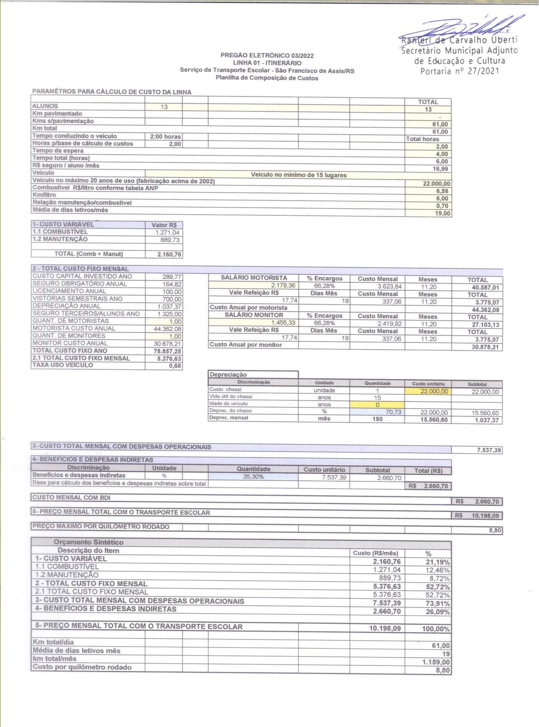
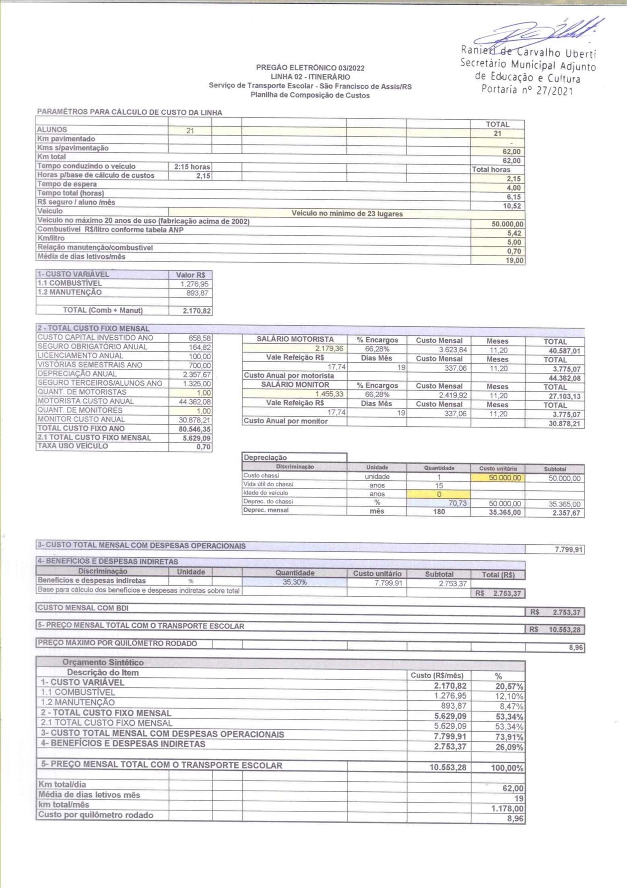
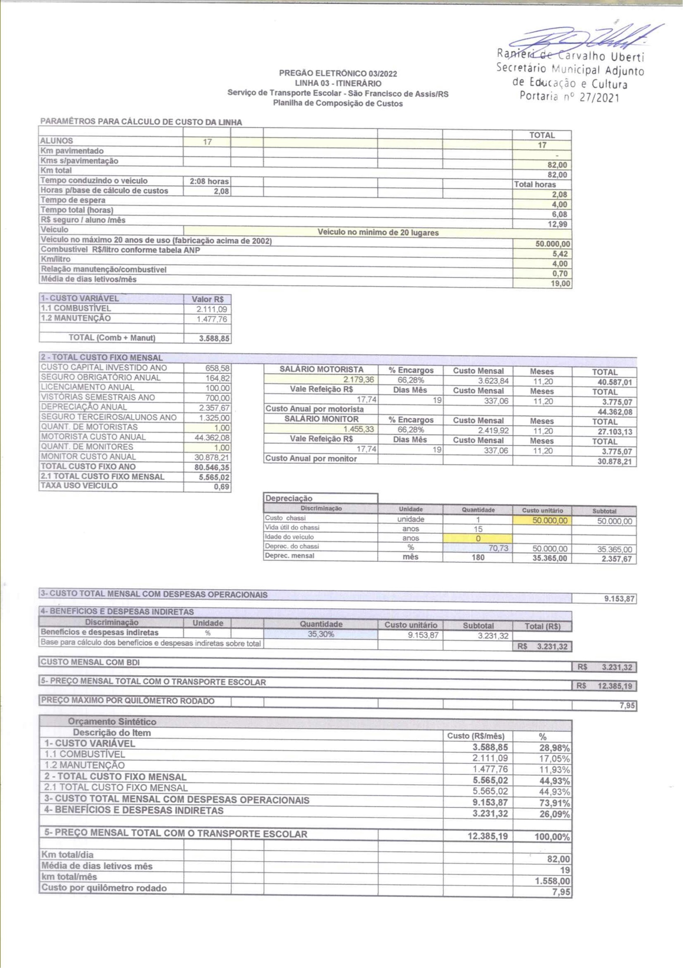
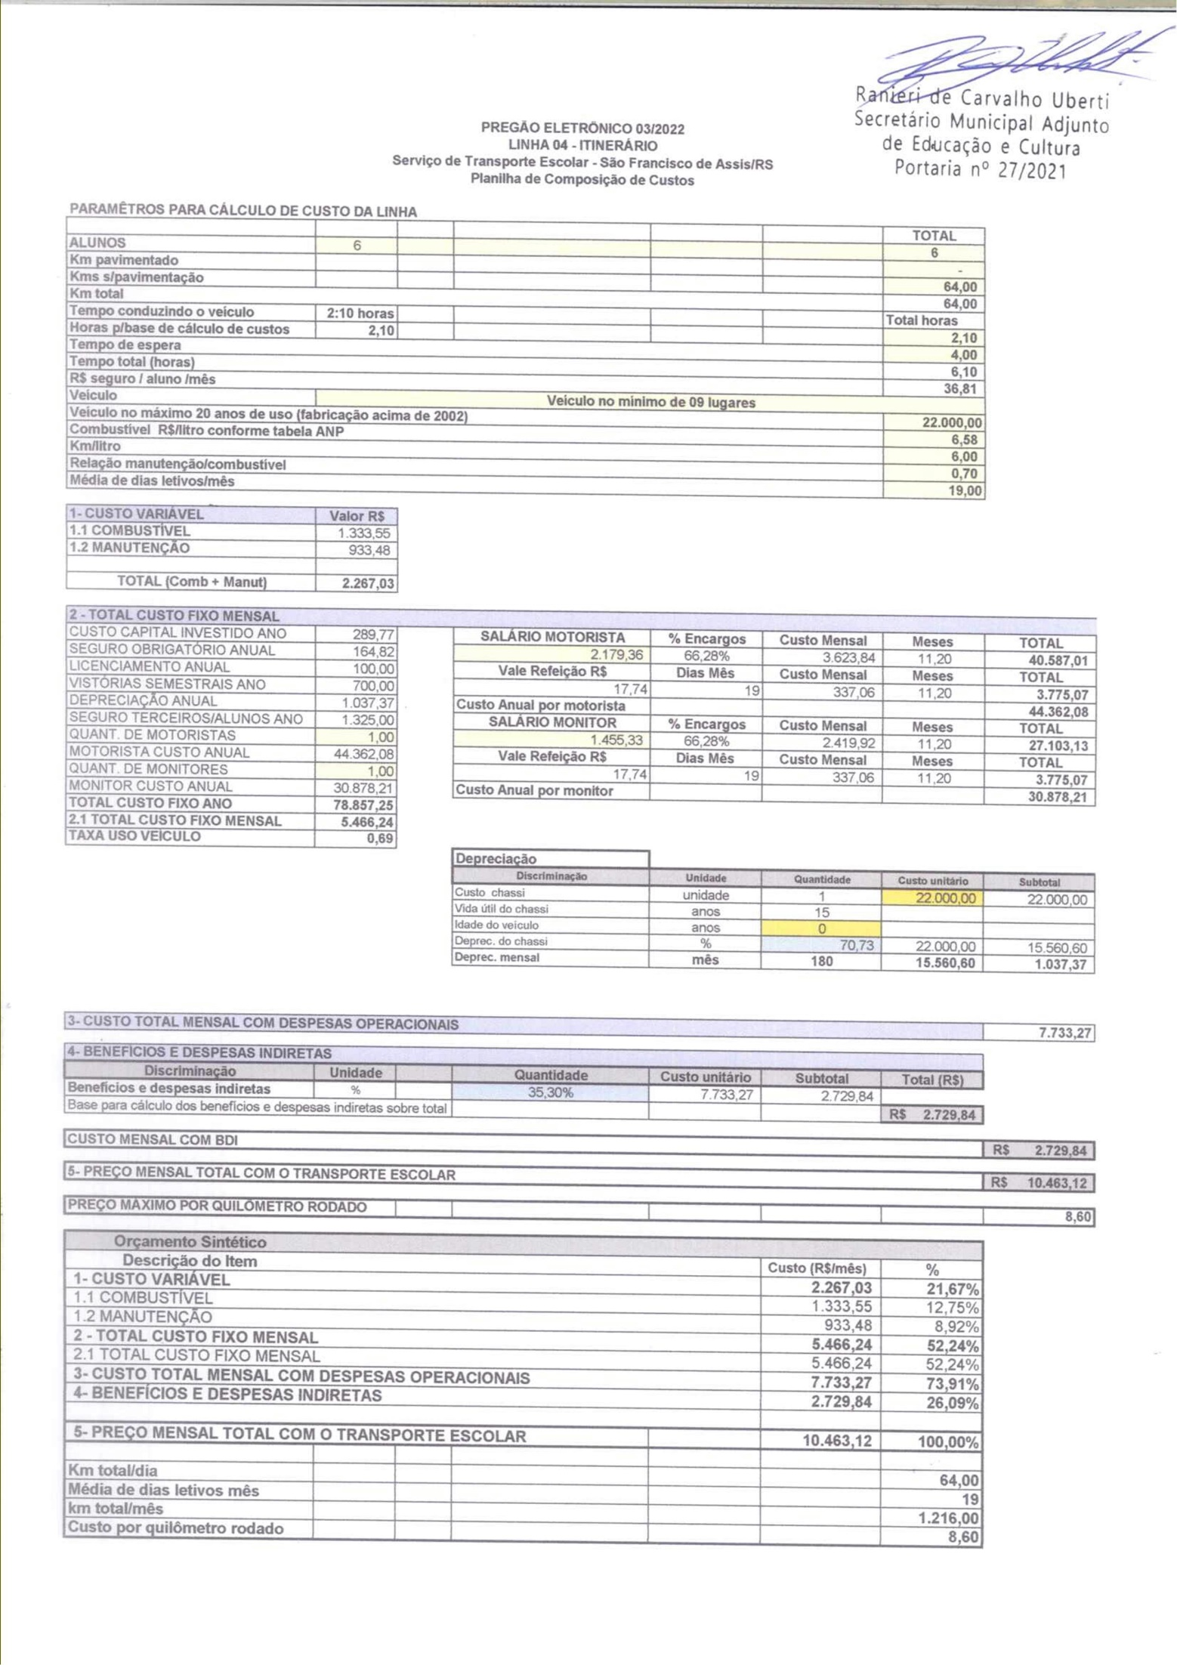
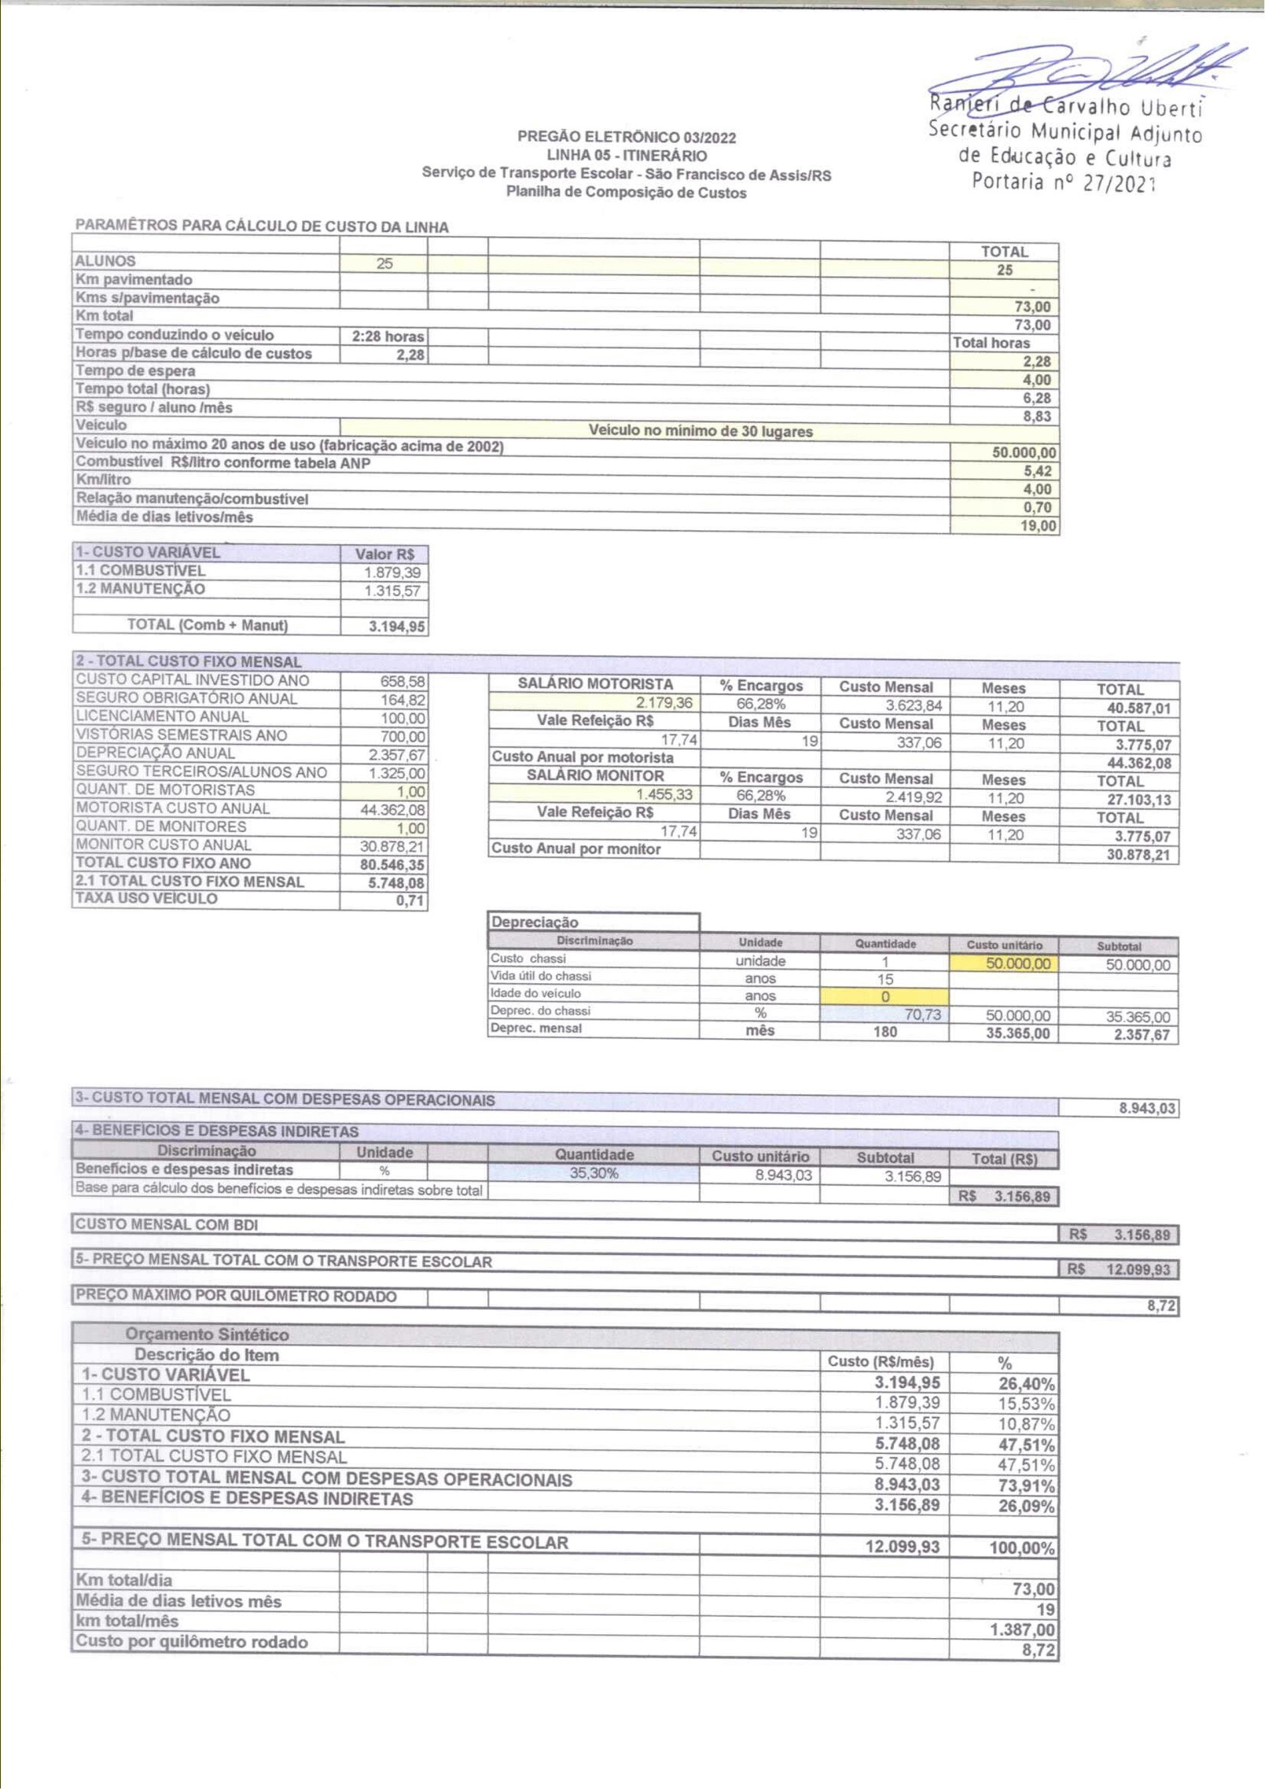
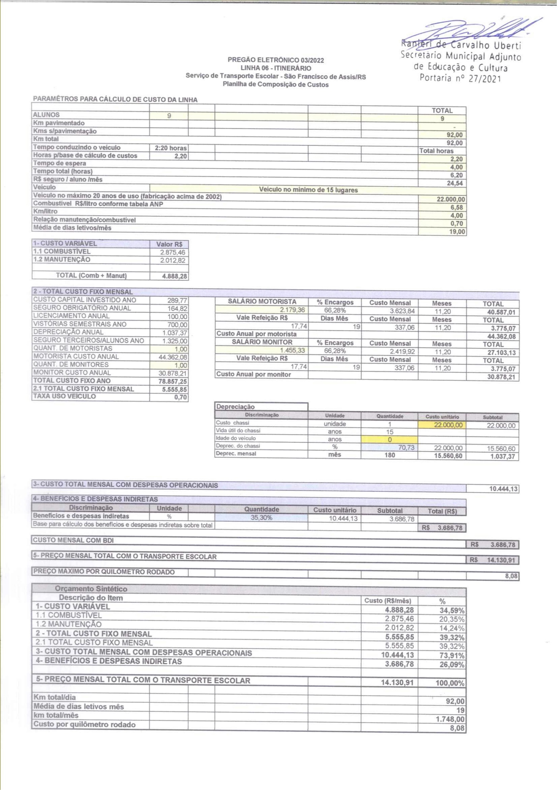
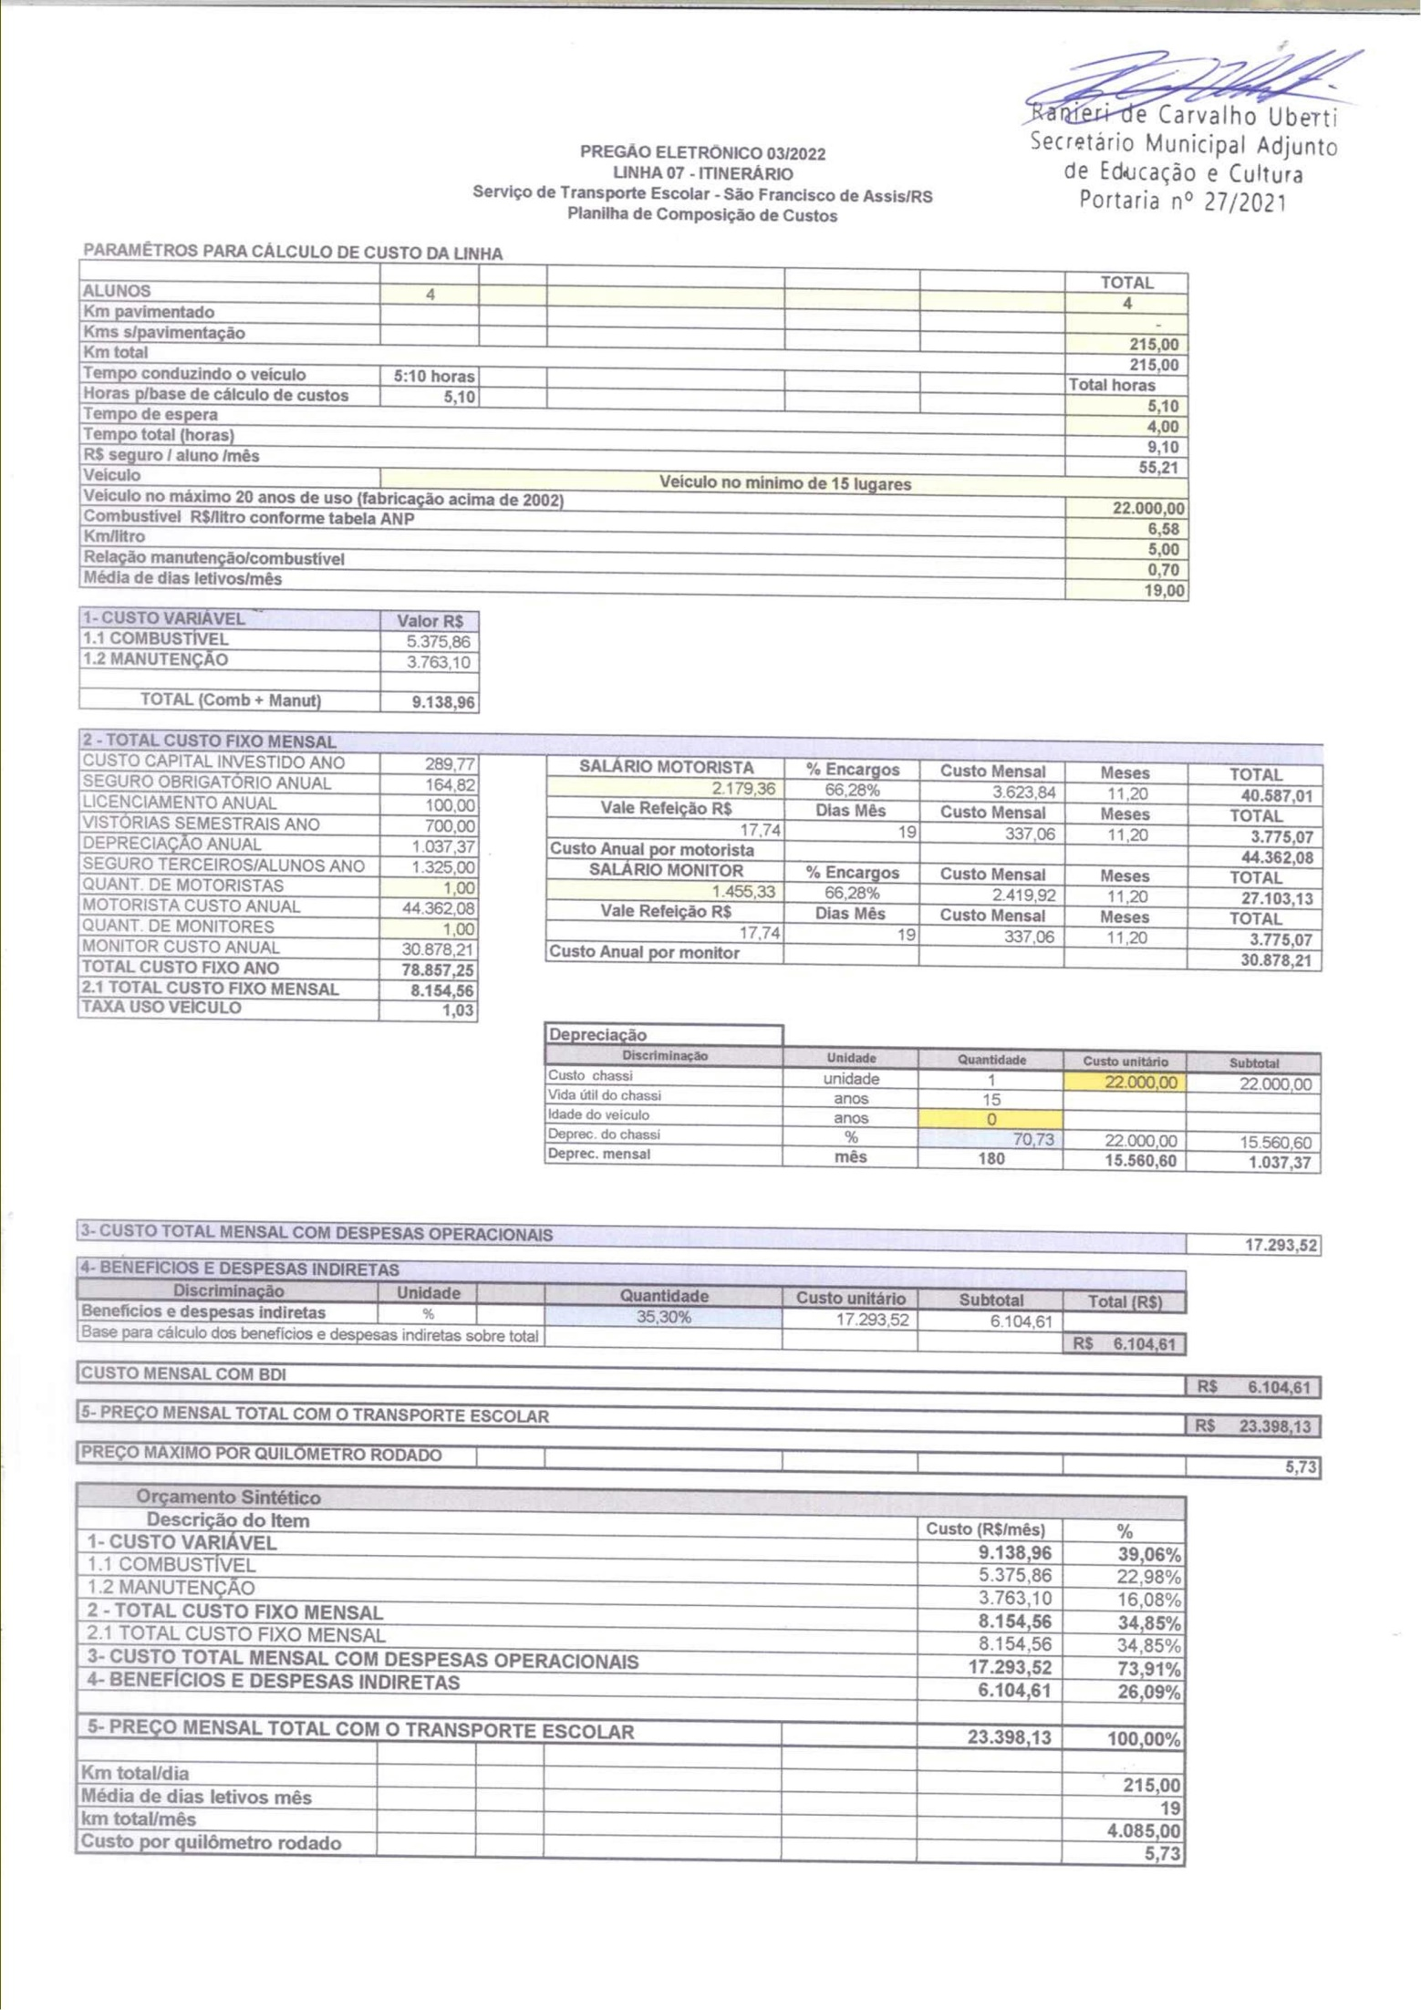
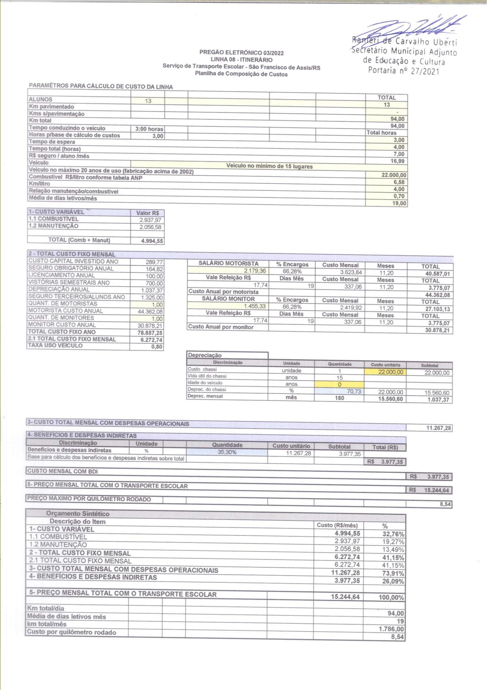
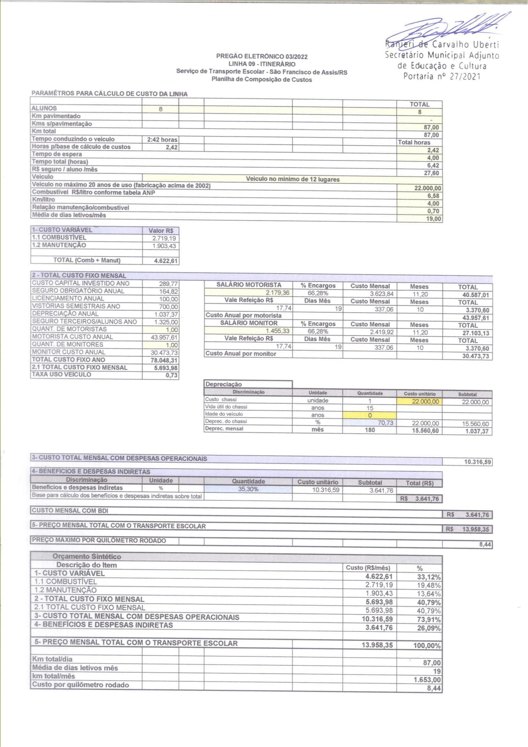
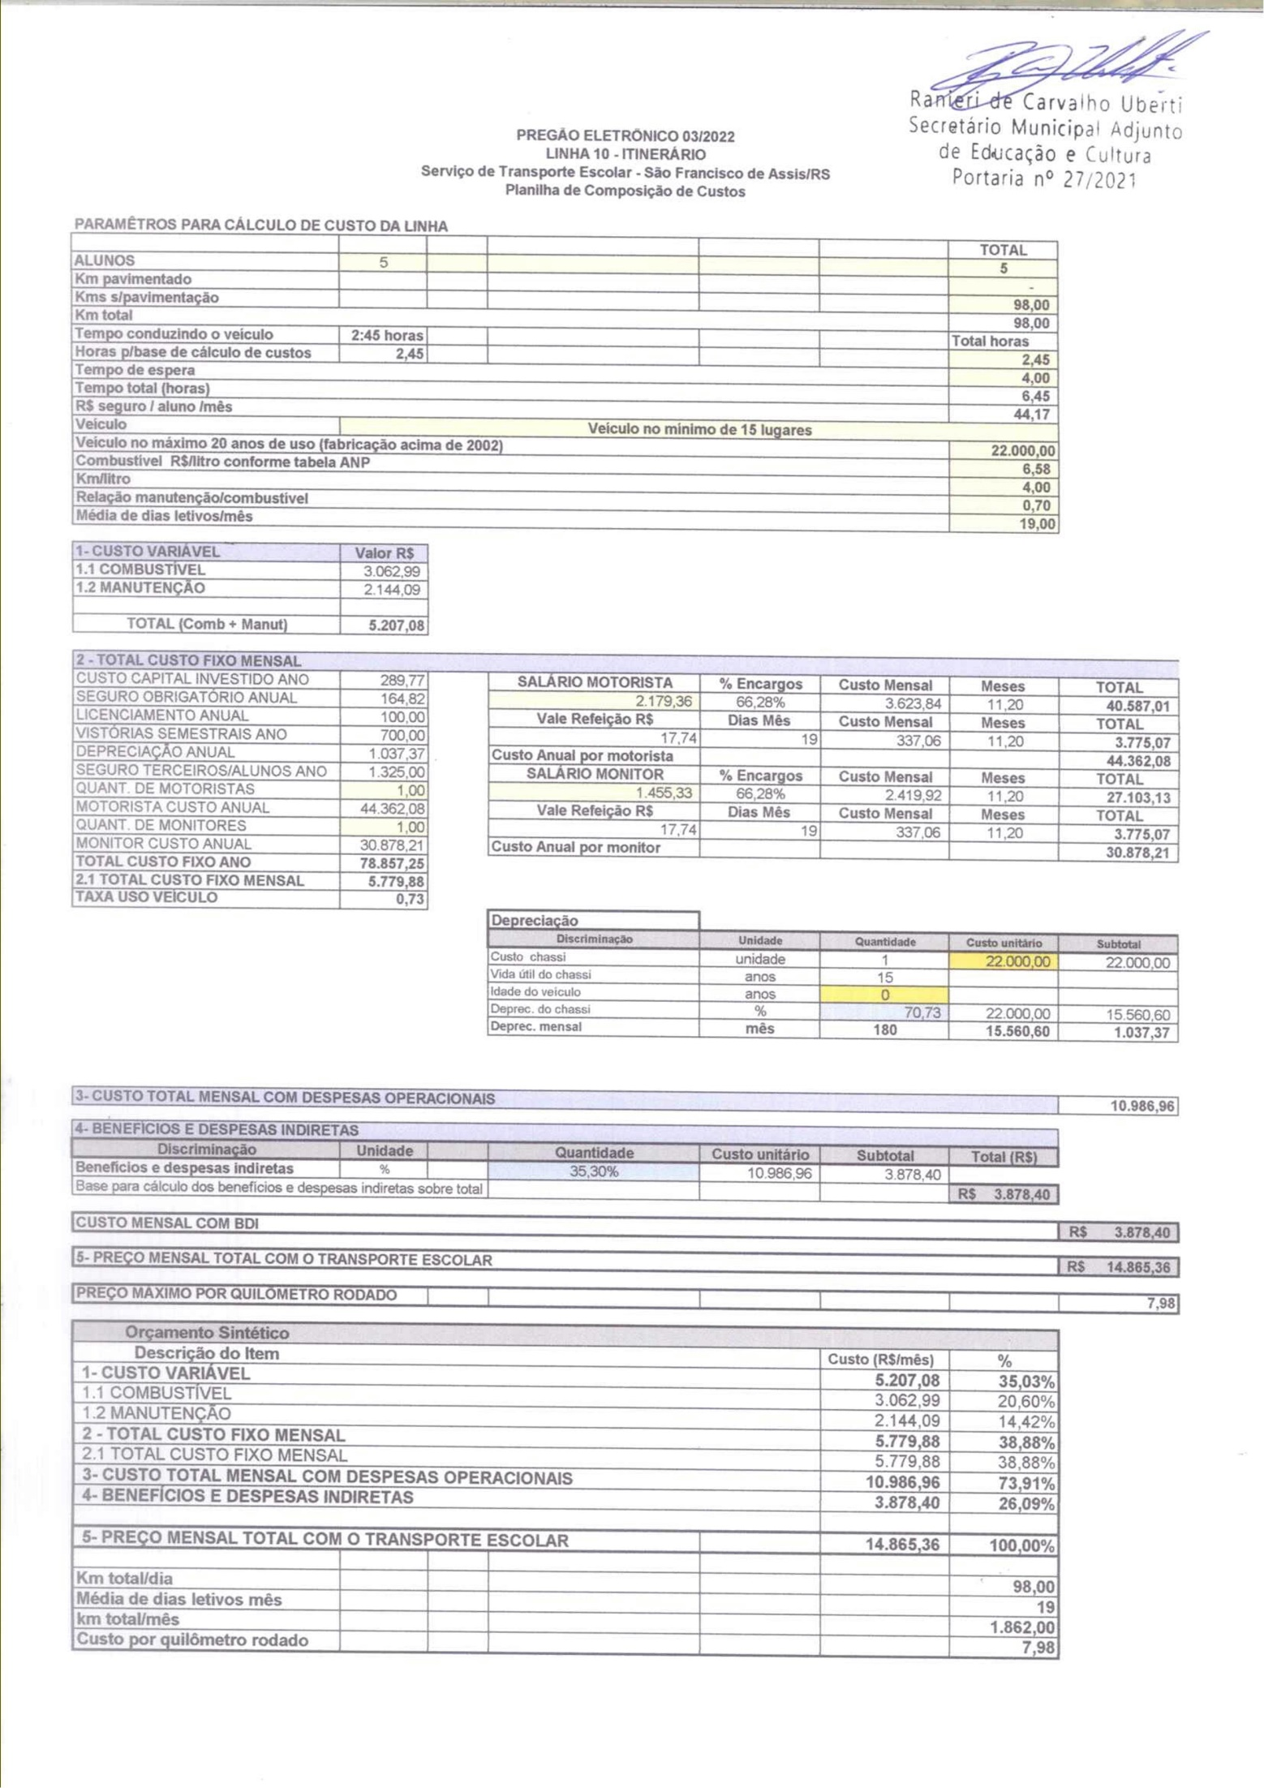
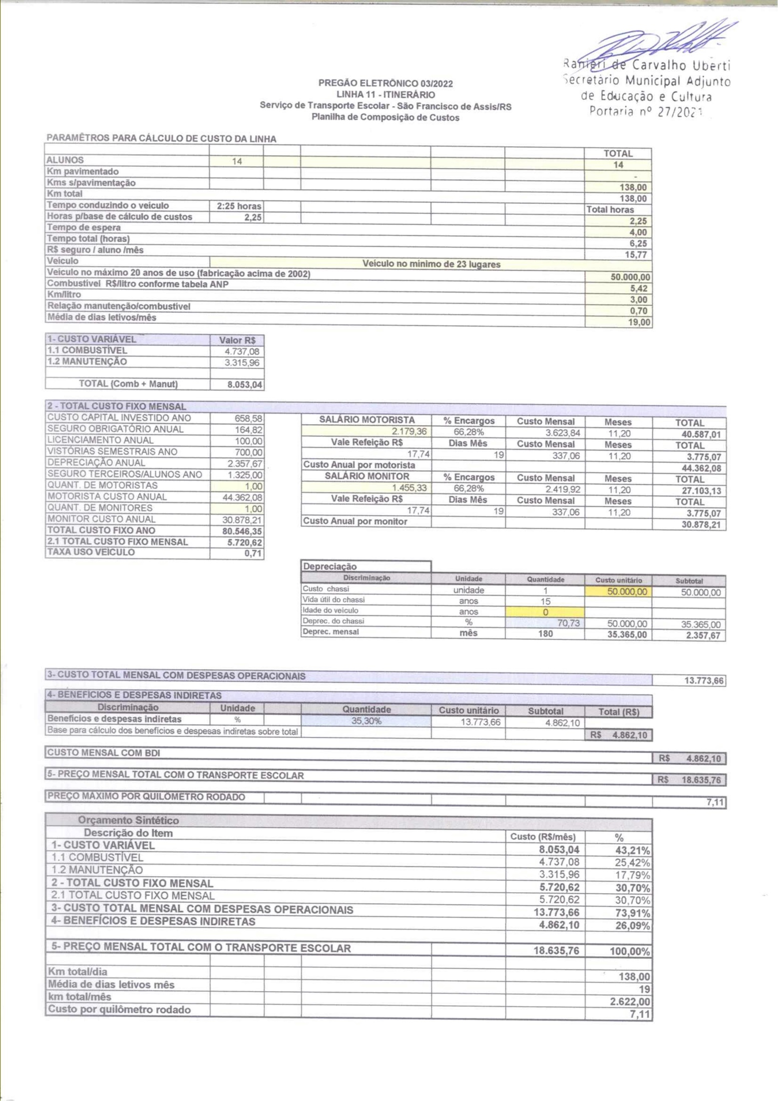
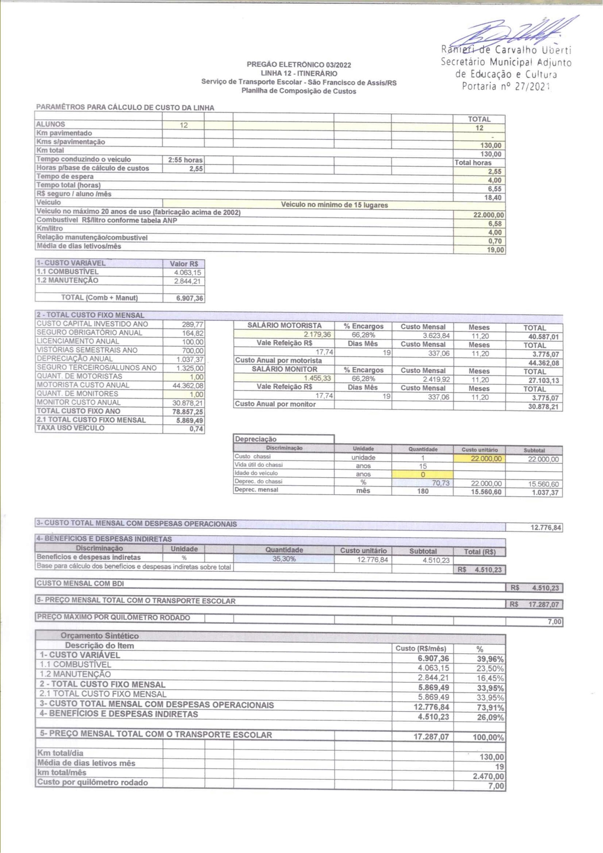
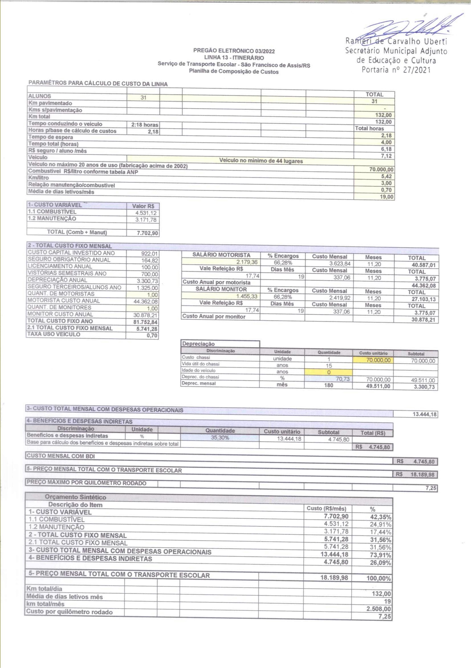
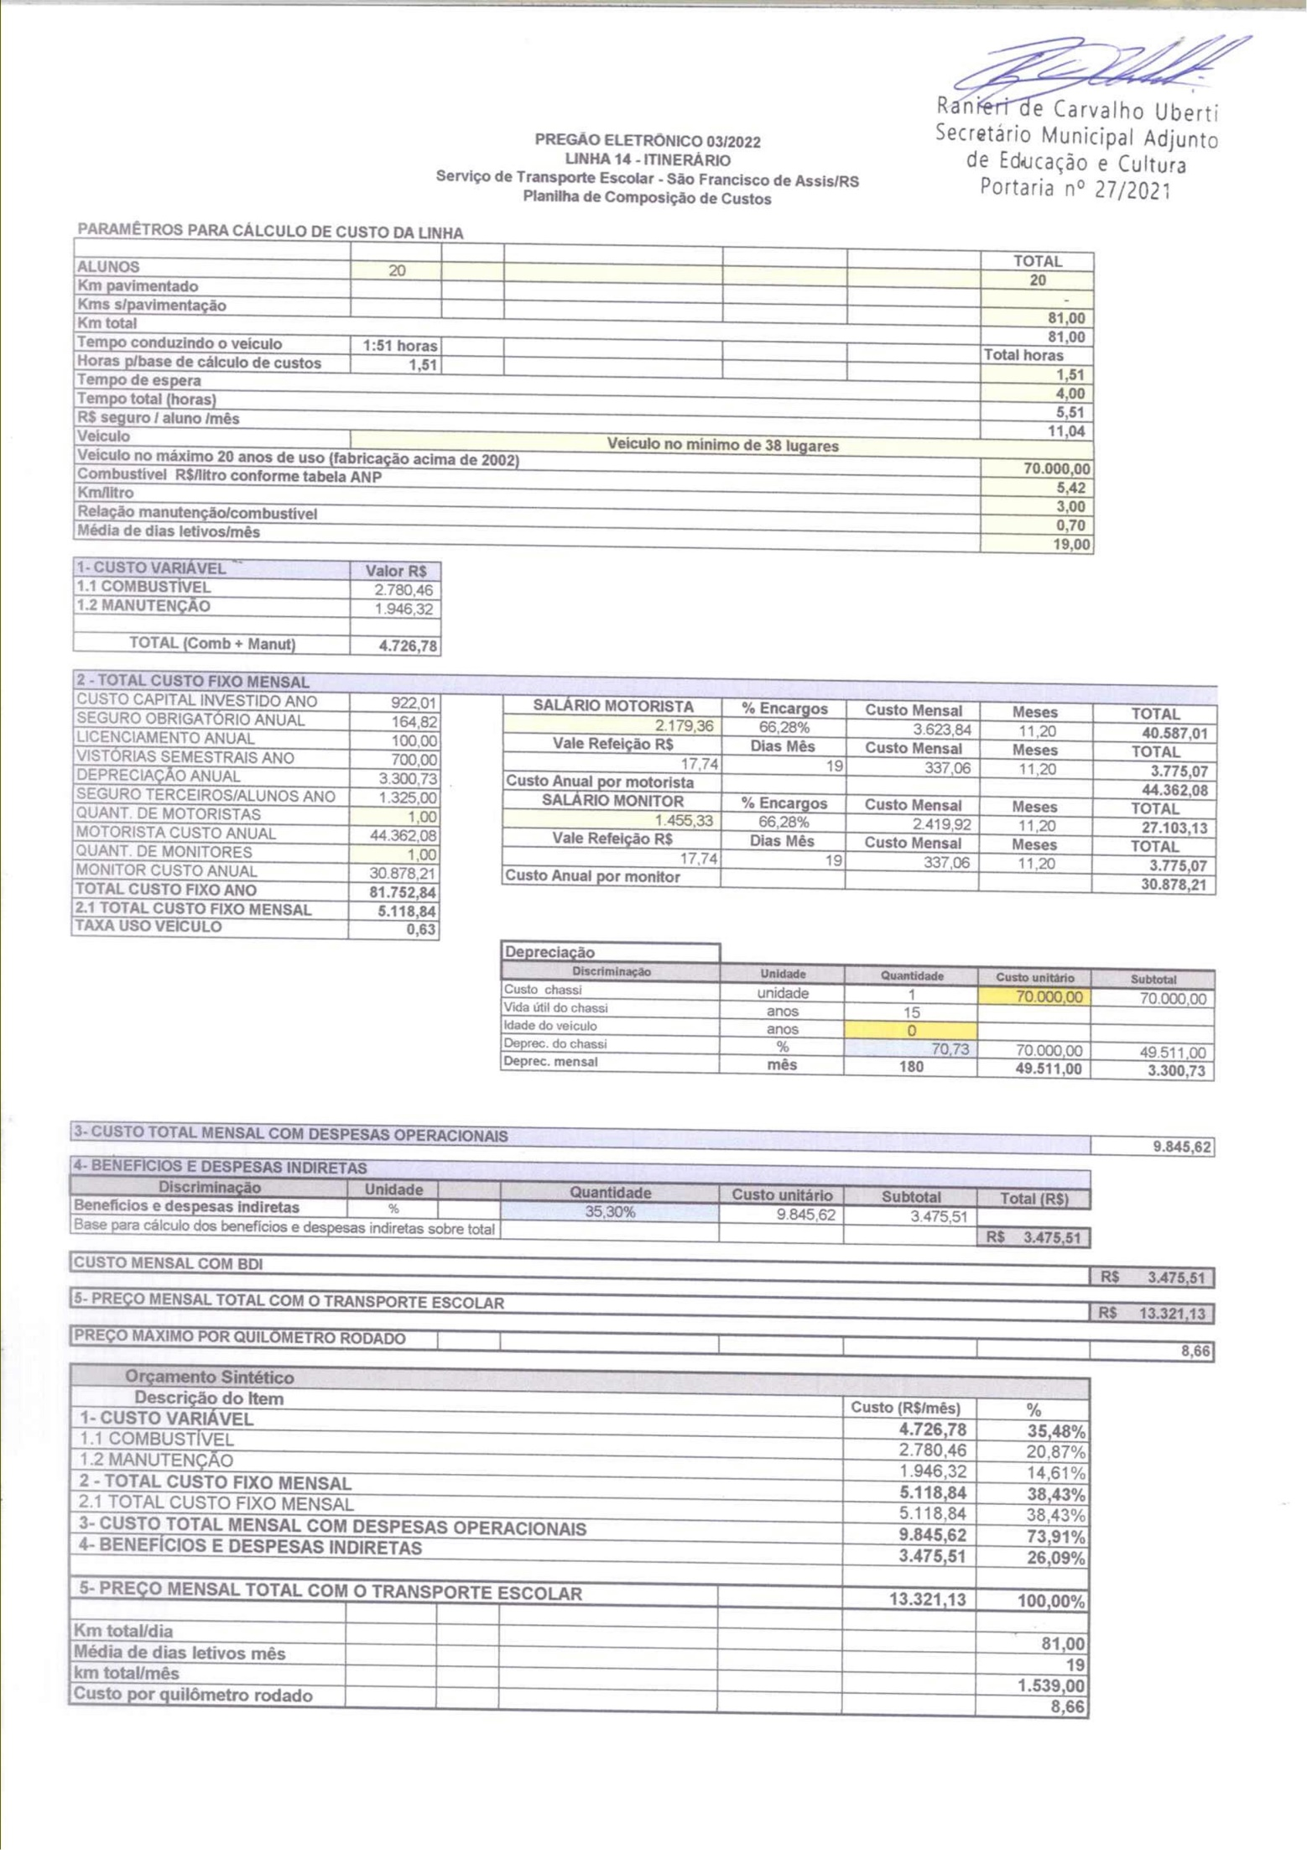
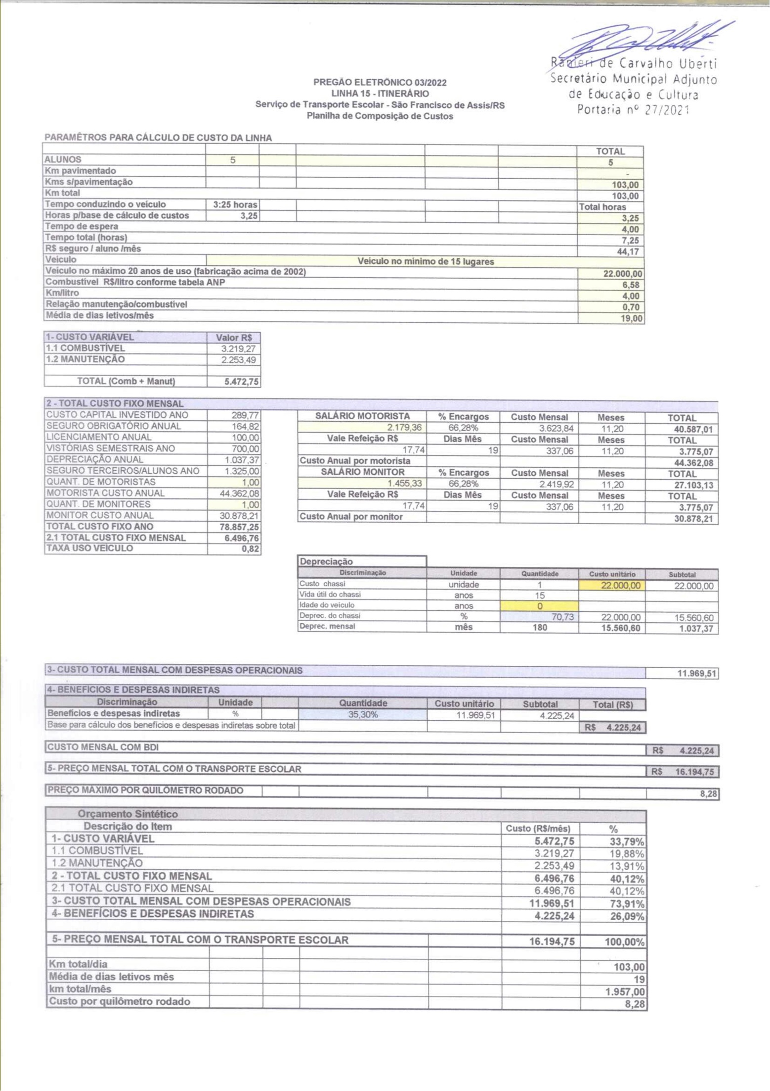
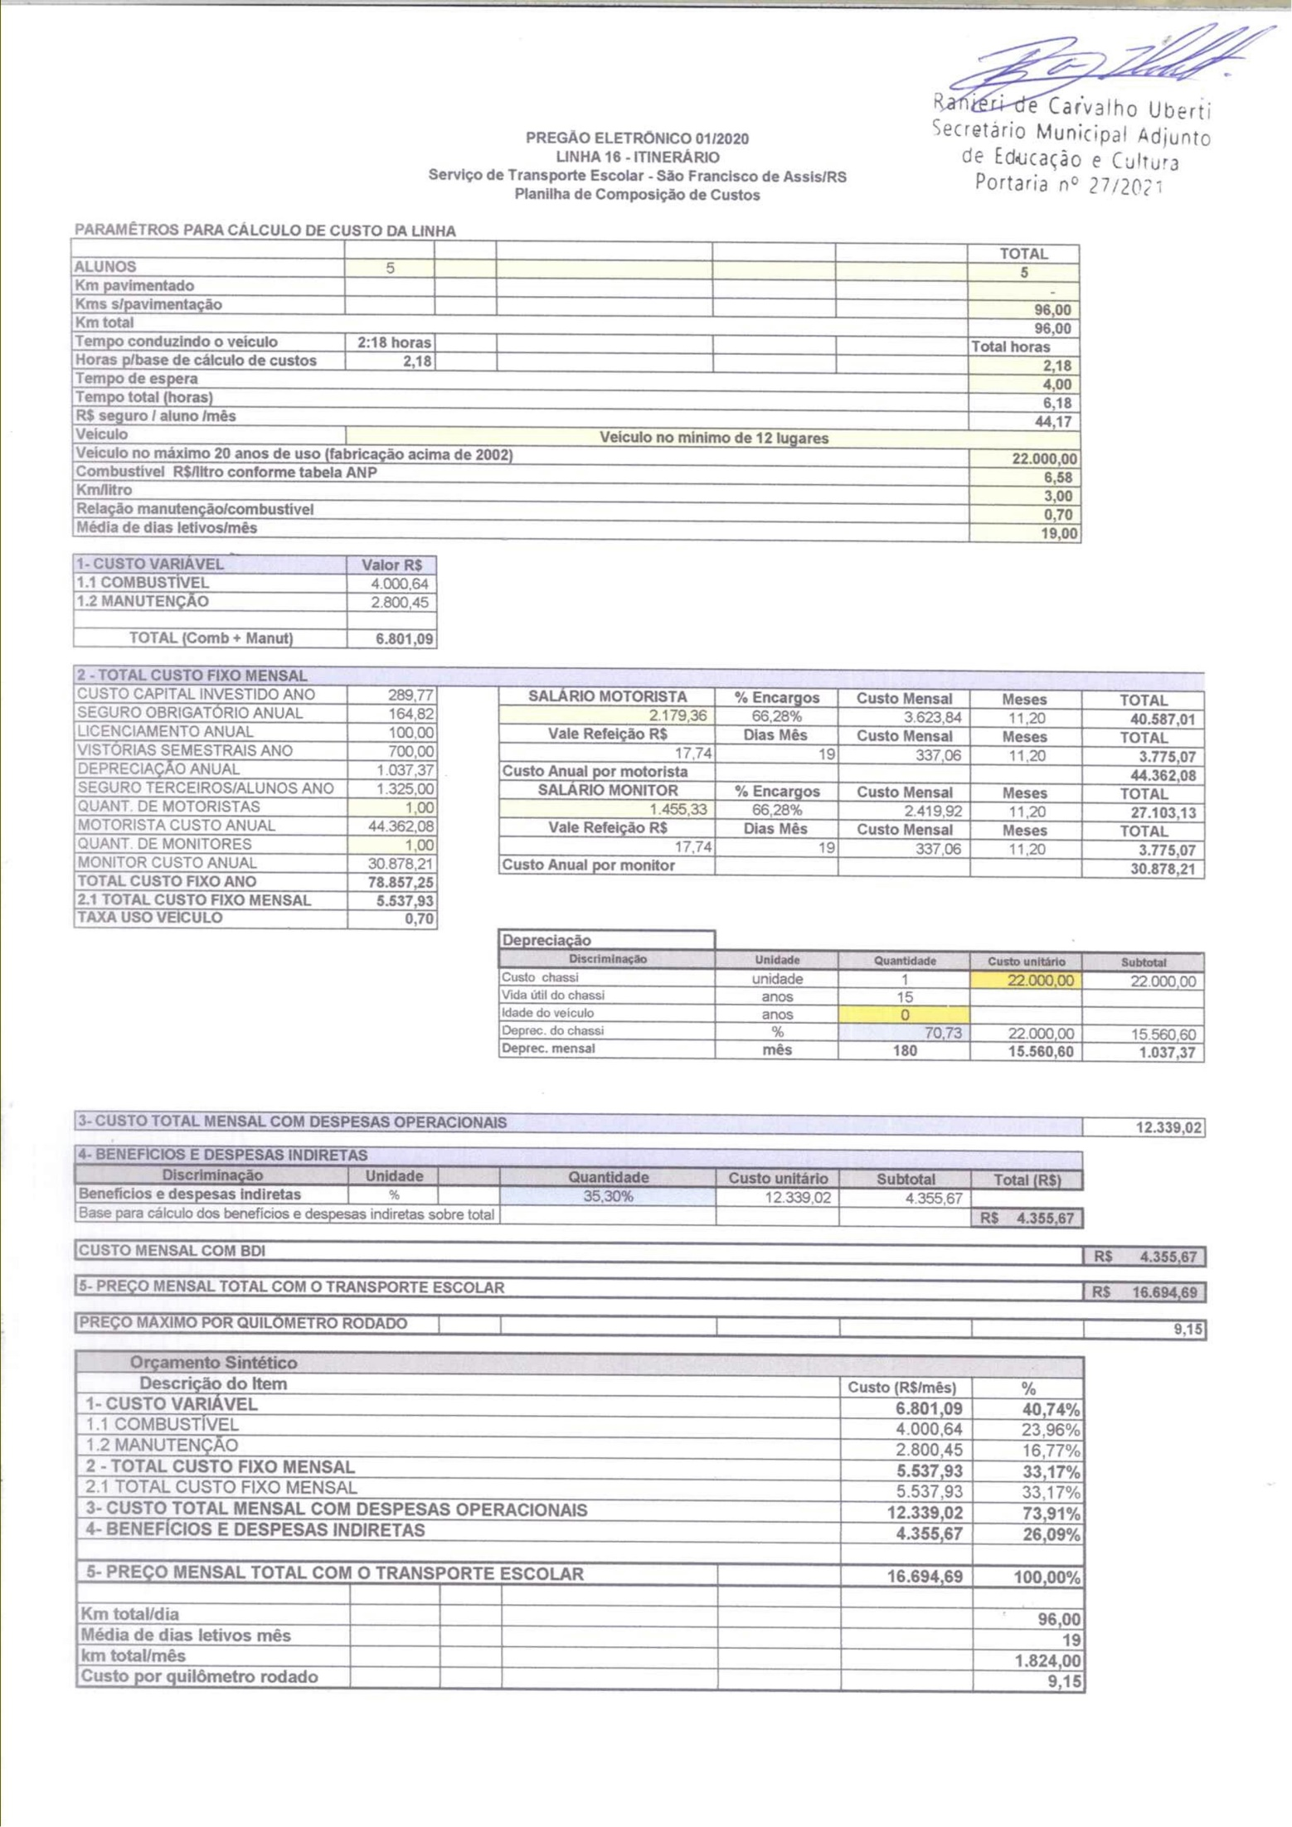
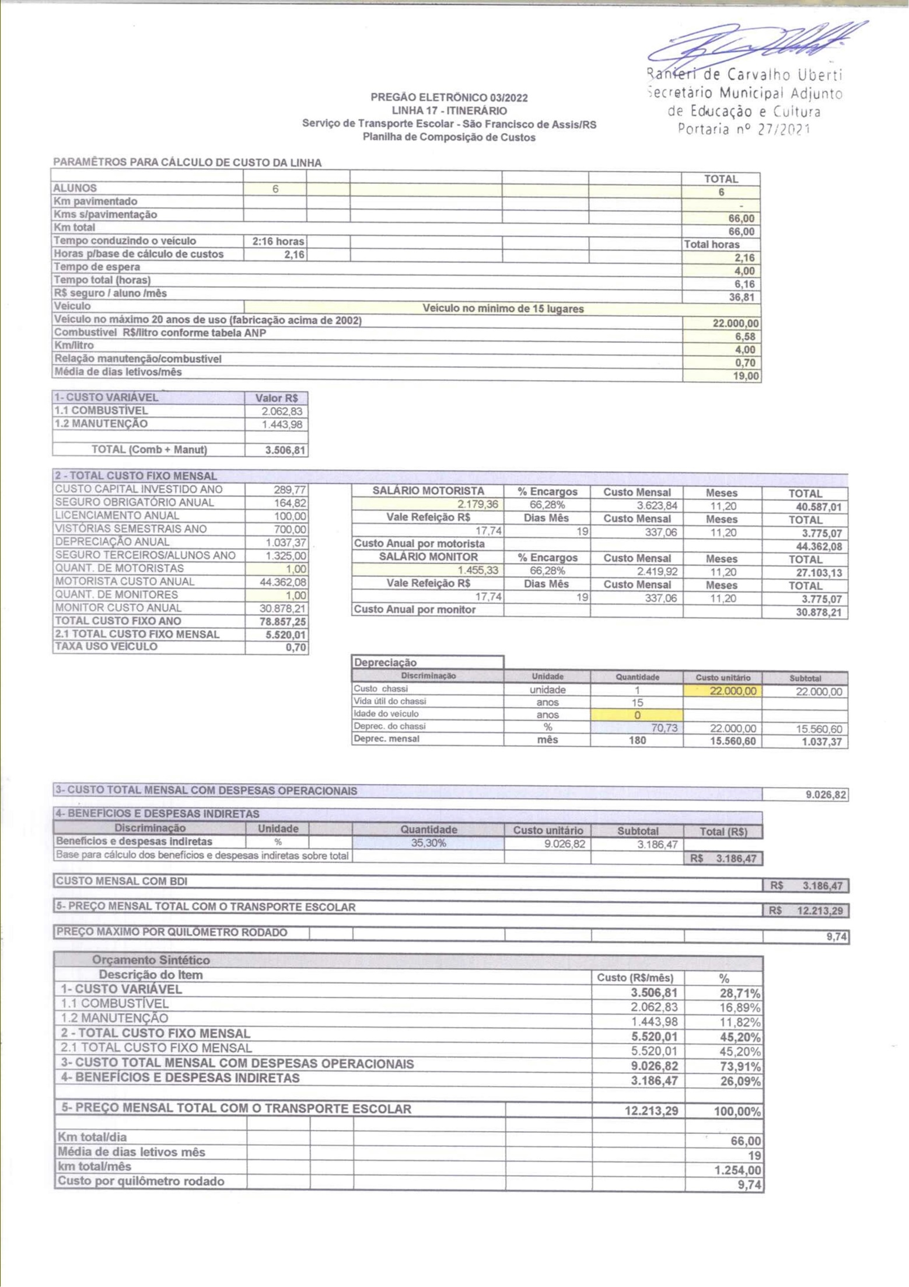
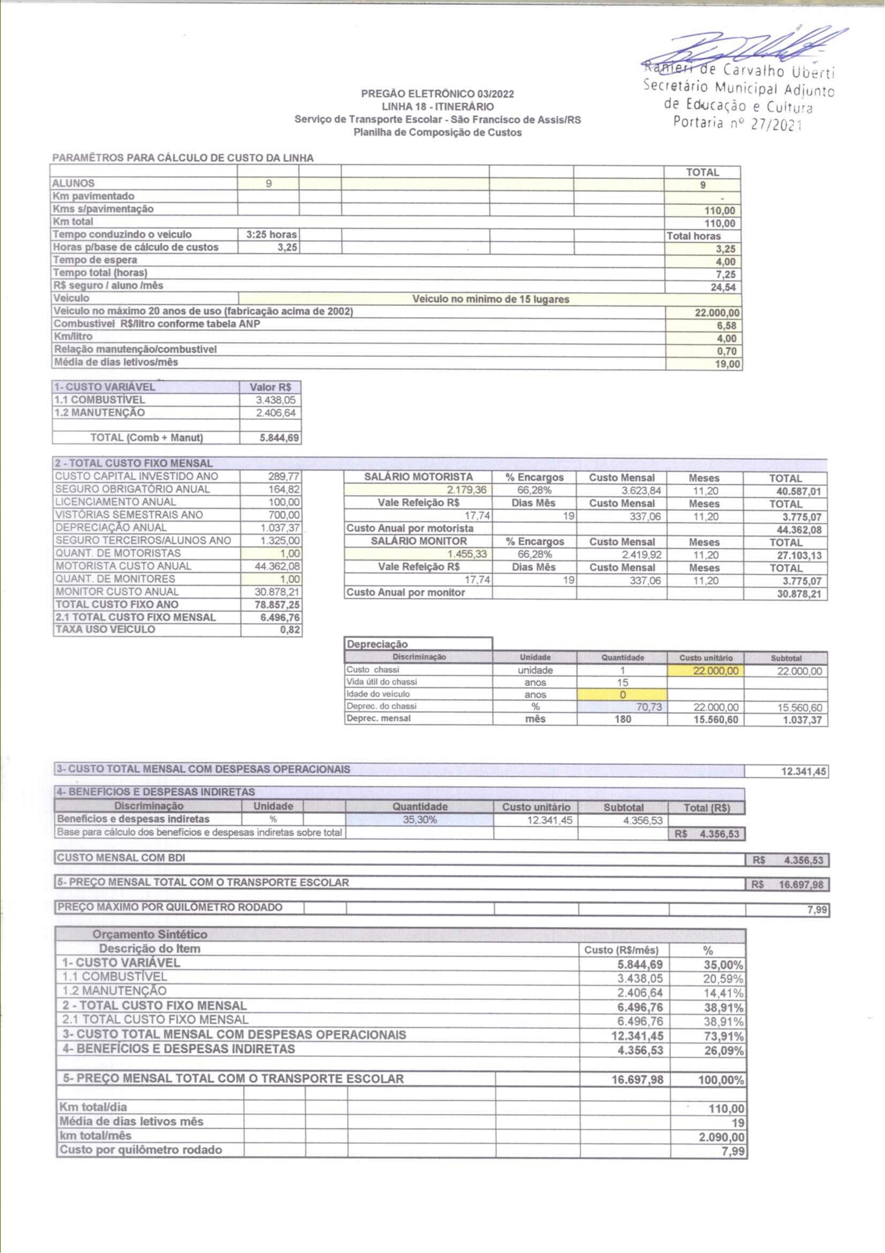
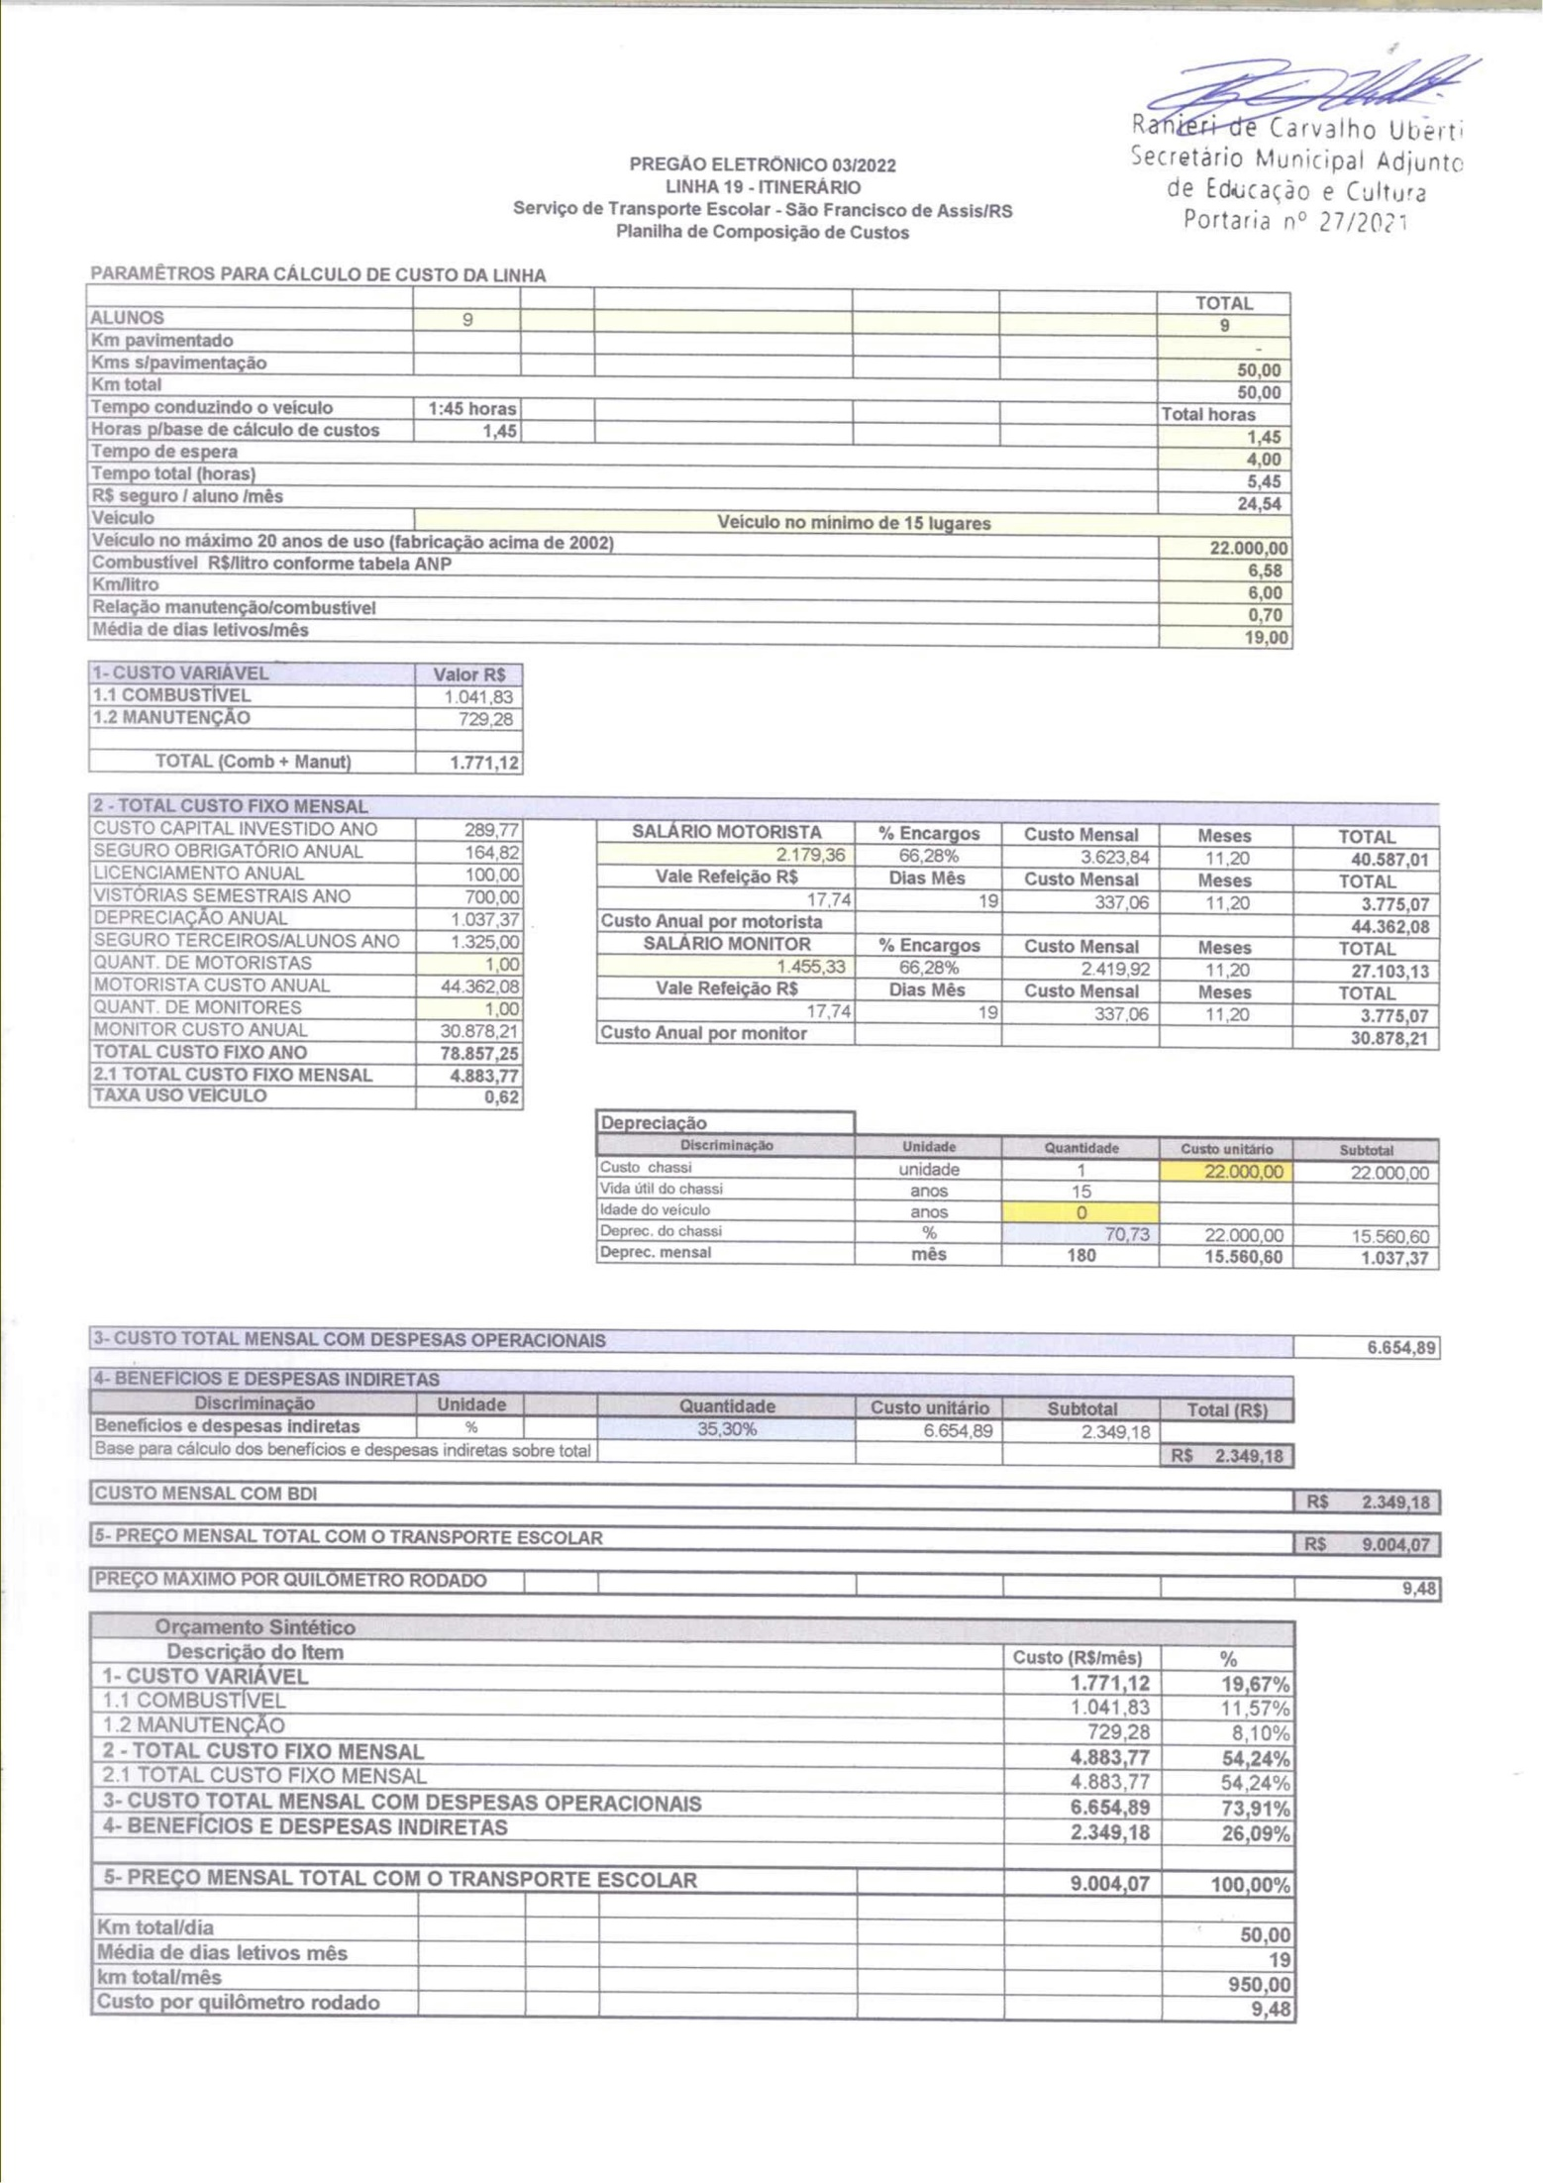
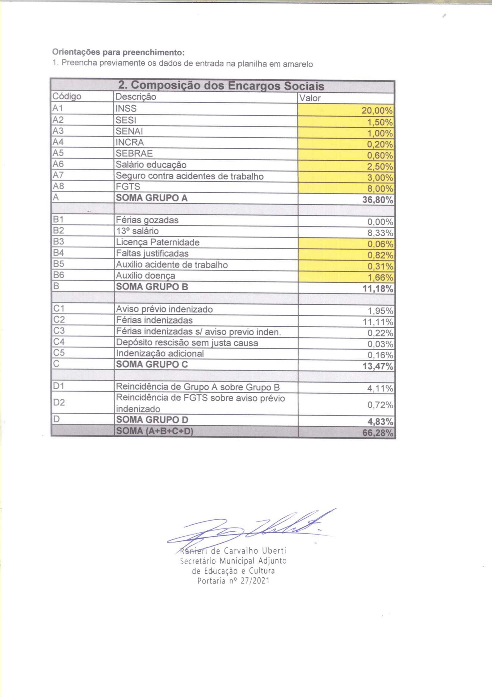
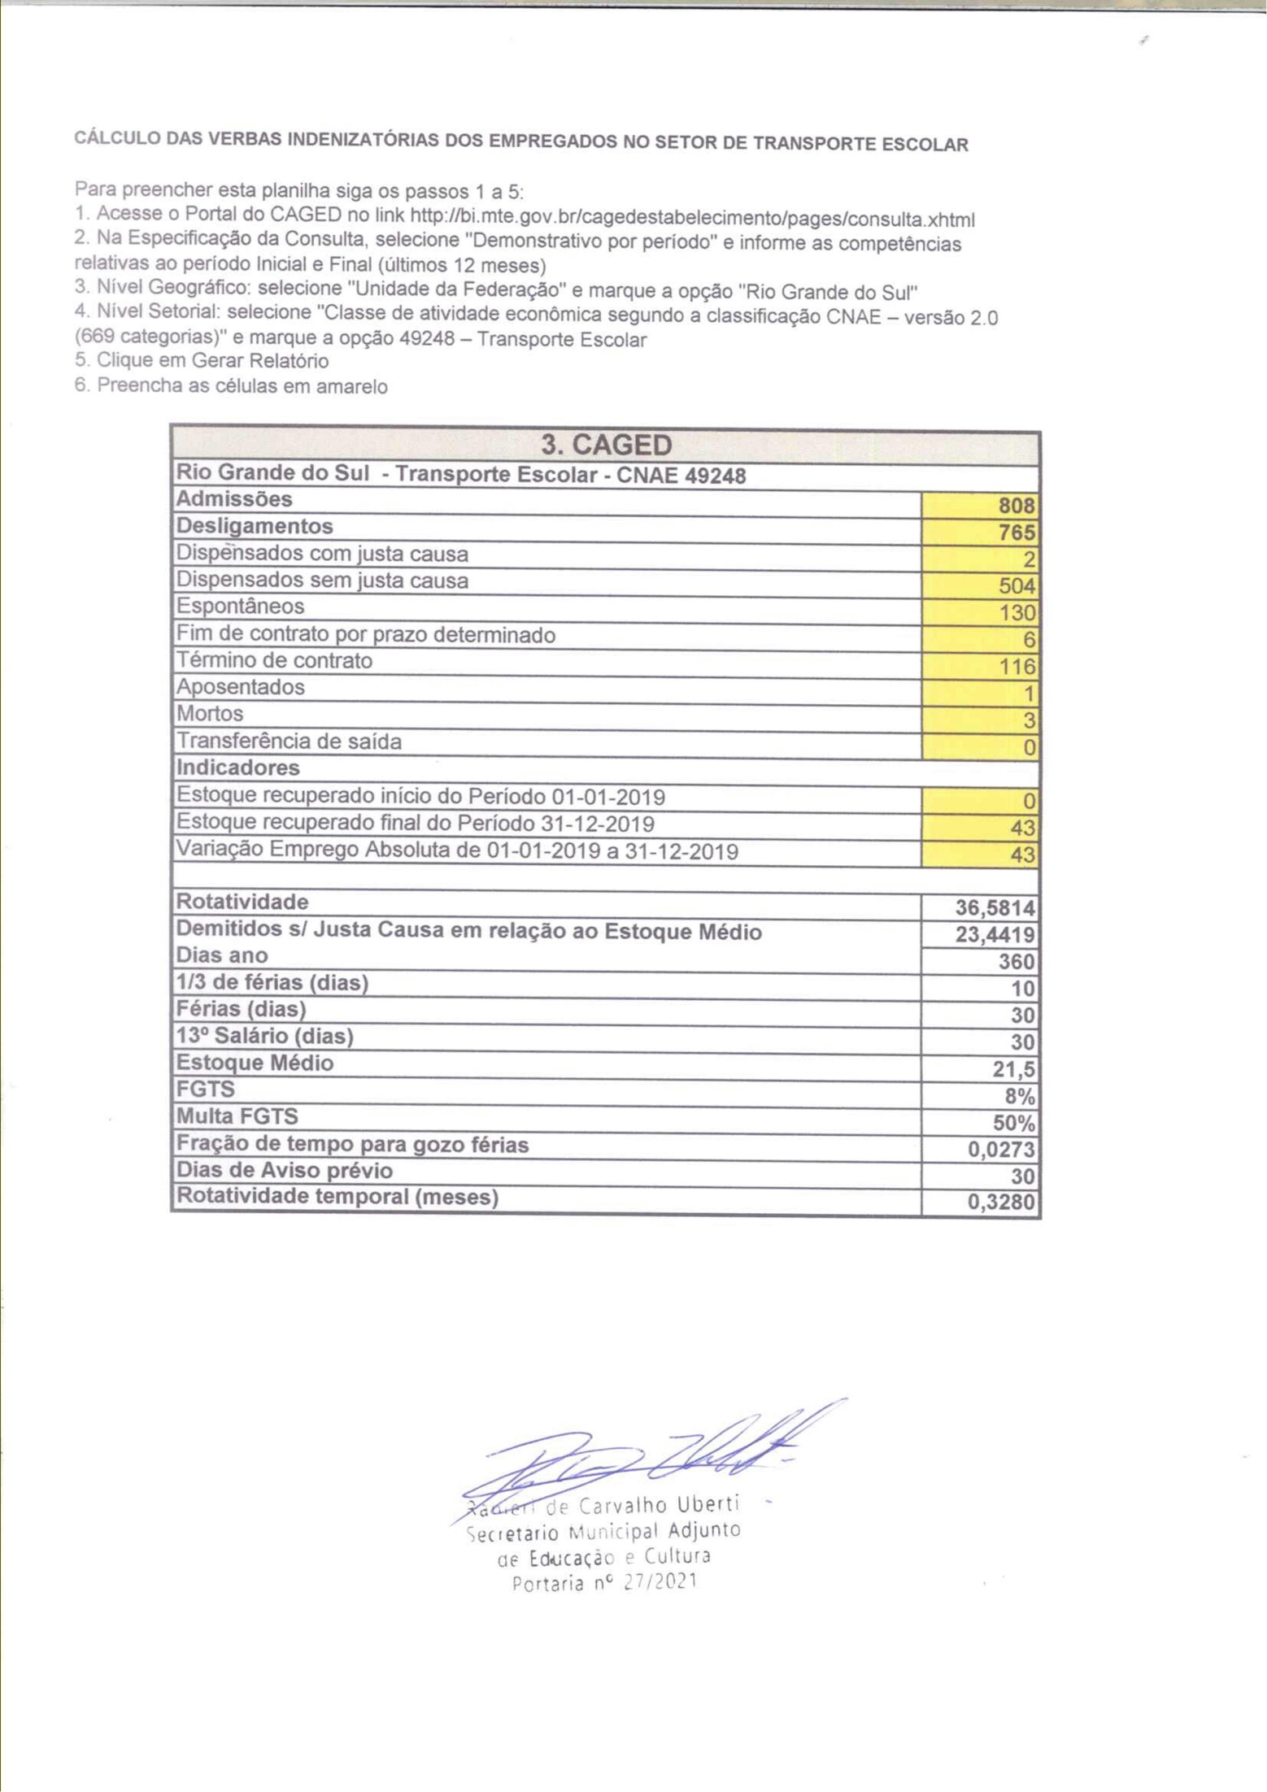
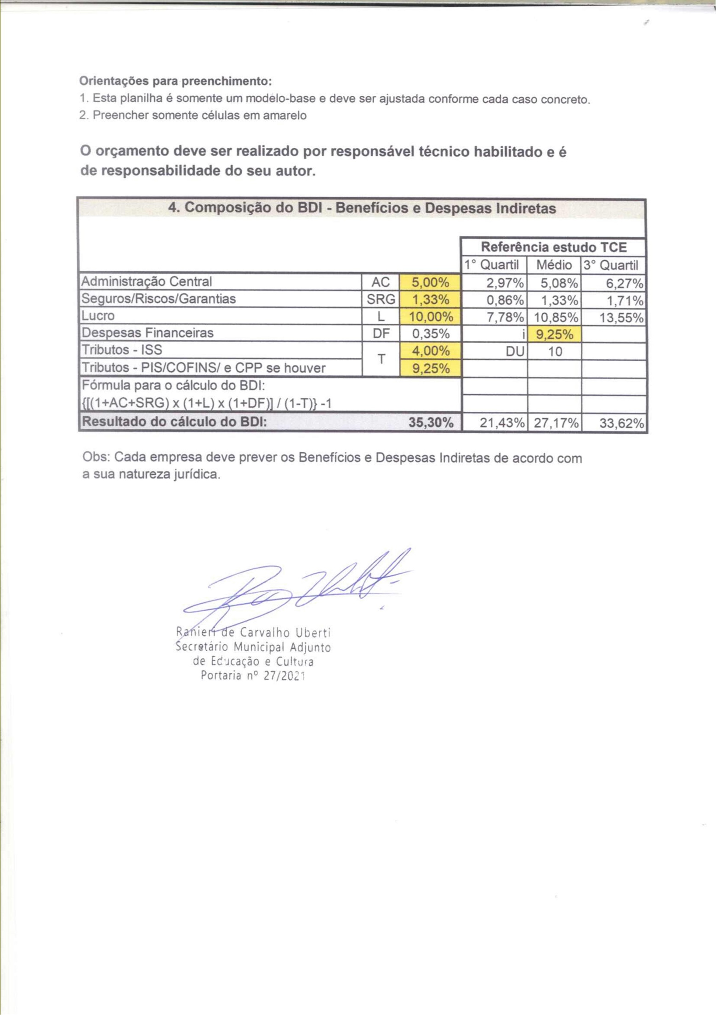
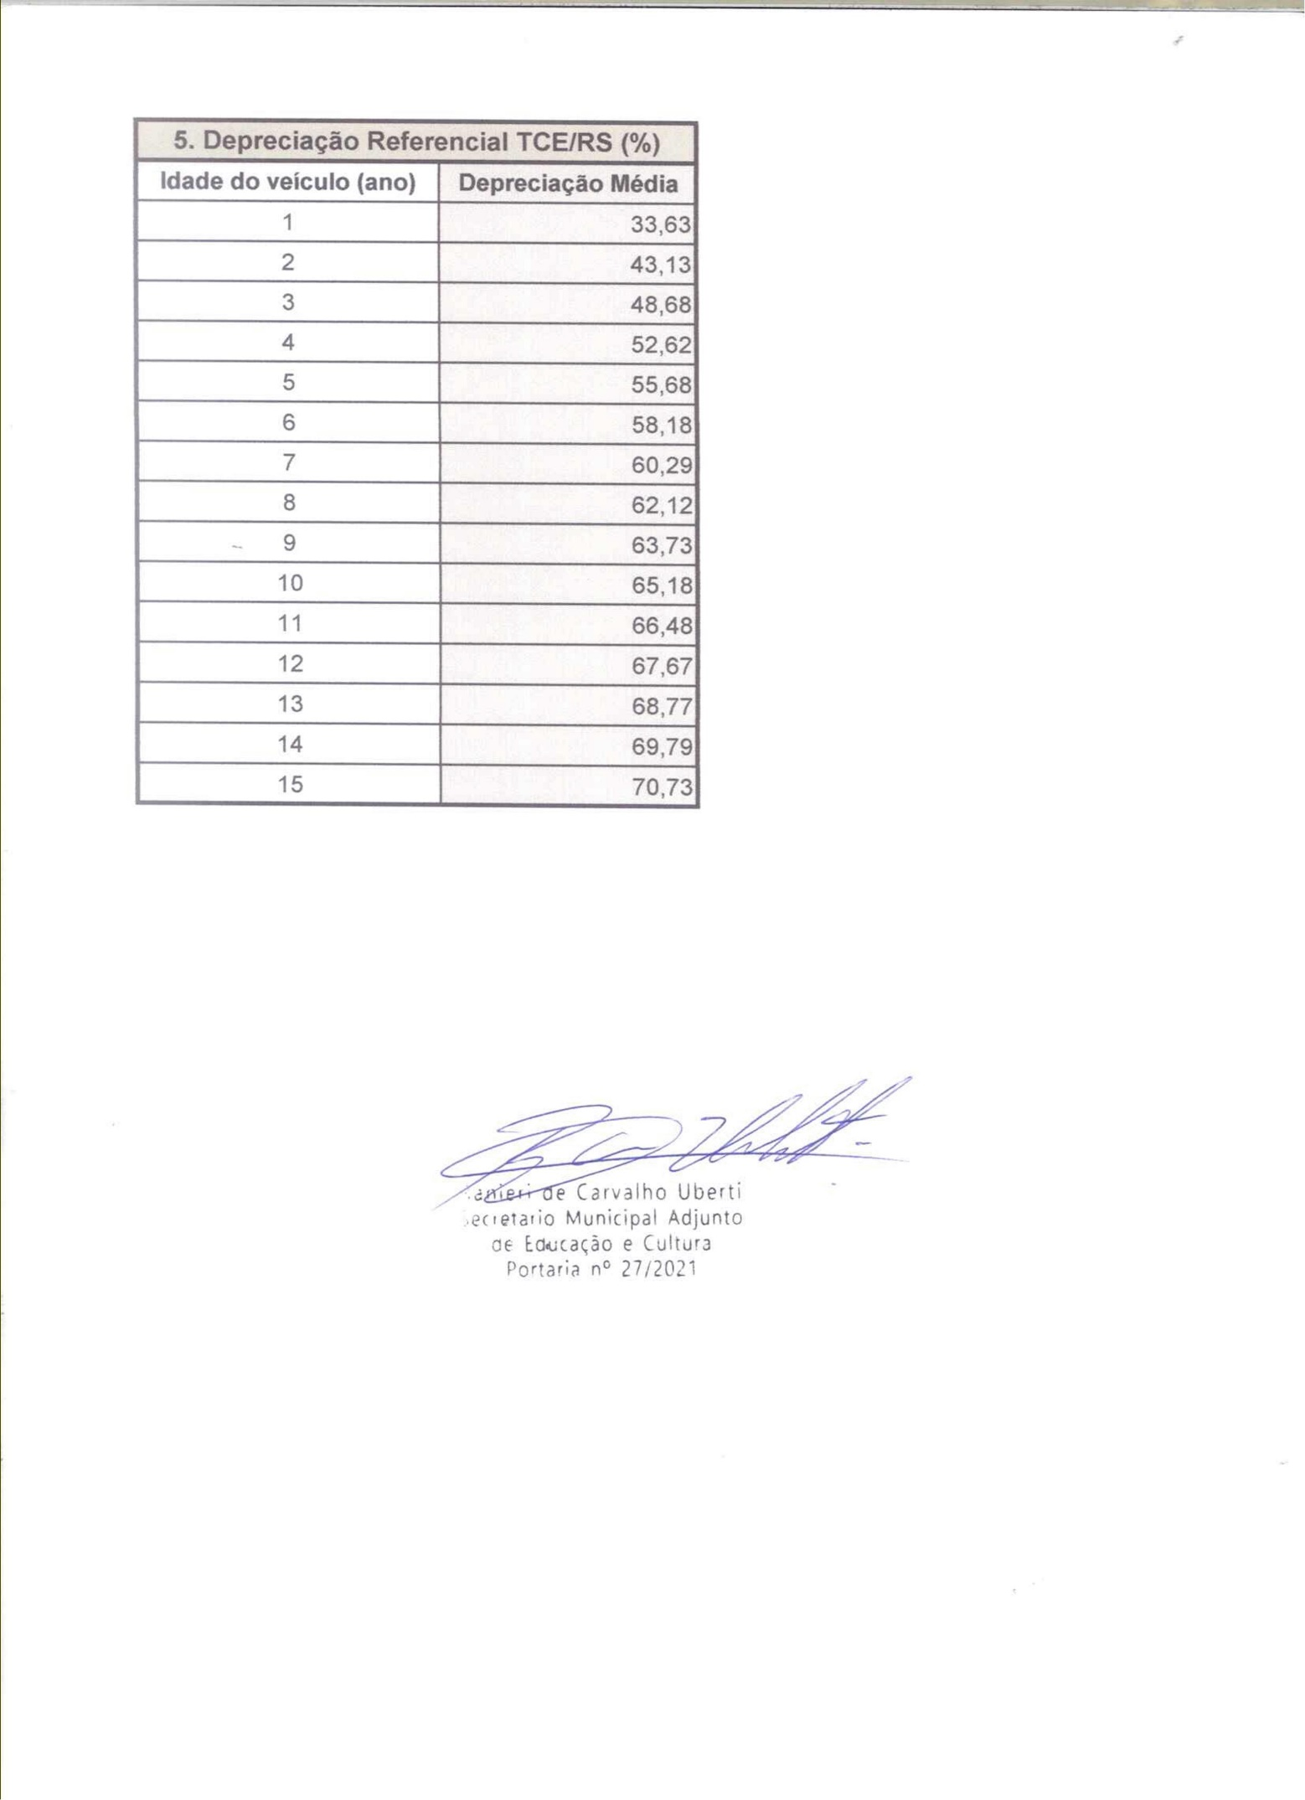
15. DECLARAÇÃO SINDIMERCOSUL SALÁRIO DA CATEGORIA
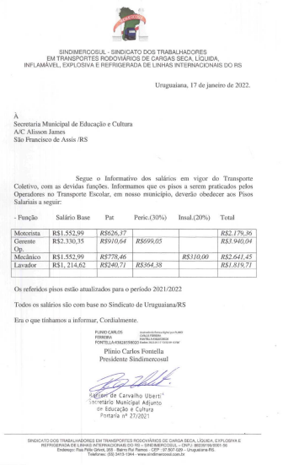

16 . DADOS EXTRAÍDOS DO CAGED
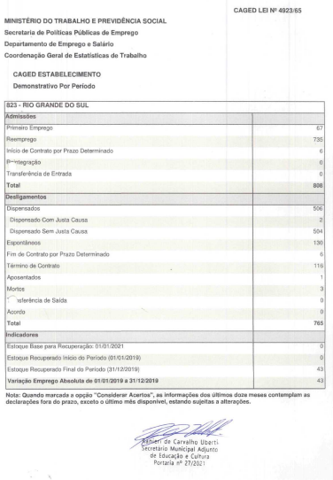

17. PLANILHA DE CUSTO DE COMBUSTÍVEL ANP
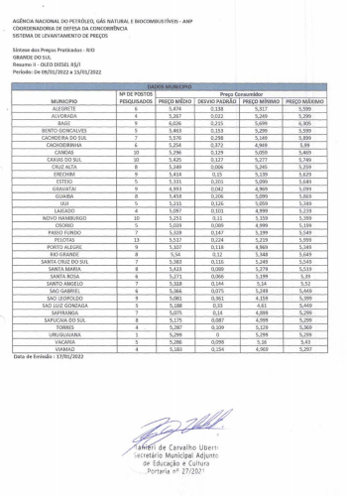

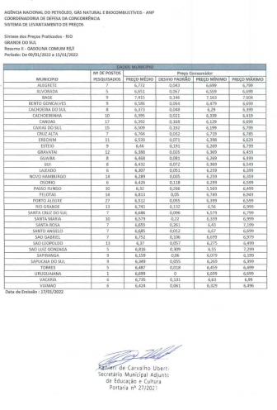

ANEXO II
MODELO DE PROPOSTA FINANCEIRA
PREGÃO ELETRÔNICO Nº 003/2022

EMPRESA:__________________________________________________________________________, CNPJ:___________________________________________________________,
ENDEREÇO: _____________________________________________________________________________________________________________________________________________,
TELEFONE:_________________________________________________________________________, E-MAIL: ________________________________________________________,
VALIDADE DA PROPOSTA EM DIAS: ______________
DADOS BANCÁRIOS: INSTITUIÇÃO_________________________________________________, AGÊNCIA: _______________________, CONTA CORRENTE:_____________.

Item | DESCRIÇÃO |  |  |  |  |  | Distância  Diária em km  X 209 dias letivos  (1) | *Valor Unitário do Km em R$  (2) | Valor total  em R$  - X (2)
 | Linha | Percurso | Previsão de Alunos | Turno | Capacidade Mínima do Veículo | Idade Máxima do Veículo
01 | Linha 01 | 4º distrito, com saída da Esquina Primão, indo em direção a Pinheiro Bonito, Calvário, chegando a EMEF Duque de Caxias, retornando subindo a entrada Dellalíbera, indo a casa do Renato atrás do cemitério do Beluno, retornando a escola. | 13 | Tarde | 15 lugares | 20 anos | 12.749
02 | Linha 02 | Saindo do Primões, indo até Ronchi, Rincão dos Viero, indo em direção até Toroquá, entrando a esquerda no Rincão dos Bertazo, retornando até Encruzilhada, Savaris, indo em direção a escola EMEF Duque de Caxias. | 21 | Tarde | 23 lugares | 20 anos | 12.958
03 | Linha 03 | Encruzilhada 4º distrito, com saída da Igreja, indo em direção a Porteira do Toroquá, entrado no Rincão do Salbego, retornando até Encruzilhada, Bordiguinhon, Rincão dos Benachios retorna chegando a EMEF Duque de Caxias. | 17 | Tarde | 20 lugares | 20 anos | 17.138
04 | Linha 04 | Saindo da Praia do Jacaquá, passando pela Fazenda Lira, até a casa de Marcio Aguiar de Lima, trevo Jacaquá, rua Ulisses Aguiar, chegando a à sede do Município. | 6 | Manhã | 09 lugares | 20 anos | 13.376
05 | Linha 05 | Saindo dos Pitucos, na Porteira do Toroquá, entrando a direita na subida até Dionei Capa, retornando, passando esquina Boneli, Rincão dos Salbegos, retornando, Encruzilhada, Toroquá, São José do Inhandijú, indo até a EMEF São Conrado. | 25 | Tarde | 30 lugares | 20 anos | 15.257
06 | Linha 06 | Pinheiro Bonito 4º distrito, saída dos Vieros, indo em direção ao Benvegnhú, entrando atrás da Igreja até a casa de Tiago Bastos, retornando até a esquina de acesso a Nova Esperança do Sul, descendo o passo da cruz, entrando a esquerda até Jader Spagnol, retornando entrando a direita até o Mauricio Nicola, entrando a esquerda até Jefferson Malavolta, indo até a ponte de divisa com Jaguari, retorna chegando a EMEF São Conrado. | 9 | Tarde | 15 lugares | 20 anos | 19.228
07 | Linha 07 | Serrinha do Butiá 5º distrito, com saída da residência Sr. Clementino Rodrigues, Capão da Laranjeira, entrando esquerda até a Ninfa do Prado, indo em direção a residência do Sr. Airton de Lima, retornando, indo a até a EE João Aguiar. | 4 | Manhã | 15 lugares | 20 anos | 44.935
08 | Linha 08 | Saindo da residência Sra. Daiane Corteline Rincão dos Dorneles, Perseverança, Passo do Leão, indo até Sobra do Itajuru, chegando à sede do Município. | 13 | Manhã | 15 lugares | 20 anos | 19.646
09 | Linha 09 | Saindo do Varejão, passando pelo Flavio Gindri, Rincão dos Dorneles, Duda Bianchini, Malavolta, chegando a EMEF São Conrado. | 8 | Tarde | 12 lugares | 20 anos | 18.183
10 | Linha 10 | Saindo da residência Sra. Rochelen Resta Picada do Padre, descendo Porteira do Toroquá, passando a ponte Jaguarizinho, indo até Rincão dos Trombini, Quilombo, retornando, indo até sede do Município. | 5 | Manhã | 15 lugares | 20 anos | 20.482
11 | Linha 11 | Saindo da Granja Caó, 3º distrito, indo em direção a Sanga da Erva, entrada a direita na segunda casa, retornando para a principal, entrando a esquerda até a segunda casa, retornando, até a Esquina Teobaldo, indo em direção ao Pelado, entrar a direita na Sanga da Erva indo até a Granja, retornando até fazenda da Erva, retornando para a principal, passando pela Esquina Silva, entrando no Jóquei chegando a sede deste Município. | 14 | Manhã | 23 lugares | 20 anos | 28.842
12 | Linha 12 | Esquina Silva 3º distrito, entrando até Cirinho Giacomelli, retornando entrando até Cadete, retornando entrando até Fazenda do Loro, retornando indo em direção ao Paredão, entrando a Fazenda Paredão, retornando indo até o trevo, entrando esquerda indo pelo asfalto, entrando no Patuvi até a Fazenda do Luizão Gindri, retornando indo até trevo Jacaquá, chegando a sede deste Município . | 12 | Manhã | 15 lugares | 20 anos | 27.170
13 | Linha 13 | Buricaci, com saída da Paineira, indo em direção a barragem dos Oliveira, retornando até a sede de rodeio, entrando na Timbauva, indo em direção a serra dos Braga, Galpão do Bianchini, indo em direção a ponte do Jaguari Grande, entrando a esquerda nos assentados e retornando, entrando até Tusi, retornando, chegando a sede deste Município. | 31 | Manhã | 44 lugares | 20 anos | 27.588
14 | Linha 14 | Saindo da sede de rodeio do Nelson Bianchini, indo em direção a fazenda do César no Mocambo, Colônia, retornando, entrando na fazenda dos Gindri, indo até a EMEF São Conrado. | 20 | Manhã | 38 lugares | 20 anos | 16.929
15 | Linha 15 | Serro do Marco 5º distrito, com Saída da residência Sr.Dilvan Manganeli, indo até Esquina do Gioda, retornando e passando ao Espinilho, passando o Limoeiro, indo em direção a Esquina do Farinheiro, entrando esquerda, indo em direção até a EE João Aguiar. | 5 | Manhã | 15 lugares | 20 anos | 21.527
16 | Linha 16 | Saindo da Cidade 1º distrito, indo em direção até Sâo Tomé, entrando no Passo dos Banhado, em direção a esquina do Mocambo, indo até a EMEF São Conrado. | 5 | Tarde | 12 lugares | 20 anos | 20.064
17 | Linha 17 | Saindo de Quima Vidal, entrando até Jairo Rosa, retornando, indo em direção a esquina Silva, entrando a esquerda e retornando, entrando em Agripino Minine, passando pelo Caripaço, esquina Silva, chegando a sede deste Município. | 6 | Manhã | 15 lugares | 20 anos | 13.794
18 | Linha 18 | Saindo da Fazenda Gruta, Rincão do Américo, indo em direção a Orides Paz, retornando, indo até Quatro Pinheiro, dobrando a esquerda, indo em direção a Silvio Brandolf, retornando entrando a esquerda no corredor até João Luis, retornando, descendo a Gildo Homero, indo em direção a Boa Vista, indo até a EMEF Érico Verissimo Município de Manoel Viana . | 9 | Manhã | 15 lugares | 20 anos | 22.990
19 | Linha 19 | Quilombo 2º distrito, com saída da residência Sr.David Carricio, indo em direção nos Bianchini, retornando até Malavolta, chegando a EMEF São Conrado. | 9 | Tarde | 15 lugares | 20 anos | 10.450

* ADEQUADO AO ÚLTIMO VALOR OFERTADO

Data............................

.................................................................
Nome, nº do RG e nº do CPF do Representante da Empresa

.......................................................................
Assinatura legível do Representante da Empresa

*ESTA PROPOSTA DEVERÁ ESTAR ACOMPANHADA DA PLANILHA DE COMPOSIÇÃO DE CUSTOS DA RESPECTIVA LINHA, DETALHAMENTO DE BDI E ENCARGOS SOCIAIS ( TODOS ASSINADOS POR REPRESENTANTE LEGAL).

ANEXO III

MINUTA DO CONTRATO DE PRESTAÇÃO DE SERVIÇO Nº ____/2022

PREGÃO ELETRÔNICO Nº 003/2022

Por este instrumento público, de um lado o MUNICÍPIO DE SÃO FRANCISCO DE ASSIS-RS, com sede na Rua João Moreira, nº 1707, Centro, CNPJ nº 87.896.882/0001-01, representado pelo seu Prefeito Municipal, Sr. PAULO RENATO CORTELINI, denominado CONTRATANTE, e a empresa ______________________________, CNPJ n° _____________________________, estabelecida na _____________________________________, n° ___________, neste ato representada pelo seu representante legal, denominada CONTRATADA, tendo em vista a homologação do PREGÃO ELETRÔNICO N° 003/2022 em conformidade com a Lei Federal nº 10.520/2002, e Decreto Municipal nº 1.040/2020, pela Portaria Municipal nº 365/2021, pela Lei Complementar nº 123/2006 e suas alterações posteriores, com subsídios na Lei Federal nº 8.666/1993 e suas alterações posteriores, mediante o estabelecimento das seguintes cláusulas, firmam o presente contrato de prestação de serviços.

CLÁUSULA PRIMEIRA – DO OBJETO

1.1. Contratação de empresa especializada na Prestação de Serviços de Transporte Escolar destinado a Alunos da Rede Municipal de Ensino, conduzido por motorista e auxiliado por monitor.
1.1.1. A previsão de início do ano letivo é fevereiro de 2022 estimando-se 209 dias letivos.
1.2. As especificações técnicas, itinerários, quilometragem, quantidade de alunos e horários para prestação do serviço constam no ANEXO I – TERMO DE REFERÊNCIA.
1.3. A quilometragem e a quantidade de passageiros indicadas no ANEXO I - TERMO DE REFERÊNCIA, constituem uma estimativa, podendo ter acréscimo ou diminuição nos limites previstos, bem como a alteração ou extinção de rotas, considerando a demanda de alunos.
1.4. A empresa vencedora deverá atender todas as exigências constantes neste edital e anexos.

CLÁUSULA SEGUNDA – DO VALOR E DO PAGAMENTO

2.1. O valor pago pelo quilômetro rodado da linha nº............................. é de R$..........................................
2.2. O pagamento será efetuado em até 10 (dez) dias do mês subsequente ao mês do serviço prestado, mediante apresentação de documentação correspondente ao serviço efetivamente executado no mês.
2.3. Para possibilitar o pagamento, a empresa deverá apresentar no Setor de Transporte da Secretaria Municipal de Educação ou encaminhar através do e-mail contabilidade@saofranciscodeassis.rs.gov.br, até o segundo dia útil do mês, a seguinte documentação:
a) A Nota Fiscal-E (Nota Fiscal Eletrônica) do serviço prestado, devendo ser emitida em nome do Município de São Francisco de Assis e conter o número do empenho ou do contrato correspondente;
b) A(s) planilha(s) fornecida(s) pela(s) escola(s), assinada(s) pelo(s) seu(s) diretor(es), pelo(s) motorista(s) e monitor(es) confirmando a quilometragem feita;
c) A comprovação do pagamento da apólice de seguro (caso a empresa tenha efetuado a quitação total da apólice e apresentou o comprovante quando da assinatura do contrato, a mesma fica dispensada da apresentação do comprovante mensalmente);
d) A comprovação dos salários pagos a seus empregados através de cópia do contracheque assinado ou da transferência bancária, obedecidas as faixas salariais da categoria e a comprovação do recolhimento do INSS, FGTS e demais encargos incidentes e relatório da GFIP do mês de competência;
e) A comprovação do pagamento do vale refeição do(s) motorista(s) e monitor(es).
e.1) Será dispensada da apresentação a empresa que não realizar o referido pagamento, sendo que nessa hipótese o valor deverá ser zerado na planilha de composição de custos.

OBSERVAÇÃO: O pagamento somente será liberado após o recolhimento de eventuais multas que lhe tenham sido impostas em decorrência de inadimplência contratual. Haverá retenção de ISS, conforme disposto em lei.
2.3.1. A nota fiscal eletrônica emitida pelo fornecedor deverá conter, em local de fácil visualização, a indicação do número do pregão, do contrato, a indicação do banco, agência e número de conta corrente em que o pagamento deverá ser efetuado.
2.4. A nota fiscal somente será liberada quando o cumprimento do contrato estiver em total conformidade com as especificações exigidas pelo município.
2.5. Nenhum pagamento será efetuado ao proponente vencedor enquanto pendente de liquidação quaisquer obrigações financeiras que lhe foram impostas, em virtude de penalidade ou inadimplência, sem que isso gere direito ao pleito de reajustamento de preços ou correção monetária.
2.6. O documento fiscal apresentado deverá ser da mesma pessoa jurídica que apresentou a proposta vencedora da licitação.
2.7. Além da apresentação da Nota Fiscal Eletrônica, durante a vigência do contrato a empresa deverá manter atualizados ou apresentar, quando solicitado, os seguintes documentos:
2.7.1. Prova de regularidade para com a Fazenda Federal (Certidão Negativa de Débito de Tributos e Contribuições Federais expedida pela Secretaria da Receita Federal e Certidão Negativa de Débitos quanto à dívida ativa da União, expedida pela Procuradoria Geral), comprovando também a ausência de débitos previdenciários, dentro do seu período de validade; (O contribuinte que possuir a Certidão Específica Previdenciária e a Certidão Conjunta PGFN/RFB, dentro do período de validade nelas indicados, poderá apresentá-las conjuntamente. Entretanto, se possuir apenas uma das certidões ainda no prazo de validade, terá que emitir a certidão que entrou em vigência em 03 de novembro de 2014 e abrange todos os créditos tributários federais administrados pela RFB e PGFN).
2.7.2. Prova de regularidade com o FGTS (CRF – Certificado de Regularidade de Situação, expedido pela Caixa Econômica Federal).
2.7.3. Prova de regularidade com a Fazenda Municipal, relativa à sede ou domicílio do proponente.
2.7.4. Prova de Inexistência de Débitos inadimplidos perante a Justiça do Trabalho, mediante apresentação da CNDT, nos termos do Título VII-A da Consolidação das Leis do Trabalho, aprovada pelo Decreto-Lei nº 5.452, de 1º de maio de 1943.
2.8. Qualquer erro ou omissão havidos na documentação será objeto de correção pela CONTRATADA e haverá, em decorrência, suspensão do prazo de pagamento até que o problema seja definitivamente regularizado.
2.9. A CONTRATANTE se reserva o direito de suspender o pagamento se o serviço for executado em desacordo com as especificações constantes deste instrumento.
2.10. Ocorrendo atraso no pagamento causado pela Administração, os valores serão corrigidos monetariamente pelo IPCA do período, ou outro índice que vier a substituí-lo, e a Administração compensará a contratada com juros de 0,5% ao mês, pro rata.

CLÁUSULA TERCEIRA – DA PRESTAÇÃO DO SERVIÇO

3.1. Os serviços serão executados em conformidade com o edital e seus anexos, cabendo à Contratada as despesas de seguros, transporte, tributos, encargos trabalhistas e previdenciários e outros decorrentes da execução do serviço.
3.2. O serviço deverá ser prestado de forma adequada ao pleno atendimento dos alunos, conforme estabelecido nesse edital e anexos, de modo a satisfazer as condições de regularidade, continuidade, eficiência, segurança, atualidade, generalidade e cortesia na sua prestação de serviço, devendo, para tanto, procurar modernizar seus veículos e mantê-los em bom estado de conservação.
3.3. A prestação de serviços de transporte escolar nos locais e horários fixados pelo Contratante envolve veículo adequado, em perfeito estado de funcionamento, conservação e higiene e mão de obra capacitada para sua perfeita execução.
3.4. A Contratada somente poderá iniciar os serviços quando autorizados formalmente pelo Contratante.
3.5. Os itinerários e os horários pré-determinados poderão ser alterados em comum acordo com o Contratante e sempre que for necessário, em decorrência de obras, impedimentos temporários, mudanças no sentido do tráfego e/ou inclusão de alunos.
3.6. O Município se reserva o direito de alterar horários e itinerário dos serviços, quando da ocorrência de fatos supervenientes e suficientes que justifiquem tal conduta, durante a vigência do Contrato, sendo que, havendo possibilidade, tais mudanças serão comunicadas com antecedência mínima de 3 (três) dias.
3.7. Toda e qualquer prestação de serviço fora do estabelecido neste edital será imediatamente notificada à licitante vencedora que ficará obrigada a retificá-lo, o que fará prontamente, podendo ser aplicadas também, as sanções previstas neste edital. Os serviços com qualidade questionável poderão não ser aceitos pela secretaria solicitante, além de sujeitar a licitante vencedora às penalidades e multas informadas no edital.
3.8. É de inteira responsabilidade da licitante vencedora toda e qualquer despesa inerente à prestação do serviço.
3.9. É de inteira responsabilidade da licitante vencedora providenciar a eficiente prestação do serviço ofertado.
3.10. É de inteira responsabilidade da licitante vencedora manter durante a execução do contrato todas as condições de habilitação e qualificação exigidas.
3.11. É de inteira responsabilidade da licitante vencedora recolher o(s) imposto(s) devido(s)sobre o serviço prestado.
3.12. É de inteira responsabilidade da licitante vencedora responder pelas despesas resultantes de quaisquer ações demandadas decorrentes de danos, seja por dolo ou culpa sua ou de quaisquer de seus empregados e prepostos, obrigando-se, outrossim, por quaisquer responsabilidades decorrentes de ações judiciais de terceiros que lhes venham a ser exigidas por força da lei, ligadas ao cumprimento do contrato.
3.13. A execução do serviço abrangerá além das demais disposições contidas no edital, as seguintes tarefas e obrigações:
3.13.1. Manter o veículo sempre em condições para o atendimento do disposto no edital e em conformidade com legislação vigente, inclusive uma rotina de desinfecção com o uso de produtos apropriados.
3.14. Tratar com cortesia e urbanidade os passageiros.
3.15. Cumprir as determinações da secretaria solicitante.
3.16. Submeter seu veículo à vistoria técnica, caso seja solicitada pelo contratante.
3.17. Prestar informações circunstanciadas do serviço à Contratante, sempre que lhe for solicitado.
3.18. Zelar pela integridade do bem vinculado à prestação do serviço.
3.19. Permitir o trabalho da fiscalização da secretaria solicitante e, a qualquer hora.
3.20. Manter um representante ou preposto com poderes para tratar com o contratante, assim como um meio de comunicação eficiente.
3.21. Caso haja necessidade de substituição de motorista(condutor), do monitor e/ou do veículo a contratada deverá apresentar a documentação pertinente a estes junto ao Setor de Transporte Escolar, na Secretaria Municipal de Educação e Cultura, em até 3 (três) dias úteis de modo a comprovar que estão aptos à prestação de serviços.

CLÁUSULA QUARTA: DA DOTAÇÃO ORÇAMENTÁRIA

4.1. As despesas decorrentes da prestação do serviço serão atendidas pelas seguintes dotações orçamentárias:
(540) – 33903900 – Outros Serviços de Terceiros Pessoa Jurídica – Recurso 0020 MDE
(549) – 33903900 – Outros Serviços de Terceiros Pessoa Jurídica – Recurso 1059 PNATE
(27276) – 33903900 – Outros Serviços de Terceiros Pessoa Jurídica – Recurso 0020 MDE

CLÁUSULA QUINTA – DAS OBRIGAÇÕES

5.1 – Do Município

5.1.1. Fornecer os itinerários e horários de partida e de chegada.
5.1.2. Indicar formalmente o gestor e/ou o fiscal para acompanhamento da execução contratual, solicitando à Contratada, sempre que achar conveniente, informações do seu andamento.
5.1.3. Exercer a fiscalização dos serviços.
5.1.4. Fornecer à Contratada as listas com os nomes dos alunos por linha de transporte, mantendo-as atualizadas.
5.1.5. Efetuar pagamentos no prazo avençado, nos termos do edital.
5.1.6. Prestar informações e esclarecimentos que eventualmente venham a ser solicitados e que digam respeito à natureza dos serviços contratados.
5.1.7. Comunicar à Contratada com antecedência, a suspensão de aulas e/ou períodos, bem como o respectivo retorno das aulas.
5.1.8. Comunicar imediatamente e por escrito à Contratada qualquer necessidade de alteração dos percursos estabelecidos.
5.1.9. Aplicar à Contratada penalidades, quando for o caso, garantido o contraditório e a ampla defesa.

5.2 – Da Contratada

5.2.1. Responsabilizar-se integralmente pelos serviços contratados, nos termos da legislação vigente.
5.2.2. Observar todas as cláusulas dispostas no Código de Trânsito Brasileiro, contendo as exigências previstas em seus regulamentos para o transporte de escolares.
5.2.3. Disponibilizar os veículos imediatamente após o recebimento da autorização de início dos serviços na ocasião do início do contrato.
5.2.4. Manter, durante toda a execução do contrato, em compatibilidade com as obrigações assumidas, todas as condições que culminaram em sua habilitação/qualificação na fase da licitação.
5.2.5. Arcar com todas as despesas e encargos fiscais, previdenciários, sociais, seguro obrigatório, seguro de terceiros, IPVA, taxas de emplacamento, bem como quaisquer outros custos decorrentes da utilização dos veículos, inclusive reparos no veículo, decorrentes do uso ou de acidente, e troca de óleo, inclusive custos referentes a multas provenientes de infração às leis do trânsito, previstas no Código de Trânsito Brasileiro, que tenham sido causadas por dolo ou culpa da Contratada, e com o abastecimento de combustível.
5.2.6. Providenciar e apresentar apólice de seguro nos termos definidos no edital.
5.2.7. Executar as manutenções preventiva e corretiva dos veículos, incluindo os serviços de funilaria, pintura, troca de pneus e lubrificação, bem como a substituição de peças desgastadas, obedecendo às instruções a seguir.
5.2.8. Manter os veículos em perfeitas condições de segurança, limpeza e higiene.
5.2.9. Observar as normas relativas à segurança da viagem e ao conforto dos passageiros, bem como cumprir a legislação de trânsito e de tráfego rodoviário.
5.2.10. Comunicar ao representante do Contratante, conforme o caso requeira, sobre fatos como obras e/ou impedimentos temporários e mudanças no sentido do tráfego que impliquem alteração de itinerários e horários.
5.2.11. Responsabilizar-se pela disciplina de seus empregados durante a jornada de trabalho e comprometer-se com que mantenham o devido respeito e cortesia no relacionamento com o pessoal do Contratante, observando o controle do regimento do trabalho e descanso dos Condutores, acompanhando e comprovando sua saúde física e mental.
5.2.10. Não permitir que qualquer Condutor e/ou Monitor se apresente ao serviço com sinais de embriaguez ou sob efeito de substância tóxica.
5.2.11. Efetuar a substituição do Condutor e/ou Monitor de imediato em eventual ausência, não sendo permitida a prorrogação da jornada de trabalho (dobra).
5.2.12. Comunicar ao Contratante quando da transferência e/ou retirada e substituição de Condutores e/ou Monitores dos itinerários ou dos serviços ou de qualquer elemento da equipe que esteja prestando serviços ao Contratante, devendo ser apresentada toda a documentação exigida no edital.
5.2.13. Fornecer obrigatoriamente aos empregados alocados neste contrato todos os benefícios previstos no acordo, dissídio ou convenção coletiva de trabalho em vigor.
5.2.14. Assegurar que todo empregado que cometer falta disciplinar qualificada como de natureza grave não permaneça em serviço.
5.2.15. Atender de imediato as solicitações do Contratante quanto às substituições de empregados não qualificados ou entendidos como inadequados para a prestação dos serviços.
5.2.16. Assumir todas as despesas decorrentes de danos materiais causados aos veículos ou bens de terceiros, bem como danos pessoais aos seus ocupantes ou a terceiros, de sua responsabilidade.
5.2.17. Apresentar ao Contratante, quando exigido, comprovante de pagamento de salários, apólices de seguro contra acidente de trabalho ou legalmente obrigatórios, quitação de suas obrigações trabalhistas e previdenciárias, relativas aos seus empregados que estejam ou tenham estado a serviço do Contratante, por força do contrato.
5.2.18. Responsabilizar-se civil e criminalmente pelos danos causados ao Contratante ou a terceiros decorrentes da execução do contrato.
5.2.19. Apresentar todos os documentos dos veículos (frota própria ou subcontratada), dos motoristas e dos monitores vinculados à prestação dos serviços.
5.2.20. Disponibilizar veículos e empregados em quantidades necessárias para garantir a prestação dos serviços nos horários contratados, obedecidas às disposições da legislação trabalhista vigente.
5.2.21. Não transportar passageiros em pé, salvo para prestação de socorro em caso de acidente ou avaria.
5.2.22. Prestar os esclarecimentos desejados, bem como comunicar ao Contratante, quaisquer fatos ou anormalidades que porventura possam prejudicar o bom andamento ou o resultado final dos serviços.
5.2.23. Observar a legislação trabalhista vigente, inclusive quanto à jornada de trabalho e a outras disposições previstas em normas coletivas da categoria profissional.
5.2.24. Proceder, nos termos da legislação trabalhista e previdenciária, as anotações e os registros pertinentes a todos os empregados que atuarem nos serviços, assumindo exclusivamente todas as obrigações advindas de eventuais demandas judiciais ajuizadas em qualquer juízo que versarem sobre pleitos trabalhistas e/ou previdenciários propostos por empregados ou terceiros que alegarem vínculo com a Contratada.
5.2.25. Fornecer todo o equipamento de higiene e segurança do trabalho aos seus empregados no exercício de suas funções.
5.2.26. Retirar o veículo imediatamente de circulação quando forem constatadas irregularidades em suas condições de funcionamento, sendo substituído por outro com as condições exigidas na contratação, sem que ocorra qualquer interrupção dos serviços e sem qualquer ônus para o Contratante.
5.2.27. Recolher mensalmente o ISS sobre o valor do contrato.
5.2.28. Cumprir as portarias e resoluções do Município.
5.2.29. Transportar os alunos devidamente cadastrados como beneficiários do serviço, conforme os itinerários descritos no edital e anexos.
5.2.30. Cumprir fielmente os horários que serão determinados pela Administração no início do ano letivo, os quais atenderão aos turnos da manhã e/ou tarde.
5.2.31. Embarcar os alunos nos locais determinados pela Contratante.
5.2.32. Responder pelas despesas, resultantes de quaisquer ações, demandadas decorrentes de danos, seja por culpa sua ou quaisquer de seus empregados e prepostos, obrigando-se, outrossim, por quaisquer responsabilidades decorrentes de ações judiciais de terceiros, que lhes venham a ser exigidas por força da lei, ligadas ao cumprimento do contrato.
5.2.33. Responder, direta ou indiretamente, por quaisquer danos causados à Contratante, aos alunos ou a terceiros, por dolo ou culpa.
5.2.34. No caso de recusa no atendimento de qualquer reclamação, independente das sanções cabíveis, o Município poderá confiar a outrem os serviços reclamados e não executados, notificando previamente a contratada, descontando o seu custo, de uma só vez, no primeiro pagamento subsequente, sem que a mesma possa impugnar seu valor.
5.2.35. A contratada assumirá inteira responsabilidade por todos os prejuízos que venham dolosa ou culposamente prejudicar o Município, quando da execução do serviço.
5.2.36. A supressão de veículo e/ou alteração de rota por parte da Contratada sem autorização expressa do Contratante será caracterizada como inexecução parcial do objeto principal do contrato e dará ensejo à aplicação das sanções administrativas previstas no Edital.

CLÁUSULA SEXTA – DAS SANÇÕES

6.1. Pelo inadimplemento das obrigações, seja na condição de participante do pregão ou de contratante, as licitantes, conforme a infração, estarão sujeitas às seguintes sanções:
a) ausência de entrega ou deixar de apresentar os originais ou cópias autenticadas dos documentos de habilitação para fins de assinatura do contrato ou da ata: multa de 10% sobre o valor estimado da contratação e impedimento de licitar e contratar com a Administração pelo prazo de 5 (cinco) anos;
b) apresentação de documentação falsa para participação no certame: multa de 10% sobre o valor estimado da contratação e impedimento do direito de licitar e contratar com a Administração pelo prazo de 5 anos;
c) retardamento da execução do certame, por conduta reprovável: afastamento do certame e suspensão do direito de licitar e contratar com a Administração pelo prazo de 2 (dois) anos;
d) manter comportamento inadequado durante o pregão: afastamento do certame e suspensão do direito de licitar e contratar com a Administração pelo prazo de 2 (dois) anos;
e) não manutenção da proposta, após a adjudicação: suspensão do direito de licitar e contratar com a Administração pelo prazo de 5 (cinco) anos e multa de 10% sobre o valor estimado da contratação;
f) cometimento de fraude fiscal: suspensão do direito de licitar e contratar com a Administração pelo prazo de 5 (cinco) anos e multa de 10% sobre o valor estimado da contratação;
g) fraudar a execução do contrato: suspensão do direito de licitar e contratar com a Administração pelo prazo de 5(cinco) cinco anos e multa de 10% sobre o valor estimado da contratação;
h) executar o contrato com irregularidades, passíveis de correção durante a execução e sem prejuízo ao resultado, ou seja, pequenos descumprimentos contratuais: advertência por escrito;
i) executar o contrato com atraso injustificado, até o limite de 5 (cinco) dias, após os quais será considerado como inexecução contratual: multa diária de 0,5% sobre o valor atualizado do contrato;
j) inexecução parcial do contrato: suspensão do direito de licitar e contratar com a Administração pelo prazo de 3 (três) anos e multa de 5% sobre o valor correspondente ao montante não adimplido do contrato;
k) inexecução total do contrato: suspensão do direito de licitar e contratar com a Administração pelo prazo de 5 (cinco) anos e multa de 10% sobre o valor atualizado do contrato;
l) o atraso que exceder ao prazo fixado para a entrega, acarretará a multa de 0,5% por dia de atraso limitado ao máximo de 10% sobre o valor total do que lhe foi adjudicado.
m) causar prejuízo material resultante diretamente do fornecimento do produto: declaração de inidoneidade cumulada com a suspensão do direito de licitar e contratar com a Administração Pública pelo prazo de 2 (dois) anos e multa de 10 % sobre o valor do produto que foi vencedor no certame. A declaração terá efeitos enquanto perdurarem os motivos determinantes da punição ou até que a contratada se reabilite junto à autoridade que aplicou a sanção, mediante o ressarcimento de todos os prejuízos que tenha causado e após decorrido o prazo da sanção aplicada com base no inciso III do artigo 87 da Lei 8.666/93.
6.2. As sanções previstas neste edital são independentes entre si, podendo ser aplicadas de forma isolada ou cumulativamente, sem prejuízo de outras medidas cabíveis.
6.3. Em qualquer hipótese de aplicação de sanções serão assegurados a licitante vencedora o contraditório e a ampla defesa;
6.4. Verificando-se outras irregularidades na execução do contrato, não tipificadas nos itens anteriores poderá a Administração aplicar as demais penalidades previstas pelo art. 87 da Lei 8.666/93.
6.5. As penalidades serão registradas no cadastro da contratada, quando for o caso.
6.6. Nenhum pagamento será efetuado pela Administração enquanto pendente de liquidação qualquer obrigação financeira que for imposta ao fornecedor em virtude de penalidade ou inadimplência contratual. As sanções serão descontadas dos pagamentos eventualmente devidos pela administração.
6.7. As sanções descritas também se aplicam aos licitantes que, convocados, não honrarem o compromisso assumido sem justificativa ou com justificativa recusada pela Administração.

CLÁUSULA SÉTIMA- DA VIGÊNCIA E PRORROGAÇÃO CONTRATUAL.

7.1. O prazo de vigência do contrato será de 12( doze) meses, podendo ser prorrogado, observando o limite previsto no inciso II, do artigo 57, da Lei 8.666/93 ficando facultada a aplicação da prerrogativa do § 4º do mesmo dispositivo legal.
7.1.1. Havendo prorrogação contratual, durante o período de recesso das aulas o contrato ficará suspenso, emitindo-se termo aditivo de suspensão. O retorno dos efeitos se dará com a emissão de termo aditivo.
7.1.2. Para prorrogação a contratada deverá renovar todos os quesitos exigidos para a contratação, estipulados no edital, nos subitens 6.1 e 16.1 do edital.
7.2. Ocorrendo hipóteses previstas no art. 65, inciso II, alínea “d”, da Lei nº 8.666/93, será concedido reequilíbrio econômico-financeiro do contrato, requerido pela CONTRATADA, desde que documental e suficientemente comprovado o desequilíbrio contratual, inclusive com apresentação de nova planilha que expresse a composição de todos os custos.
7.3. No caso da execução contratual ultrapassar o prazo de 12 (doze) meses, será concedido reajuste ao preço proposto, utilizando como indexador o IPCA (ou índice que venha a sucedê-lo), em relação aos custos dos insumos e materiais necessários à execução do serviço.
7.4. Para as despesas com mão de obra e as delas decorrentes será concedida repactuação, que será realizada nas datas-bases dos acordos, dissídios ou convenções coletivas das categorias envolvidas na contratação.
OBSERVAÇÃO: A repactuação para reajuste do contrato em razão de novo acordo, dissídio ou convenção coletiva deve repassar integralmente o aumento de custos da mão de obra decorrente desses instrumentos.
7.5. O intervalo mínimo de 1 (um) ano para a primeira repactuação será contado a partir da data do acordo, convenção ou dissídio coletivo de trabalho ou equivalente, vigente à época da apresentação da proposta, quando a variação dos custos for decorrente da mão de obra e estiver vinculada às datas-bases destes instrumentos.
7.6. Nas repactuações subsequentes à primeira, a anualidade será contada a partir da data do fato gerador que deu ensejo à última repactuação.
7.7. As repactuações serão precedidas de solicitação da contratada, acompanhada de demonstração analítica da alteração dos custos, por meio de apresentação da planilha de custos e formação de preços ou do novo acordo convenção ou dissídio coletivo que fundamenta a repactuação, conforme for a variação de custos objeto da repactuação.
7.8. É vedada a inclusão, por ocasião da repactuação, de benefícios não previstos na proposta inicial, exceto quando se tornarem obrigatórios por força de instrumento legal, sentença normativa, acordo coletivo ou convenção coletiva.
7.9. A contratante poderá realizar diligências para conferir a variação de custos alegada pela contratada.
7.10. As repactuações a que o contratado fizer jus e não forem solicitadas durante a vigência do contrato, serão objeto de preclusão com a assinatura da prorrogação contratual ou com o encerramento do contrato.
7.11. Os novos valores contratuais decorrentes das repactuações terão suas vigências iniciadas observando-se o seguinte:
I. a partir da ocorrência do fato gerador que deu causa à repactuação;
II. em data futura, desde que acordada entre as partes, sem prejuízo da contagem de periodicidade para concessão das próximas repactuações futuras; ou
III. em data anterior à ocorrência do fato gerador, exclusivamente quando a repactuação envolver revisão do custo de mão de obra em que o próprio fato gerador, na forma de acordo, convenção ou sentença normativa, contemplar data de vigência retroativa, podendo esta ser considerada para efeito de compensação do pagamento devido, assim como para a contagem da anualidade em repactuações futuras;
7.12. Os efeitos financeiros da repactuação deverão ocorrer exclusivamente para os itens que a motivaram, e apenas em relação à diferença porventura existente.
7.13. As repactuações não interferem no direito das partes de solicitar, a qualquer momento, a manutenção do equilíbrio econômico dos contratos com base no disposto no art. 65 da Lei nº 8.666/93.

CLÁUSULA OITAVA: DA RESCISÃO CONTRATUAL

8.1. A rescisão do contrato ocorrerá pelas causas e na forma previstas nos artigos 77 a 80 da Lei Federal nº 8.666/93.
8.2. No procedimento que visa à rescisão do contrato, será assegurado o contraditório e a ampla defesa, sendo que, depois de encerrada a instrução inicial, a CONTRATADA terá o prazo de 5 (cinco) dias úteis para se manifestar e produzir provas, sem prejuízo da possibilidade de a CONTRATANTE adotar, motivadamente, providências acauteladoras.

CLÁUSULA NONA: DA VINCULAÇÃO

9.1. Fazem parte integrante do presente contrato, independentemente de sua transcrição, a proposta da CONTRATADA, bem como os demais elementos constantes no Pregão Eletrônico nº 003/2022, o Termo de Referência e demais anexos, aos quais as partes acham-se vinculadas.

CLÁUSULA DEZ: DAS SITUAÇÕES NÃO PREVISTAS

10.1. Situações não previstas, os chamados casos omissos, deverão ser resolvidos entre as partes aplicando-se o objeto contratual, assim como a legislação e demais normas reguladoras da matéria e, se for o caso, supletivamente o princípio da Teoria Geral dos contratos e as disposições de direito privado, conforme disposto no artigo 54 da Lei 8.666/93.

CLÁUSULA ONZE: DA FISCALIZAÇÃO

11.1. O contratante exercerá a ampla e irrestrita fiscalização do objeto deste contrato através de servidores designados pela Portaria nº 452/2021 em todas as áreas abrangidas, obrigando-se a empresa a prestar todos os esclarecimentos necessários que lhe forem solicitados.
11.2. A fiscalização de que trata este item não exclui nem reduz a responsabilidade da contratada, inclusive perante terceiros, por qualquer irregularidade, ainda que resultante de imperfeições técnicas ou vícios redibitórios, e, na ocorrência desta, não implica em corresponsabilidade da Administração ou de seus agentes e prepostos, conforme preceitua o artigo 70 da Lei nº 8.666/93.
11.3. A fiscalização dos serviços visa assegurar o efetivo cumprimento da execução do objeto contratado, podendo, ainda, realizar a supervisão das atividades desenvolvidas pela Contratada, efetuando avaliação periódica.
11.4. O Contratante poderá, a seu critério e a qualquer tempo, realizar vistoria dos veículos indicados para execução dos serviços e verificar o cumprimento de normas legais e das preestabelecidas no edital/contrato.
11.5. Ao Contratante é reservado o direito de solicitar a imediata substituição dos veículos que não se apresentarem em boas condições de operação ou estiverem em desacordo com as especificações técnicas. As eventuais substituições durante o contrato deverão ser feitas no padrão equivalente ou superior ao estipulado, sem qualquer ônus adicional ao Contratante.

CLÁUSULA DOZE: DO FORO

12.1. Fica eleito o Foro da Comarca de São Francisco de Assis - RS, para dirimir eventuais controvérsias oriundas deste contrato.
E, por estarem assim ajustados, assinam o presente instrumento, em 2 (duas) vias de igual teor e forma.

São Francisco de Assis, ------- de-----------de 2022.

___________________________________ _____________________________________
Prefeito Municipal Empresa
Contratante CNPJ nº
Contratada
Visto Jurídico

ANEXO IV

MODELO DE DECLARAÇÃO DE QUALIFICAÇÃO TÉCNICA

PREGÃO ELETRÔNICO Nº 003/2022

A empresa (Nome da empresa) __________________________________________, CNPJ nº _________________________________, sediada na __________________________________, por intermédio de seu(ua) representante legal Sr(a). _____________________________, portador(a) da Carteira de Identidade nº ___________________, CPF nº __________________ DECLARA que se compromete disponibilizar, no momento da contratação, veículo(s) e motorista(s) adequados para a execução dos serviços e que estes atendem aos requisitos do art. 136 a 138 e 329 do Código de Trânsito Brasileiro.

_____________________________________________________________________
Assinatura
Identificação do Representante Legal

